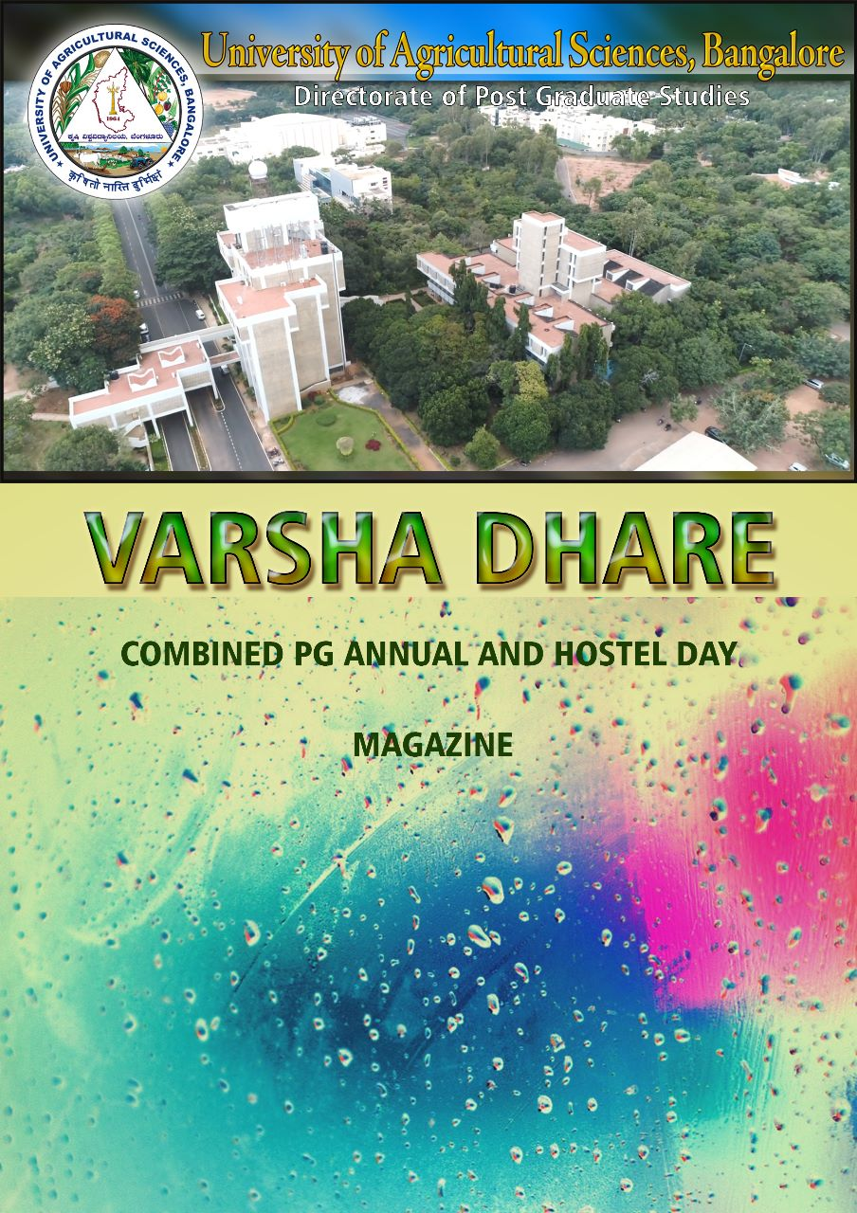

Varsha Dhare
PG Annual Day - 2025



ಸ್ನಾತಕೋತ್ತರ ಶಿಕ್ಷಣ ನಿರ್ದೇಶನಾಲಯ
ಕೃಷಿ ವಿಶ್ವವಿದ್ಯಾನಿಲಯ, ಬೆಂಗಳೂರು

Directorate of Post Graduate Studies
University of Agricultural Sciences, Bangalore

Magazine Committee

Chairman
Dr. Ganesamoorthi, S. Prof. of Agril. Extn. CoA, GKVK

Convener
Dr. H.S. Mamatha, Assoc. Prof. (FS&N), CoA, GKVK

Members
Dr. C.T. Ramachandra, Prof. & Head, (P&FE), CoAE, GKVK
Dr. M.R. Girish, Prof. (IABM), CoA, GKVK
Dr. N. Marappa, Assoc. Prof. GPB & Sports Coordinator (PGS), CoA, GKVK.
Dr. C.R. Jahir Basha, Assoc. Professor of Plant Pathology, CoA, GKVK
Dr. N. Nagesha, Assoc. Prof. of Plant Biotechnology, CoA, GKVK.
Dr. Yashashwini, P., Asst. Prof. of English, Dept. of Agril. Extn., CoA, GKVK.

Editorial Team
Mr. Jagadish, H.M., Ph.D. Scholar, Department of Agricultural Extension, CoA, GKVK.
Mr. Venkatesh, PG Scholar, Department of Sericulture, CoA, GKVK.
Ms. Aruna Boudh, V., PG Scholar, Department of Agricultural Extension, CoA, GKVK.


UNIVERSITY OF AGRICULTURAL SCIENCES, BANGALORE

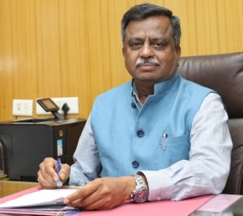

Foreword
It is indeed a pleasure that the Directorate of Post Graduate Studies is bringing out the student magazine “Varsha Dhare” on the occasion of Campus Day 2024 celebration on 17th and 18th May 2024 at GKVK Campus.
The literary contents of the magazine depict the enthusiastic participation of the Post Graduate students who have portrayed their skills and enriching experiences at GKVK. I congratulate all the students who have made contributions to this magazine.
UAS Bangalore is the leading Indian Agricultural University and has been attracting global attention. Further, it is the most sought after destination in the country for Post Graduate programmes which is evidenced from the students of top ICAR ranking who are opting for PG programmes.
The Post Graduate students of UAS Bangalore conduct research of high quality and use novel approaches which excel them to get placements in premier government and reputed institutions across the globe.
The dedicated team of PG faculty strive to enrich the student competencies and also impart moral values and ethics along with the academics.
The Post Graduate students are comfortably placed in the “Hombelaku”, “Hongirana” and “Samruddi” hostels of the GKVK campus. Further, the foreign students are exclusively accommodated in the well-furnished International students’ hostel.
On the occasion of the Campus Day 2024, I wish all the students success in their future careers.


Date: 14.05.2024 Dr. K.C. Narayanaswamy
Dean of Post Graduate Studies
UAS, GKVK, Bangalore

¸ÀA¥ÁzÀPÀgÀ £ÀÄr
¸Á«gÁgÀÄ CPÀëgÀUÀ¼À PÀÆr¹ ªÉÊ«zsÀåªÀÄAiÀÄ ¥ÀzÀUÀ¼À£ÀÄß ¥ÉÆÃtÂ¹ ¤Ã®ÎvÉAiÀÄ£ÀÄß §gÉzÀgÀÆ ªÀÄÄVAiÀÄzÀ PÀxÉ fPÉ«PÉAiÀÄ F £ÀAlÄ. ¸ÀÄqÀÄ ¨ÉÃ¹UÉAiÀÄ°è ¨ÉªÀgÀzsÁgÉAiÀÄ C¨sÀåAd£ÀzÀ°è «ÄAzÉÃ½, ªÀÄÄAUÁj£À ºÀAiÀiÁ«Ä£À°è dÄ¼ÀÄ-dÄ¼ÀÄ ZÀÄlÄUÉÆlÄÖªÀ ªÀÄ¼ÉºÀ¤ ¸ÀÈ¶×¹zÀ ªÀÄtÂÚ£À ¸ËUÀA¢üPÀ ªÁ¸À£ÉAiÀÄ PÀA¥À£ÀÄß ªÀÄÆ¹ , ªÀÄgÉvÀgÉ ¤zÁæzÉÃ«UÉ ¥ÀjZÀ¬Ä¸ÀÄªÀ vÀAUÁ½AiÀÄ°è, ºÉÆ¸À aUÀÄj£À ¸ÉÆ§UÀ£ÀÄß ªÀiÁªÀÄgÀzÀ PÉÆÃV¯ÉAiÀÄAvÉ D¸Áé¢¹, ªÉÄÊ ¸ÀÄPÀÄÌUÀlÄÖªÀ ZÀ½AiÀÄ°è ºÉÆ¸À ¸ÀÆAiÀÄðgÀ²äAiÀÄ£ÀÄß ºÀÄqÀÄPÀÄvÁÛ ªÀµÀðzÀ 365 ¢£ÀUÀ¼À£ÀÄß, ¢£ÀPÉÆÌAzÀÄ ¥ÁoÀªÀ£ÀÄß ªÀÄ£À£À ªÀiÁqÀÄvÁÛ, C«gÀvÀ PÀpt¨sÁå¸À ªÀÄÄV¹ ¸ÁßvÀPÀ ªÀÄvÀÄÛ ¸ÁßvÀPÉÆÃvÀÛgÀ ¥ÀzÀ«UÀ¼À£ÀÄß ¥ÀqÉzÀÄ ¤UÀð«Ä¸ÀÄwÛgÀÄªÀ ¥ÀæwAiÉÆ§âjUÀÆ ±ÀÄ¨sÁµÀAiÀÄUÀ¼À£ÀÄß ‘ªÀµÀðzsÁgÉ’ vÀAqÀªÀÅ §AiÀÄ¸ÀÄwÛzÉ. ¥ÀzÀ« ¥ÀqÉzÀ ¥ÀæwAiÉÆ§âgÀÆ “eÁÕ£ÀzÁ£À”zÀ ªÀÄÄSÉÃ£À, £Á®ÄÌ PÉÆoÀrAiÀÄ £ÀqÀÄªÉ ªÉÊeÁÕ¤PÀªÁV CzsÀåAiÀÄ£À ªÀiÁr, vÀªÀÄä ¥ÁArvÀåªÀ£ÀÄß »VÎ¹zÀ vÁªÀÅUÀ¼ÀÄ GvÀÛªÀÄ ¨sÀ«µÀåªÀ£ÀÄß gÀÆ¦¹PÉÆAqÀÄ DzÀ±Àð ¸ÀªÀiÁdªÀ£ÀÄß gÀÆ¦¸À®Ä ºÁUÀÆ gÉÊvÁ¦ ªÀUÀðzÀ ¸ÀªÁðAVÃt C©üªÀÈ¢ÞUÉ MvÀÄÛ PÉÆqÀ§®è ¸ÀªÀÄxÀðgÉAzÀÄ £ÀªÀÄä CZÀ® zsÀÈqÀ£ÀA©PÉ.
ªÀÄÄAzÀÄªÀgÉzÀÄ, ªÉÆVÎ¤AzÀ DgÀA¨sÀªÁV CgÀ¼ÀÄªÀ ¸ÀÄªÀÄzsÀÄgÀ ¥ÀÄµÀàzÀ PÀqÉUÉ zsÁ«¸ÀÄªÀ ºÀ¹zÀ zÀÄA©AiÀÄAvÉ, CPÀëgÀÀ ºÁUÀÆ eÁÕ£ÀzÀ MqÀ°¤AzÀ ºÀjAiÀÄÄªÀ CUÁzsÀ £À¢AiÀiÁzÀ PÀÈ¶ «eÁÕ£ÀzÀ°è G£ÀßvÀ ªÁå¸ÀAUÀªÀ£ÀÄß §AiÀÄ¹ PÀÈ¶ «±Àé«zsÁå¤®AiÀÄ, ¨ÉAUÀ¼ÀÆgÀÄ ¸ÁßvÀPÀ ªÀÄvÀÄÛ ¸ÁßvÀPÉÆÃvÀÛgÀ ¥ÀzÀ«UÀ½UÉ zÁR¯ÁzÀ J¯Áè «zÁåyðUÀ½UÉ DzÀgÀzÀ ¸ÁéUÀvÀªÀ£ÀÄß §AiÀÄ¸ÀÄwÛzÉÝÃªÉ. “vÀ£Àß£ÀÄß vÁ£ÀÄ ¸ÀÄlÄÖPÉÆ¼ÀîzÉÃ ¢Ã¥ÀªÀÅ ¨É¼ÀUÀzÀÄ ..... ¨É¼ÀUÀzÉÃ EvÀgÀjUÀÆ ¨É¼ÀPÀ£ÀÄß ¤ÃqÀ¯ÁUÀzÀÄ” F ¤nÖ£À°è E°è PÀ¼ÉAiÀÄÄªÀ ¥ÀæwAiÉÆAzÀÄ PÀëtªÀÅ CvÀåªÀÄÆ®åªÁzÀzÀÄÝ. UÀw¸ÀÄªÀ ¥ÀæwAiÉÆAzÀÄ PÀëtªÀÅ eÁÕ£ÀzÁºÀªÀ£ÀÄß vÀtÂ¸À®Ä ªÀå¬Ä¹, G£ÀßvÀ ²SÁgÁUÀæªÀ£ÉßÃj vÀªÀÄä Gdé® ¨sÀ«µÀåzÀ ¤ªÀiÁðtzÀ CrUÀ¯ÁèUÀÄªÀAvÉ ºÉÆgÀºÉÆªÀÄä¨ÉÃPÉAzÀÄ £ÀªÀÄä ªÀÄ£ÀzÁ¼ÀzÀ EAVvÀ.

MESSAGES

UNIVERSITY OF AGRICULTURAL SCIENCES, BANGALORE

Message

I am happy to know that Directorate of Post Graduate Studies, UAS, Bangalore is bringing out the student magazine “Varsha Dhare” on the occasion of Campus Day 2024 celebration scheduled on 17th and 18th May 2024 at GKVK Campus, Bengaluru.
This publication stands as a testament of outgoing PG students profile, coupled with their literary and creative skills, collective achievements, aspirations of all PG students and also documents accompanied by cherished memories of their student life in the campus.
The University of Agricultural Sciences, Bangalore offers Masters and Doctoral degree programmes with the state of the art laboratories, dedicated faculty who have fostered partnerships with National and International Institutions. The Post Graduate programmes offer practical exposure and empower the students with sound knowledge to meet the requirements of the contemporary world.
PG Students are actively participating in various training programmes in the frontier areas, exposure visits, interaction meetings arranged with the national and internationally renowned scientists, along with their involvement in PG Science Week Programme. All these activities focus on enhancing the skill set, build their confidence, while providing the experiential learning to the students.
In addition to the academics and PG research, PG students have been facilitated to consistently excel in sports and cultural events.
It is believed that excellence is a continuous process and in pursuit of which, our University has made outstanding contributions to develop efficient and responsible citizens. I wish all the outgoing PG students a grand success in their future career.

Date: 14.05.2024 Dr. K.C. Narayanaswamy
Director of Education
UAS, GKVK, Bangalore

UNIVERSITY OF AGRICULTURAL SCIENCES, BANGALORE

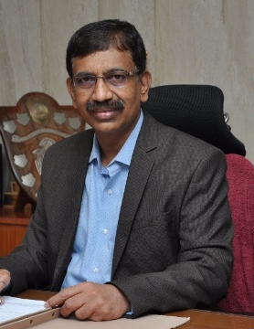

Dr. N. B. Prakash
Dean (Agri.)
College of Agriculture
UAS, GKVK, Bangalore

MESSAGE

I am glad to know that Directorate of Post Graduate Studies is bringing out PG student magazine “Varsha Dhare” on the occasion of "Campus Day 2024-25 of GKVK Campus" on 17th and 18th May 2024. I hope the magazine contains all the students’ basic information, literary and entertainment contents with a societal development focus.
I wish success to all the outgoing students and hope that they multiply their capabilities with real life experiences and ultimately serve for the better cause of the farming community. I wish they conduct themselves with integrity and commitment towards the society and country. I wish each one of you to aim big, scale up to greater heights and achieve lofty goals in your career.
Wish you all the very best.



(N. B. Prakash)

UNIVERSITY OF AGRICULTURAL SCIENCES, BANGALORE
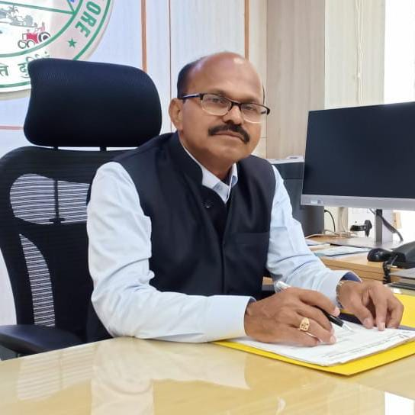

Dr. Basave Gowda
Dean of Student Welfare
UAS, Bangalore

MESSAGE

It gives me an immense pleasure to know that postgraduate students of University of Agricultural Sciences, Bengaluru is celebrating the “Campus Day 2024-25 of GKVK Campus” and bringing out a PG Students Magazine
"Varsha Dhare”. I believe the magazine will provide an opportunity to document the pleasant moments and memories of the PG students stay at the University.
The Directorate of Students Welfare is also actively involved with PG students in promoting the sports, cultural and personality development, which in turn bring about the overall development of the students physical facilities and for facilitating the knowledge & skill acquisition.
I heartily congratulate the outgoing PG students and wish them all success in their future endeavour. The sweet memories of UAS, Bangalore will be carried by them and inspire their juniors with constant touch with the university.


(Basave Gowda)

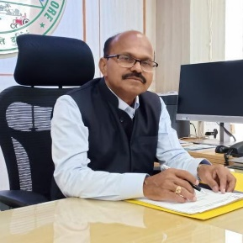

Dr. Basavegowda,
Registrar

MESSAGE

I am very happy to learn that the Directorate of Post Graduate Studies will be releasing a PG Students Magazine "Varsha Dhare" on the occasion of "Post Graduate Student Day" during Third week of May 2024. It is really a unique attempt by the Post Graduate Students. I hope that the information published by the staff and students in the Magazine will be of current relevance in science and technology with a social touch.
My sincere request to the outgoing PG students of this year is that they serve the society by recalling and reciting the innovative skills gained in the university with the collective involvement of all stakeholders in agriculture
I hope the students of the respective colleges enjoyed event-full academic years and innovative research experiences. I wish the students of the Directorate excel in their career and bring laurels to the Alma Mater.
All the best!

(Basavegowda)

CONTENTS
S.No | PARTICULARS | PAGE No.
01 | Arts & Literary Collections
02 | Profile of out going students
03 | Significant Achivements and Activities of PG Departments

Arts & Literary Collections

ಜನನಿ

ಬಂಧ ಬಂಧಗಳ ಬೆಸೆಯೊ ಬಂಧನದೊಳಗೆ
ಬಂಧಿಯಾಗುವಳು ಬಾಂಧವ್ಯದ ಬದಿಯೊಳಗೆ ,
ಬೆಳೆಸುತ ಬೆಳೆವಳು ಮಮತೆಯ ಮಡಿಲೊಳಗೆ
ಮರೆಯಾಗುವಳು ಮರೆಯದೆ ಎದೆಯೊಳಗೆ…

ಲಿಂಗಬೇಧದ ಲೋಪವೋ? ಸತ್ತ ಸಮಾಜದ ಶಾಪವೋ?
ಅರಿಯದೆ ಮರೆಮಾಡುವರು ಎಲ್ಲgÀÆ....
ಆಲಿಸದೆ ಅಲಕ್ಷಿಸುವರು ಉಳಿದೆಲ್ಲರು
ಮನಸ ಧೋರಣೆಗೆ ವಿಮುಖವಾಗಿರುವವರು…

ಬಣ್ಣ ಹಚ್ಚಿ ಬದುಕುವ ಹತ್ತು ಮುಖಗಳಿಗೆ
¸ÀánPÀ ರೂಪದ ಶುದ್ಧ ಮನಸು ಕಾಣದು ,
ಅಶುದ್ಧತೆಯ ಆಲಂಗಿಸುವ ಅಸುರನಿಗೆ
ಆಂತರಿಕ ಬಣ್ಣದ ಮೌಲ್ಯ ತಿಳಿಯದು…

ಕನಸ ºÉÆ¸ÀQ, ಮನಸ ಬಗೆದು
ಮೂಲಿಗಿಟ್ಟ ಮೂರುಬಿಟ್ಟ ಮುಖಂಡರು ,
ಸಹನೆ, ಧೈರ್ಯದ ಶಕ್ತಿ ಕಳೆದುಕೊಂಡರು
ಬಾಳಿಗಿಟ್ಟ ದಿವ್ಯಜ್ಯೋತಿಯ ತಾವೇ ಕೊಂದರು...

ಮನದಿ ಅರಿತರೆ, ಅವಳ ಒಳಮನಸು CgÀ¼ÀÄªÀ ºÀÆªÁ¢ÃvÀÄ,
ಬಾಳ ಪಯಣವು ಬಲು ಸೊಗ¸Á¢ÃvÀÄ,
ಶ್ರೇಷ್ಠತನ ಬಿಟ್ಟು ಶ್ರಮಿಕನಾಗು ಅವಳಿಗೆ
ಕಲ್ಲರಳಿ ಹೂವಾಗಿ ಹರಸುವುದು ಇಡಿ ಜಗತ್ತಿಗೆ..

gÁªÀiï PÀÄªÀiÁgï .eÉ , PAMB 2169

ಶೀರ್ಷಿಕೆ ಇಲ್ಲದ ಕಥೆ..!
ಹೊಸದಾಗಿ ಬರೆದೆನು ಶೀರ್ಷಿಕೆ ಇಲ್ಲದ ಕಥೆಯನು
ಅಕ್ಷರಗಳ ಜೋಡಿಸಿ
ಭಾವನೆಗಳ ಪೋಣಿಸಿ..
ನನ್ನದೇ ಪಯಣದಲಿ ಬರುವ ತಿರುವಿಲ್ಲದ ದಾರಿಯಲಿ
ನನ್ನನ್ನು ನಾ ಹುಡುಕ ತೊಡಗಿದೆ

ಸರಿಯುವ ಕಾಲದ ಹಿಂದೆ
ಸವೆಯುವ ಚಪ್ಪಲಿ ಹಾಕಿ
ಕೊನೆಯಿಲ್ಲದ ಪಯಣಕೆ
ಕಾಲುದಾರಿಯ ಹುಡುಕುತಿದ್ದೆ
ಏಕಾಂಗಿ ಯಾನದಲಿ ನನ್ನೊಳಗಿನ ನನ್ನನ್ನು
ಜೊತೆಯಾಗಿ ಕರೆದೊಯ್ಯ ಬಯಸಿದ್ದೆ

ಮರೆಯಲಾಗದ ಕಹಿ ನೆನಪೊಂದ ಮರೆತು
ಚಿಗುgÀÄತ್ತಿರುವ ಕನಸಿನ ಹಿಂದೆ ಓಡುವ ತವಕದಲ್ಲಿದ್ದೆ
ನಾನೇ ಕಂಡ ನನ್ನ ಕನಸಿಗೆ ರೆಕ್ಕೆ ಕಟ್ಟಲು ಬಯಸಿದ್ದೆ
ಆ ಎಲ್ಲಾ ಕನಸಿನ ಮೂಟೆ ಹೊತ್ತು ಆಗಸದಾಚೆ ಹಾರಲೂ ಬಯಸಿದ್ದೆ

ತಿಳಿ ನೀಲ ಆಗಸದಲಿ ಕಾರ್ಮೊಡದಂಚಿನ ಮಳೆಯಾಗಬಯಸಿದ್ದೆ
ಮನಸಿನ ನೋವನ್ನು ನೆನಪಿನ ಕಲೆಯನ್ನೂ ಅಳಿಸಬಯಸಿದ್ದೆ
ನನ್ನ ಹೆಗಲಿಗೆ ನಾನೇ ಒರಗಿ
ಎಲ್ಲಾ ದುಃಖ ದುಮ್ಮಾನಗಳ ಮರೆತು
ಹಾಗುರಾಗ ಬಯಸಿದ್ದೆ

ನಾನೇ ಕಂಡಿದರ ನನ್ನೊಳಗಿನ
ಕಂಬನಿಯ ನಗುವಾಗ ಬಯಸಿದ್ದೆ
ನಾನು ನಾನಗಬಯಸಿದ್ದೆ.

ನಾನೇ ಬರೆದ ಶೀರ್ಷಿಕೆ ಇಲ್ಲದ ಕಥೆಯ
ಕಥಾನಾಯಕಿಯಾಗ ಬಯಸಿದ್ದೆ..!
ಹೊಸದಾಗಿ ಬರೆದೆನು ಶೀರ್ಷಿಕೆ ಇಲ್ಲದ ಕಥೆಯನು
ಅಕ್ಷರಗಳ ಜೋಡಿಸಿ
ಭಾವನೆಗಳ ಪೋಣಿಸಿ ....!

~ ಸುಷ್ಮಿತಾ ಜಗದೀಶ್ ಸಜ್ಜನ್, MBAM 2033

ಅ: ಅಮ್ಮ ಎಂದು ಕರದೆ ಮೊದಲ ಸಲ ನಾ...
ಆ: ಆ ಕ್ಷಣದಲ್ಲಿ ಅವಳಿಗಾಯ್ತು ಸವಿ ತಲ್ಲಣ.
ಇ: ಇಂದಿಗೂ ನೆನಪಿದೆ ನನಗೆ ಆ ಮಧುರ ಕ್ಷಣ...
ಈ: ಈ ದಿನವೇ ನನ್ನ ಬಾಳಿನ ಮರೆಯಲಾಗದ ಸುದಿನ,
ಉ: ಉಳಿದಿರುವಾಗ ನಾನು ಅವಳ ಉದರದಲಿ...
ಊ: ಊಟವ ಮಾಡಿಸಿದಳು ನನಗೆ ತಾನು ಅನ್ನುವ ನೆªÀದಲಿ.
ಋ: ಋಷಿ ಮುನಿಗಳ ಕಥೆಯ ಹೇಳಿದಳು ಬಹಳ ಸಂತಸದಲಿ....
ಎ: ಎಲ್ಲಿಯದೋ JAzÉA¢UÀÆ ಅವಳ ಸ್ಥಾನ C½AiÀÄzÀÄ, ಈ ಜಗತ್ತಿನಲ್ಲಿ.
ಏ: ಏನು ಬಯಸಲಿಲ್ಲ ನನ್ನಿಂದ ಅವಳು...
ಐ: ಐಶ್ವರ್ಯವು ಬೇಕಿರಲಿಲ್ಲ, ಅವಳಿಗೆ ಐಶ್ವರ್ಯವೆ ನನ್ನ G¹gÀÄ.
ಒ: ಒಮ್ಮೆಯಾದರೂ ಬಯಸಬಹುದಿತ್ತು ವಜ್ರ, ವೈಡೂರ್ಯ...
ಓ: MqÉÆÃr §AzÀ¼ÀÄ, ನನಗಾಗಿ ಏನೋ ಬಯಸದೆ.
ಔ: ಔಷಧಿಯ ನೀಡಿದಳು ನನಗೆ ಅನಾರೋಗ್ಯದ ಸಮಯದಲಿ...
ಅಂ: CAzÀÄ w½¬ÄvÀÄ ನನಗೆ ಅವಳ ಮನಸ್ಸಿನ ಪ್ರೀತಿಯ D¼À.
CB : ಇಲ್ಲ ಅವಳಿಗೆ ಹೇಗೆ ತೀರಿಸಲಿ ನನ್ನ ಮೇಲಿನ ಋಣದ ಹೊರೆಯ......
azÁ£ÀAzÀ UËqÀ JA Dgï , PAMB3118

ºÀ¹j£À ¹ÃgÉAiÀÄrAiÀÄ°è aUÀÄjzÀ PÀÆ¸ÉÃ F fPÉ«PÉ ...
JvÀÛ £ÉÆrzÀgÀÆ vÀ¥ÀàzÉÃ aUÀÄgÀÄwzÉ,
£À£ÉÆßqÀ® ®ªÀ®«PÉAiÀÄ PÀ£ÀªÀjPÉ...
ªÀÄvÉÛ ªÀÄvÉÛ £É£À¦¸ÀÄwÛzÉ £À£ÀUÉ ¤£ÉÆßqÀ® ¸À«£É£À¦£À §AiÀÄPÉ,
DzÀgÉ ¥ÀzÉÃ ¥ÀzÉÃ ªÀÄgÉvÉÃ ºÉÆÃUÀÄwÛzÉ...
£ÁºÉÆvÀÛ “¨sÀUÀß- ¥ÉæÃ«Ä”AiÉÄA§ ªÀÄrPÉ...

-¸ÁUÀgï ªÉÄÊvÉæÃAiÀÄ

¢£ÀZÀjAiÀÄ°è CgÀ½zÀ PÀ«vÉUÀ¼ÀÄ
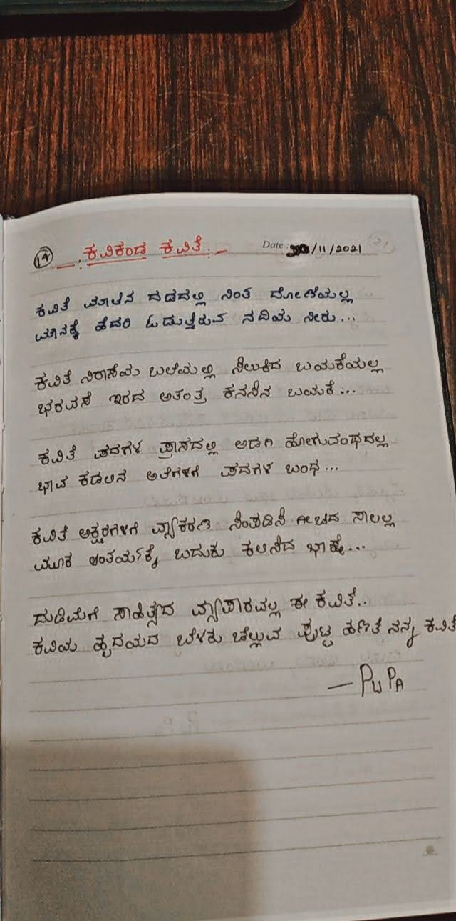 PAMB 2129 ¥ÀÄ¤Ãvï PÀÄªÀiÁgï , PAMB 2129

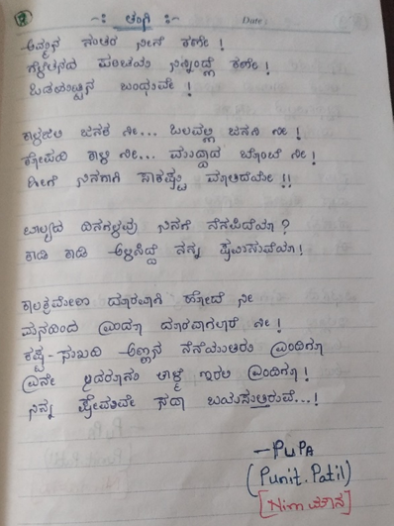
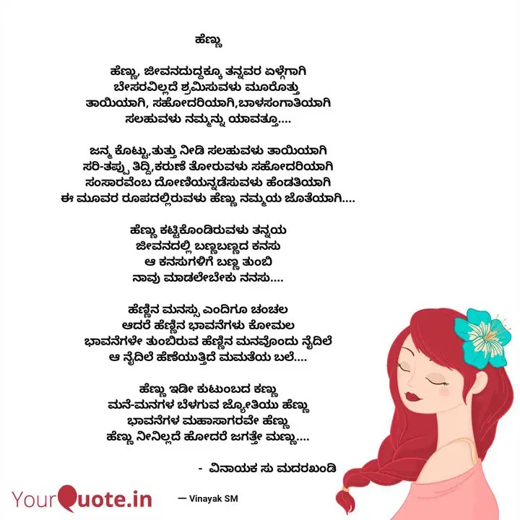

ºÀ¹j£À ¹ÃgÉAiÀÄrAiÀÄ°è aUÀÄjzÀ PÀÆ¸ÉÃ F fPÉ«PÉ ...
JvÀÛ £ÉÆrzÀgÀÆ vÀ¥ÀàzÉÃ aUÀÄgÀÄwzÉ,
£À£ÉÆßqÀ® ®ªÀ®«PÉAiÀÄ PÀ£ÀªÀjPÉ...
ªÀÄvÉÛ ªÀÄvÉÛ £É£À¦¸ÀÄwÛzÉ £À£ÀUÉ ¤£ÉÆßqÀ® ¸À«£É£À¦£À §AiÀÄPÉ,
DzÀgÉ ¥ÀzÉÃ ¥ÀzÉÃ ªÀÄgÉvÉÃ ºÉÆÃUÀÄwÛzÉ...
£ÁºÉÆvÀÛ “¨sÀUÀß- ¥ÉæÃ«Ä”AiÉÄA§ ªÀÄrPÉ...
-¸ÁUÀgï ªÉÄÊvÉæÃAiÀÄ

ಗಲಭೆಗೊಂಡ ಮೌನ

ಅಂದು ನಾ ಕಂಡಿದ್ದೆ, ಇಂದಿನ ದಿನದ ಕನಸ ¤£ÉÆßA¢UÉ...
ಇಂದು ಉಳಿದಿರುವುದೊಂದೆ, ಅಂದು ಕಂಡ ಕನಸು ನೀನಿರದ ನನ್ನೊಂದಿಗೆ..

ಹೇ,
ಖಂಡಿಸಬೇಕು ನೀನೇ!!
ದಿಟ್ಟಿಸುವ ಕಣ್ಣುಗಳ ಒಪ್ಪಂದವ,
ದಂಧೆಯ ಮರೆತ ರೆಪ್ಪೆಗಳ,
ಗಲಭೆಗೊಂಡ ಮೌನವ,
ಹೆಚ್ಚು ಕಮ್ಮಿ ಬಯಸದ ಕಾಲವ..!!
ಖಂಡಿಸಬೇಕು ನೀನೇ!!
ಏಕೆ ಎಂದಲ್ಲಿ ??
ಈ ಎಲ್ಲಾ ಅನಾಹುತಿಗೆ
ನಿನ್ನದೇ ಆಹುತಿ ಇಲ್ಲಿ !!

ಭೂತಗನ್ನಡಿಯಾಗಲೂ ಎಲ್ಲರ ಕಣ್ಣುಗಳು
ನಿನ್ನ ಭೂತದ ಭೂತಕಾಲವ ಬಗೆದು ವಿಜೃಂಭಿಸಲು ..!!
ಗೊತ್ತಿರದೆ ತಾನು ಭೂತನಾಗುವ ವಿಷಯವ
ಬಿಂಬಿಸಲಾಗಿದೆ ಪರರ ಭಾವ ಕನ್ನಡಿಯನ್ನು..!!

ಅಂದು ನಾ ಕಂಡಿದ್ದೆ, ಇಂದಿನ ದಿನದ ಕನಸ ¤£ÉÆßA¢UÉ...
ಇಂದು ಉಳಿದಿರುವುದೊಂದೆ , ಅಂದು ಕಂಡ ಕನಸು ನೀನಿರದ ನನ್ನೊಂದಿಗೆ..

--CgÀÄt ¨Ëzsï.« , PAMB 3097

ಹೀಗೊಂದು ವಿದಾಯ

¤£ÉÃ£ÉÆÃ Let's breakup!!! ಅಂತ ಹೇಳಿ
ಹೊರಟೇ ಬಿಟ್ಟೆ…..

ನೀ ಎರಡು ದಿನ “Picnic” ಗೆಂದು ಹೋಗಿದ್ದಾಗಲೇ ಸಹಿಸದ ಮೃದು ಹೃದಯ ಕಣೇ ಇದು,
ಇನ್ನು ಬದುಕಿನಿಂದಲೇ ಹೊರಟು ಬಿಡುತ್ತಿಯಾ ಎಂಬುದು ತಿಳಿದಾಗ ಅಕ್ಷರಶಃ ಒಡೆದೇ ಹೋಯಿತು…

ಬಹುಶಃ ನೀ ಎಲ್ಲವನ್ನೂ ಮರೆತು ಬಿಟ್ಟಿರಬಹುದು…..

ತಣ್ಣನೆಯ ತಂಬೆಲರು ಬೀಸುತ್ತಿದ್ದ ಆ ಇಳಿ ಸಂಜೆಯ ನದಿ ತೀರದಲ್ಲಿ
ನೀ ನನ್ನ ಬಡಪಾಯಿ ಹೆಗಲಿಗೊರಗಿ ಕುಳಿತುಕೊಂಡು 'ಈ ನದಿ ಎಷ್ಟು ಆಳವಿರಬಹುದು..??
ಎಂದು ಕೇಳಿದ್ದೆ ನಾ ಅದಕ್ಕೆ "ನಮ್ಮಿಬ್ಬರ ಪ್ರೇಮದಷ್ಟು" ಎಂದಾಗ
ನೀ ಬೆಸೆದ ಬೆರಳುಗಳ ಬಿಗಿಗೊಳಿಸಿ
“Love you” ಕಣೋ ಎಂದು ನಕ್ಕಿದ್ದೆ…..

ಮುಗಿಲು ಭೂಮಿಯೊಂದಿಗೆ ಮುನಿಸಿಕೊಂಡು
ಮಳೆ ಸುರಿಸದಿದ್ದರೆ ಒಂದಿನ ನದಿ ನೀರು ಕೂಡ ಬರಿದಾಗಿ ಬಿಡಬಹುದು
ಎಂಬ ಸತ್ಯ ಅರಿವಾಗಿದ್ದು
ನಿನಗೆ ನನ್ನ ಮೇಲೆ ಒಲವು ಕಡಿಮೆಯಾದಗಲೇ..

ಹೋಗಲಿ ಬಿಡು, ಯಾರನ್ನಾದರೂ ಪಡೆಯಬೇಕೆಂದರೆ ಹಣೆಯಲ್ಲಿ ಬರೆದಿರಬೇಕಂತೆ.
ನನ್ನ ಹಣೆಯಲ್ಲಿರಬೇಕಿದ್ದ ನಿನ್ನ ಹೆಸರು ಯಾರದ್ದೋ ಜೊತೆಗೆ ಮದುವೆ ಪತ್ರಿಕೆಯಲ್ಲಿ ಬರೆದಿರುತ್ತದೆ
ಎಂಬುದನ್ನು ನಾ ಅಂದುಕೊಂಡೇ ಇರಲಿಲ್ಲ.

"ಕ್ಷಮಿಸಿ ಬಿಡು ಪರಿಸ್ಥಿತಿ ಹಾಗೆ ಮಾಡಿ ಬಿಟ್ಟಿತು'' ಎಂದೆಯಲ್ಲ
ಸರಿ ಆದರೆ ಆ ಕ್ಷಣಕ್ಕೆ ನಿನ್ನನ್ನು ಜೀವವೆಂದುಕೊಂಡ ನನಗೊಂದು
ಮನಸ್ಸಿರುವುದನ್ನು ನೀ ಮರೆತೇ ಬಿಟ್ಟೆಯಲ್ಲ.

ಪರವಾಗಿಲ್ಲ ನೀ ಖುಷಿಯಾಗಿದ್ದರೆ ಸಾಕು...
-¥ÀÄ¤Ãvï ¥Án¯ï, PAMB 3199

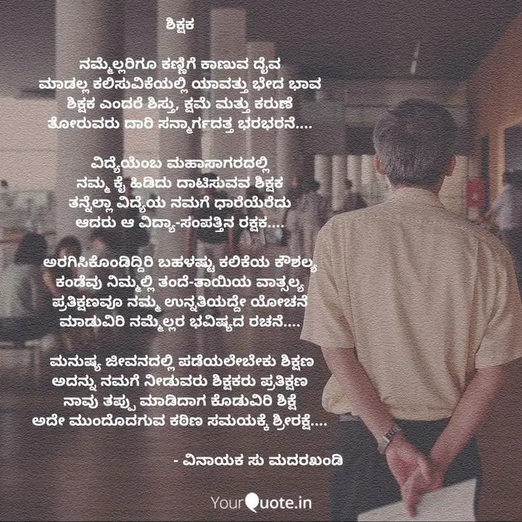

ಮಳೆರಾಯ
ಹೊಂಬಿಸಿಲ ಬೇಗೆಯಲಿ ಬೆಂದಿರುವ ರೈತ
ತಿಳಿಮುಗಿಲ ಮುನಿಸನ್ನು ನೋಡುತ್ತ ನಿಂತ….

ಇಳೆರಾಯ, ಮಳೆಗಾಗಿ ಕಾಯುತ್ತಾ ಸೋತ
ಹಸಿರೆಲೆಯ ಬೆಳೆಗಳು ಬಾಡಿದªÀÅ ನರಳುತ್ತಾ …
ಎತ್ತಲೋ ಮಳೆರಾಯ ನಿನ್ನ ಕೃಪವು?
PÉÃ¼ÉÆÃ ಅರಿವಿಲ್ಲªÉÃ? ನನ್ನ ನಿತ್ಯzÀ ಗೋಳು

ಹೇ ವರುಣ ಬಿqÀ¯ÉÆ¥Éà£ÀÄ, ನಾ ನಿನ್ನ ಚರಣ
ತೋರಯ್ಯ ನನ್ನ ಮೇಲೆ ನಿನ್ನ ಪ್ರೀತಿ-ಕರುಣ

ಸೊರಗಿದ fÃ«UÀ¼ÀÄ ಕಾಯುತ್ತಾ ಕುಳಿತಿವೆ ನಿನ್ನ ಸ್ಪರ್ಶಕ್ಕೆ
ಕಾರಣªÁUÀÄ ಬಾಯಾರಿದ ಜೀವ ಕುಲದ ಹರ್ಷಕ್ಕೆ
-gÁeÉÃ±ï ¹, PAMB3122

ರೈತ ಬಾಳು

ಸುಡುವ ಬಿಸಿಲೊಳು, ಸುರಿವ ಮಳೆಯೊಳು, ಬಿರಿವ ಬರದ°
ಹಗಲಿರುಳೆನ್ನದೆ ಹಸಿವ ನೀಗಿಸಲು ದುಡಿವನೋರ್ವನೆ ರೈತ,
ನೇಗಿಲ ಹೊತ್ತು, ಬೀಜವ ಬಿತ್ತು ಬೆಳೆವನು ರಾಗಿ, ಭತ್ತ
ಸಾಗಿದೆ ಜೀವ ಕೆಸರಿನ ಹಾದಿಯಲಿ, ನೀಡಿ ಬದುಕಿಗೊಂದು ಅರ್ಥ !

ಬವಣೆಯ ಬದಿಗಿಟ್ಟು ಬೆಳೆಯ ಬೆಳೆವನು ಬೆವರ ಹರಿಸಿ
ಸಮಯಕ್ಕೆ ಸರಿಯಾಗಿ ಪೋಷಕಾಂಶಗಳ ಒದಗಿಸಿ,
ಪ್ರಕೃತಿಯ ವಿಕೋಪಕ್ಕೆ ಬಲಿಯಾಗುತ್ತಿದೆ ರೈತರ ಸ್ಥಿತಿ
DzÀgÀÆ , ¸ÀAvÀ¸À ¥ÀqÀÄªÀ£ÀÄ dUÀzÀ ºÀ¹ªÀ vÀtÂ¹...

ಅವೈಜ್ಞಾನಿಕ ಪದ್ದತಿ ತಂದೊಡ್ಡಿದೆ ಎಲ್ಲರಿಗೂ ಆಪತ್ತು
ಬೆಳೆಯಿಲ್ಲದೆ ಮಂಕಾಗಿದೆ ರೈತನ ಮನ ಬೇಸತ್ತು,
ವಿಜ್ಞಾನ ಬಳಸಿ, ಅಜ್ಞಾನ ತೊಲಗಿಸಿ ತರಬೇಕಿದೆ ಪ್ರಗತಿ
ಸಲಹೆಕೊಟ್ಟು ಸಲಹಬೇಕಿದೆ ರೈತನ ಸಂಸ್ಕೃತಿAiÀÄ ಪ್ರಗತಿಗೆ

ರೈತರ ಜೀವನದ ಕಟ್ಟಡಕ್ಕೆ ಕಟ್ಟುತ್ತಿಲ್ಲ ಸ್ಥಿರ ಅಡಿಪಾಯ
PÁgÀt , ರೈತರ ಬಾಳಿನೊಂದಿಗೆ ಆಟವಾಡುತ್ತಿದೆ ರಾಜಕೀಯ,
ಸಾಲಗಳ ಸುಳಿಯಲ್ಲಿ ಸಿಲುಕಿ ನಡೆಯುತ್ತಿದೆ ಆತ್ಮಹತ್ಯೆ
ಎಚ್ಚರವಿರಲಿ ಜಗಕೆ ತೆರಬೇಕಾದೀತು ರೈತನ ಹತ್ಯೆಗೆ ಭತ್ಯೆ..

gÁªÀiï PÀÄªÀiÁgï . eÉ , PAMB 2169
ªÀÄtÄÚ
ಇ¼Éಯೆಲ್ಲ £É¼É¹gÀÄªÀ ಪರ್ವತವ ರೂಪಿ¹zÉ
ನೂರೊಂದು ರೂಪದಲ್ಲಿ ನೀನಿಂದು ನೆಲೆಸಿರುವೆ '
ನಿನ್ನಲ್ಲಿ ಇರುವುದು ¸ÀPÀ® ಜೀವರಾಶಿ
ಮನುಕುಲದ ಹುಟ್ಟಿಗೆ ನಿನೊಂzÉÃ ಸಾಕ್ಷಿ
ಖನಿಜಗಳ ಉತ್ಪಾದಿಸುವ ಕಾರ್ಖಾನೆ ನೀನು
ನೀರನ್ನು ಹಿಡಿದಿಡುವ ಸಾಗರವು ನೀನು .

ತಲೆಯೆತ್ತಿ ನಿಂತ ವೃಕ್ಷಕ್ಕೂ ನಿನ್ನದೇ ಅಡಿಪಾಯ
ಮಾನವನ ಕಟ್ಟಡಕ್ಕೂ ನಿನ್ನದೇ ತಳಪಾಯ
ಪ್ರಕೃತಿಯ ರಾಜನಾಗಿ ನೀ DಳುತಿರುªÉ
ಮಾನವನ ಅಸೆಗೆ ನೀ ¸ÀªÉzÀÄ ºÉÆUÀÄwÛgÀÄªÉ....

-gÁeÉÃ±ï ¹, PAMB3122

"Empowering Women, Empowering Humanity: My G20 Experience"
The G20 is the foremost forum for international economic cooperation and is crucial in establishing and enhancing global governance and the architecture of the world. The last year the G20 Presidency was held by Group 2 members and India from 1 December 2022 to 30 November 2023. In terms of its ability to improve global governance and cross-border collaboration, particularly in the economic and financial sectors, the G20 is at a crossroads in terms of the value it can add to addressing the multiple crises the world is currently experiencing. It must provide global public goods more effectively, particularly sustainable development in all of its aspects economic, social, and environmental in a gender-responsive manner. The Ministry of Women and Child Development had served as the lead ministry for both G20 EMPOWER (Empowerment and Progression of Women's Economic Representation), a Sherpa track initiative involving both the public and private sectors, and W20, an engagement group, throughout India's G20 Presidency. Last year’s theme was women led development: ensuring sustainable, inclusive and equitable global economic growth, marked a departure from the previous focus on women's empowerment alone and has become a significant priority area from a life-course perspective.
With the help of 86 virtual international meetings and six physical conferences, India set an example for the advancement of women around the world. More than 300 participants from 18 G20 and 7 guest countries took part. India stated its willingness to help G20 nations create localized applications of the Poshan Tracker, a unique ICT platform created as a governance tool for monitoring nutrition services and early childhood care service in order to establish a healthier tomorrow, in keeping with the country's G20 motto of "One Earth, One Family, One Future."
To become a part of the G20 ministerial conference on women’s empowerment has been an extraordinary and unparalleled experience. It has opened up an exceptional platform, enabling me to engage and interact with distinguished international delegates. This international conference has given me exposure to a diverse and enriching environment, providing me with a remarkable opportunity to witness the global significance of the G20 gathering.
The atmosphere of the conference was charged with enthusiasm and a shared vision for gender equality. It was empowering to see people coming together from different backgrounds, cultures and beliefs to unite for a common cause. Interacting with delegates and attendees, I gained valuable insights into different perspectives and approaches to women's empowerment, which further enriched my learning experience. As a student, this conference has reinforced my belief in the power of education and advocacy to drive positive change in
society. I was grateful to the Ministry of Women and Child development, Government of India's thoughtful initiative and University of Agricultural Sciences, Bangalore for providing me with this exceptional opportunity to be a part of the conference, as it has deepened my commitment to contribute actively to the cause of women's empowerment. I am filled with hope and a sense of responsibility to work towards a more inclusive and equitable world. The connections made and lessons learned during this experience will undoubtedly shape my future endeavours, as I strive to make a meaningful impact the lives of women and communities everywhere.

ISHITA GARAI
PAMB2096
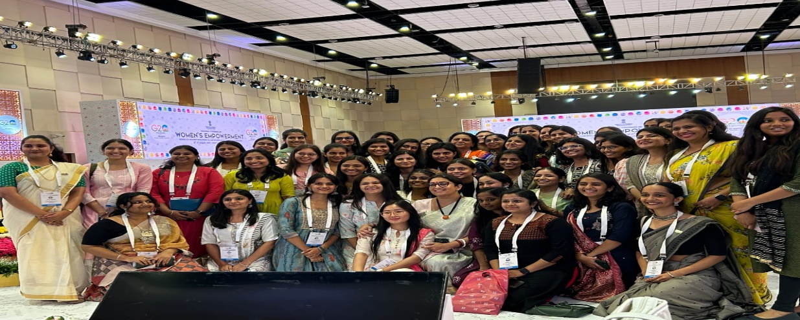
Group photo with Smt. Smriti Zubain Irani
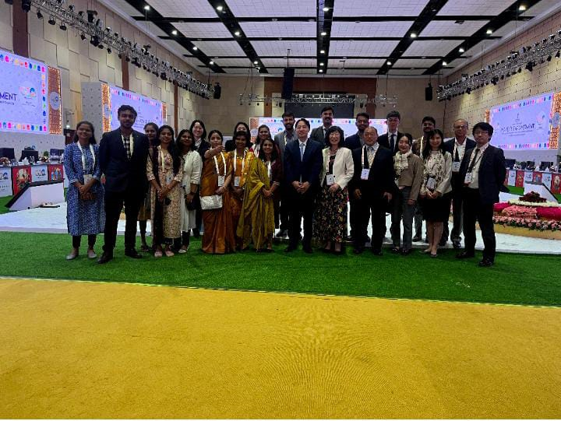
Group photo with Japan minister and delegates with Liaison officers and students

INFORMANIA:
WHAT MAKES MADINAH CITY SIGNIFICANT
- Spiritualism: The prophet Muhammad built the Masjid-e-Nabwi also called the Prophet’s Mosque which is one of the largest mosques in the world and is the second-holiest site in Islam after the Great Mosque in Makkah. It is the final resting place of the Prophet Muhammad.
- Tourism: The city is commonly visited as part of the Hajj and Umrah pilgrimage. Tourism is the second-largest contributor, at around 15.8% GVA, the vast majority of which is driven by visitors to the Prophet’s Mosque.
- Date Farming: Ajwa date trees located near the Mosque of Quba in Madinah which is the most ancient date palms in the world. Medina’s dark brown Ajwa dates are known for their medicinal as well as nutritional value. The fruit has typically commanded high prices at the market, and has active elements useful in the prevention of diseases like cancer.
- India and Saudi Arabia: Smriti Irani led the first non-Muslim Indian delegation to Madinah, accompanied by junior minister V Muraleedharan and officials from the ministries of Minority Affairs and External Affairs, visited Masjid-e-Nabwi and Prophet Muhammad’s tomb, and signed a bilateral agreement for Haj 2024 with Saudi Arabia.
- G20 Leaders' Summit: India, United States, Saudi Arabia and the European Union announced a historic agreement to launch a mega India-Middle East-Europe shipping and railway connectivity corridor.
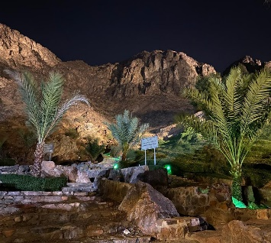
The above photos depicting interior and exterior side of Prophet’s Mosque and date farming area.
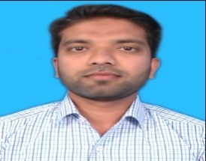
Dr. Syed Rizwan Ahmed,
Assistant Professor (contract) IABM.
Thank You For Those

Thank You For those who cherred me,
because your blessings are always with me

Thank You For those who shouted me, because you would always care about me

Thank You For those who laughed at me,
because you filled confidence in me

Thank You For those who feared at me,
because you filled daring in me

Thank You For those who discouraged me, because you filled prosperity in me

Thank You For those who hate me,

Chidanand Gowda M. R , PAMB 3118

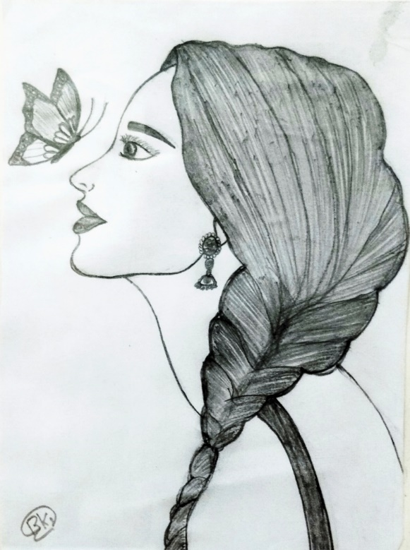
Jayashree , PAMB3248 Bhemamma , PAMB2187



Bhemamma , PAMB2187 Kaveri Aramani, PAMB2317
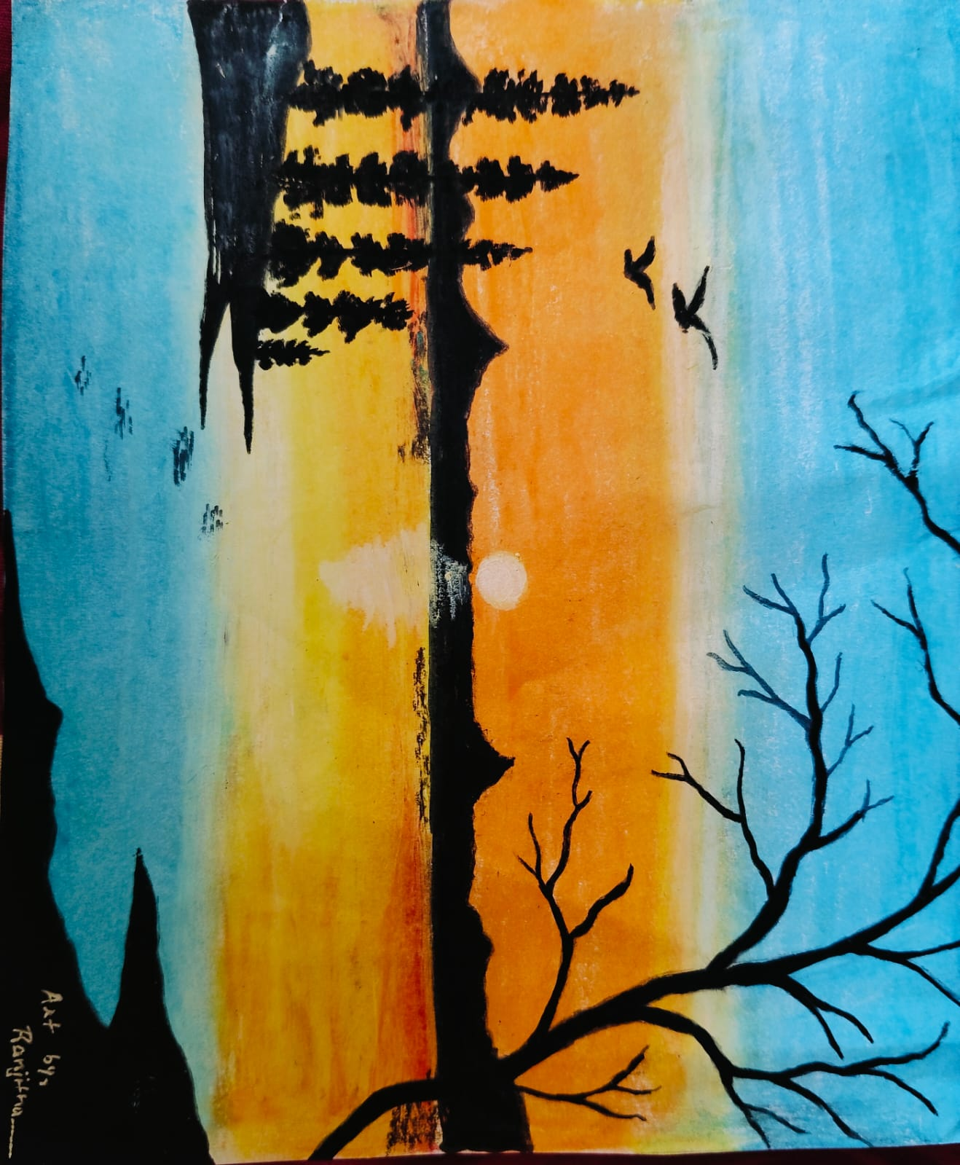
Ranjitha J H , PAMB2093
II Ph.d
Department of Seed Science and Technology

Kaveri Aramani, PAMB2317

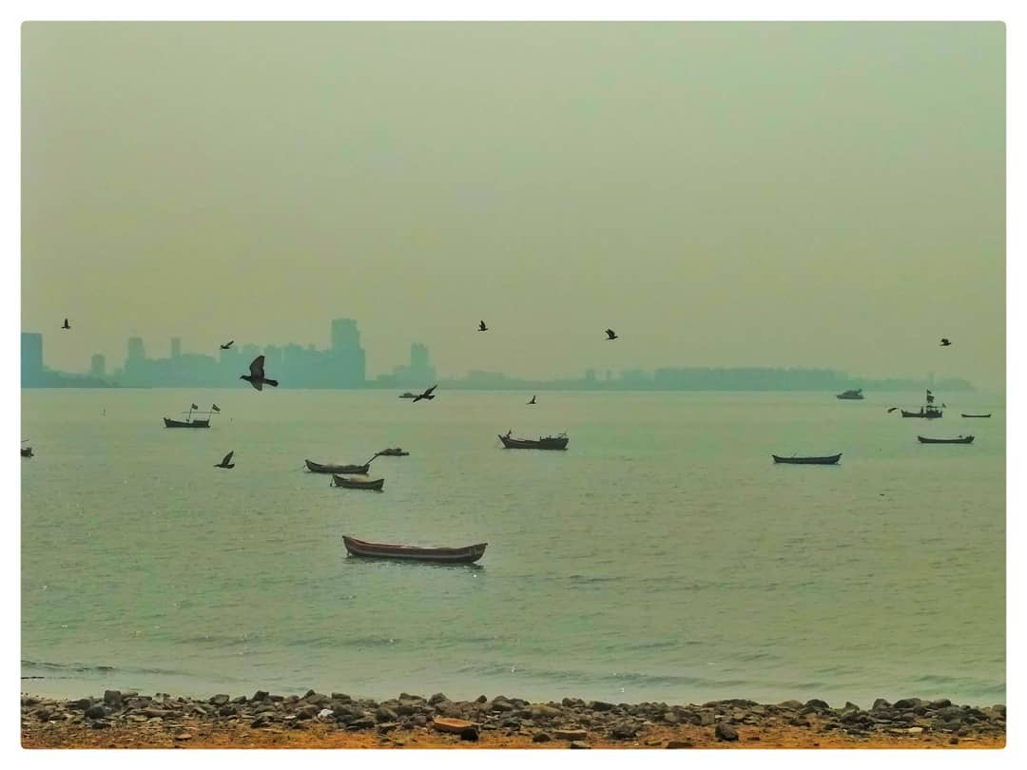

Manoj N.S , PAMB205

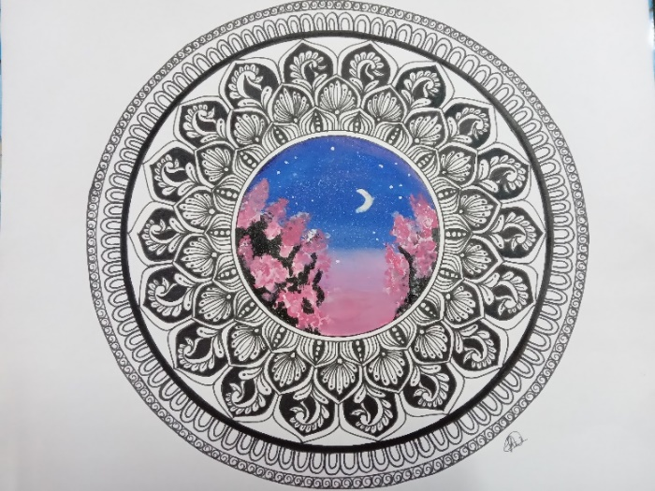
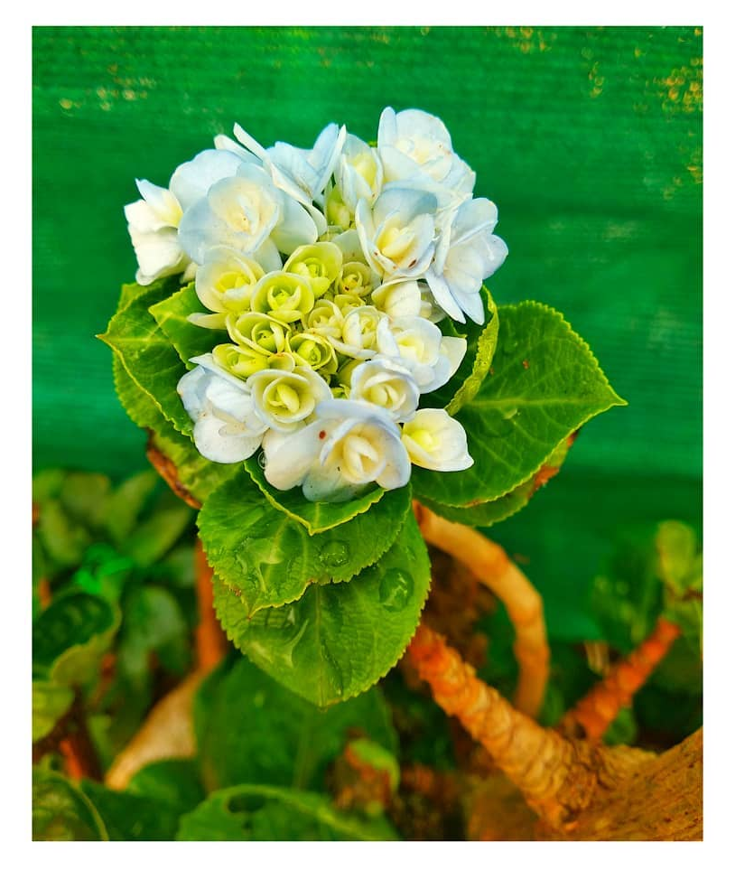
Kaveri Aramani, PAMB2317 Manoj N.S , PAMB2051

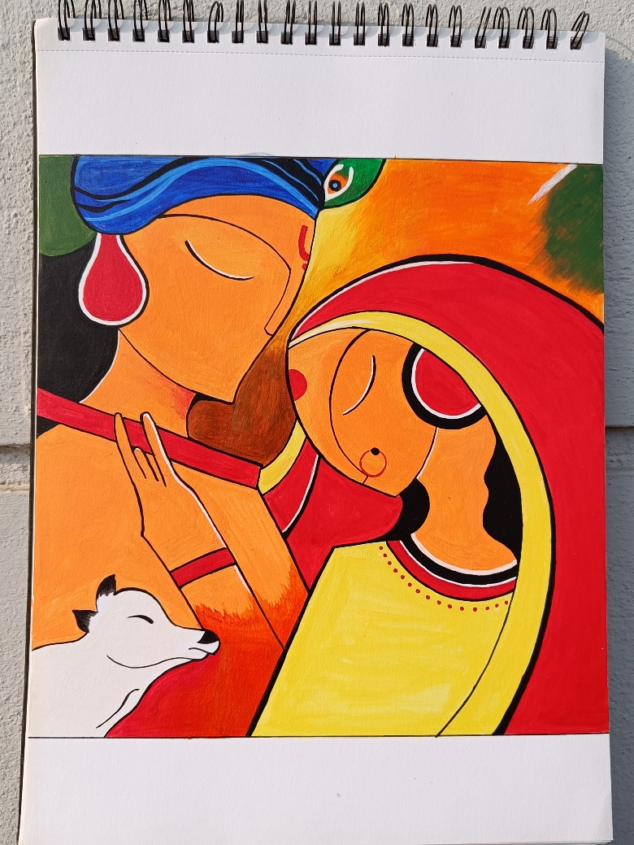
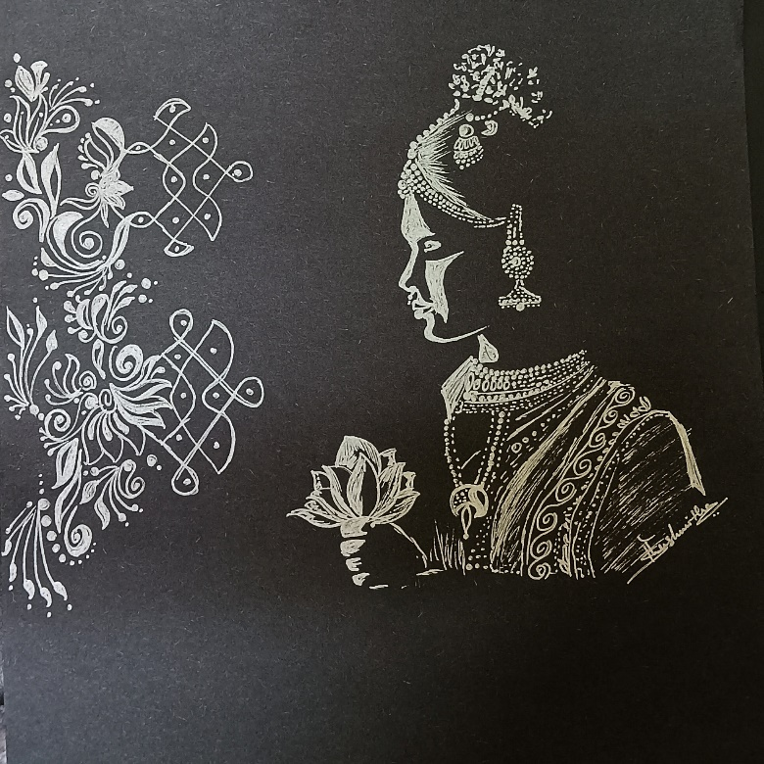
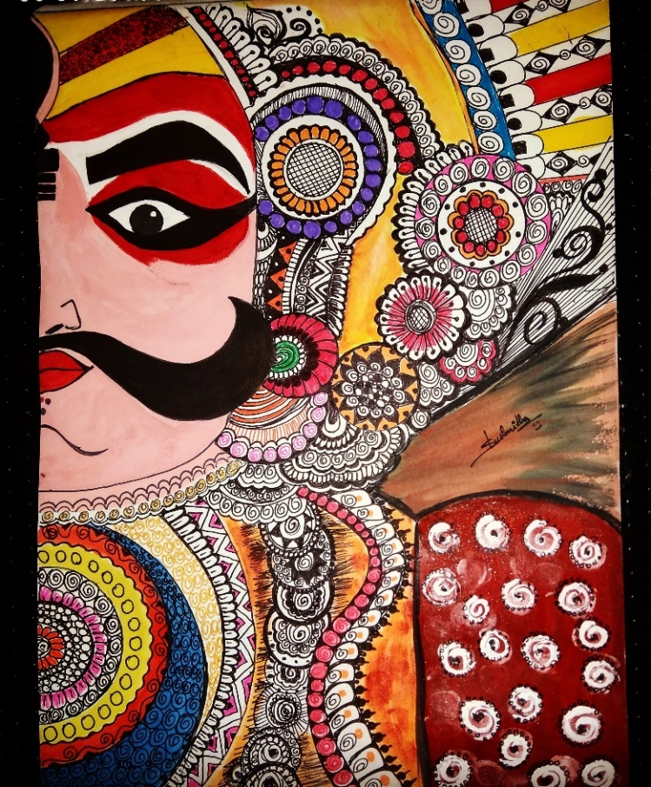
Prarthana Sindhe , PAMB3156 Prarthana Sindhe , PAMB3156
Sushmitha sajjan, MBAM 2033 Sushmitha sajjan, MBAM 2033

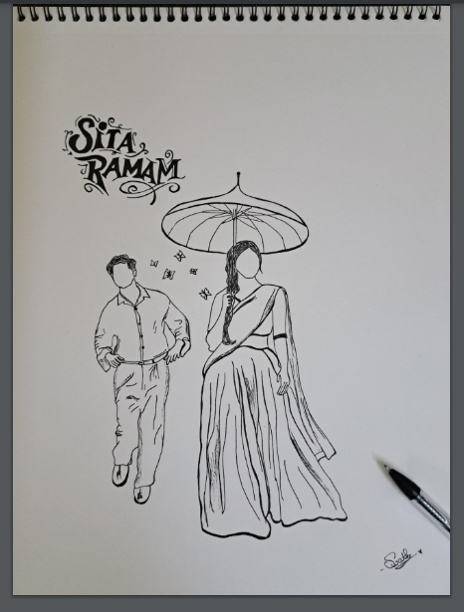
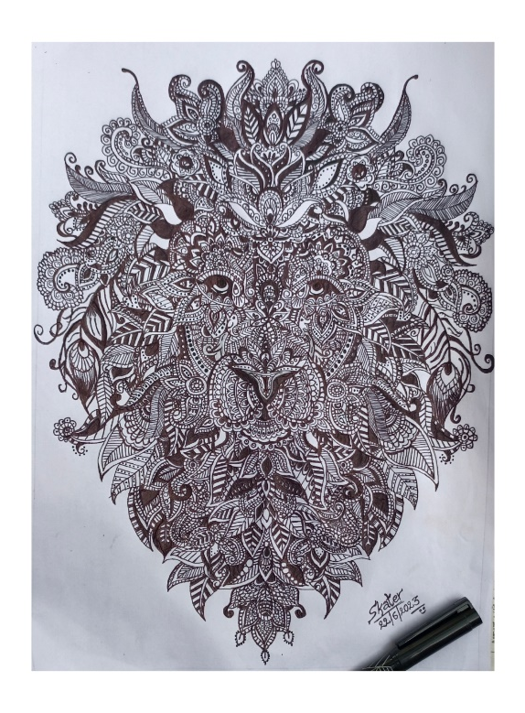

Swathi A K , PAMB2355 Rakshitha Ram M R , PAMB 2168


Nagarjun G S PAMB 2349

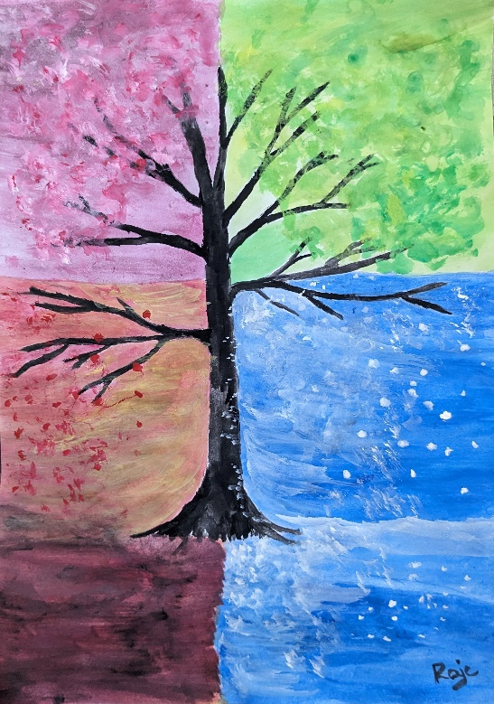
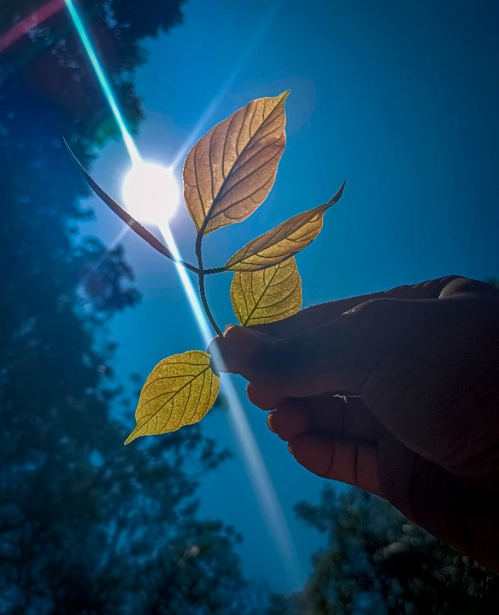

Rakshitha Ram M R , PAMB 2168 CH. Rajeshwari , PAMB 2309
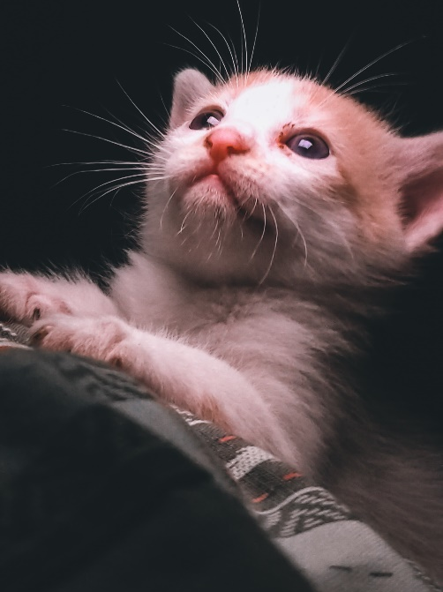


Nihash V L, PAMB 2343 Rakshitha Ram M R , PAMB 2168
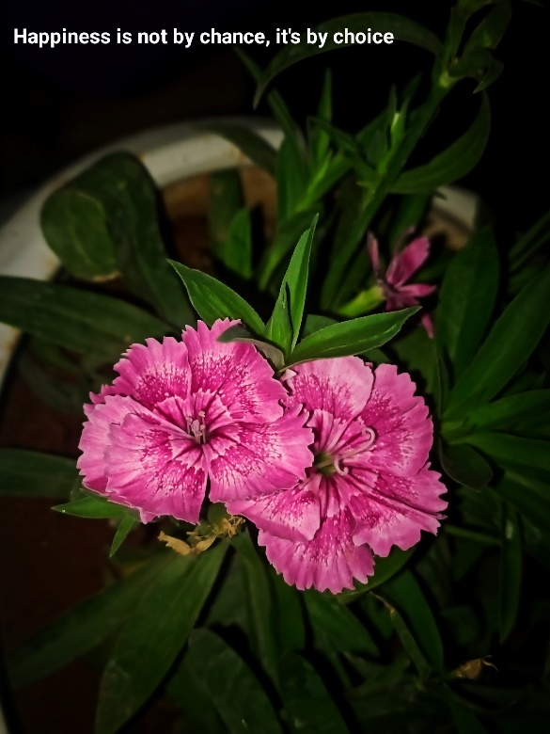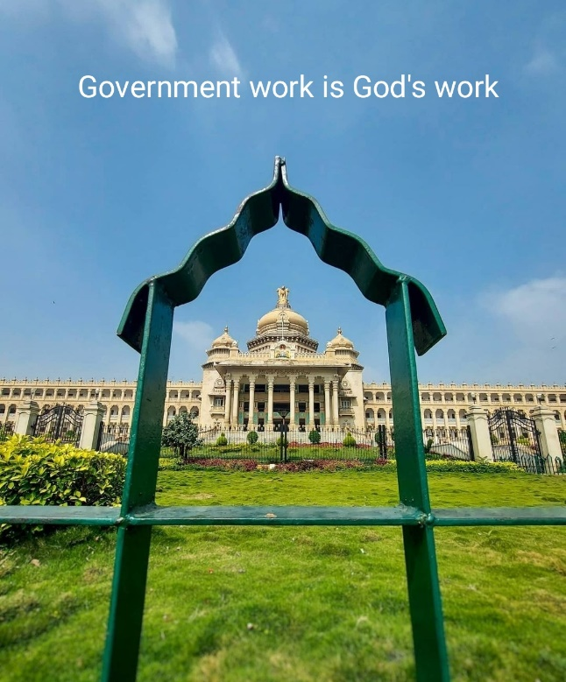
Rashmi Patil , PAMB2150 Chidanand Gowda M. R , PAMB3118

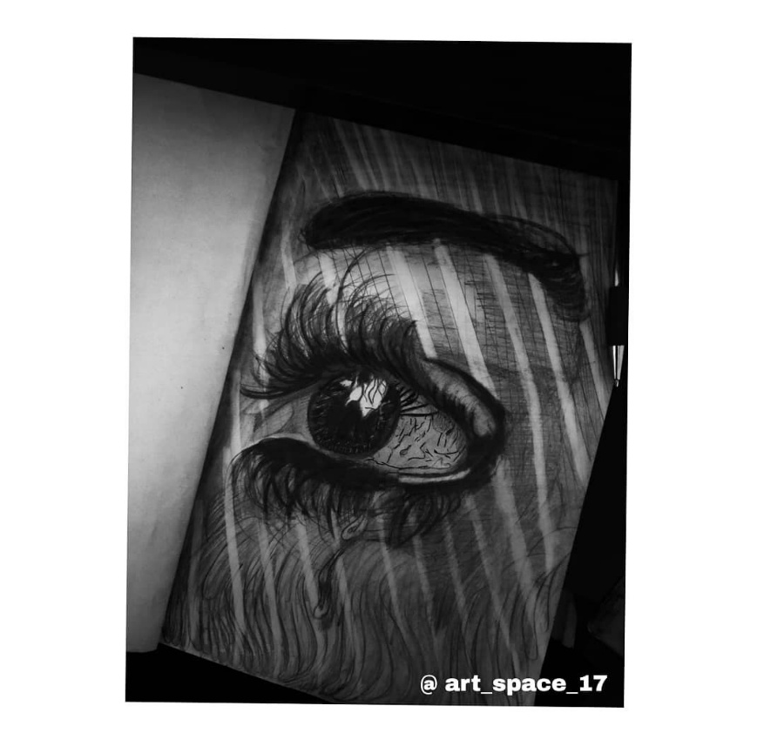
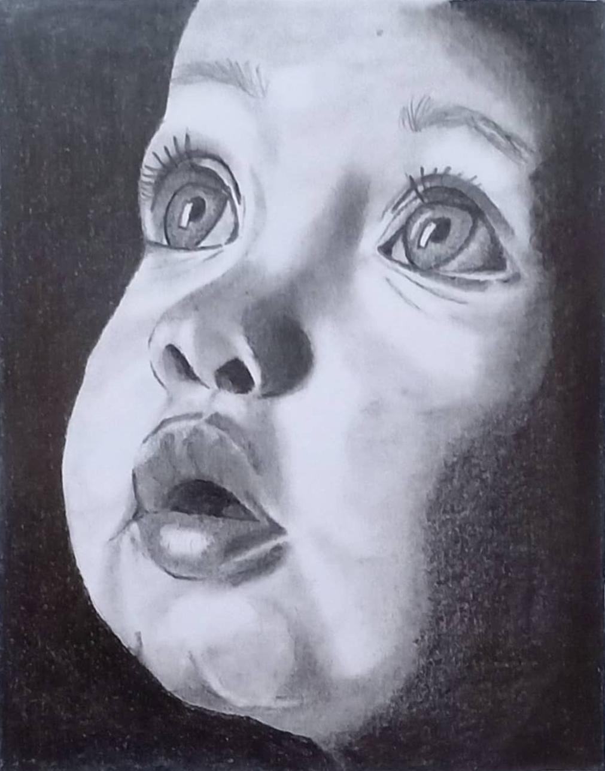

MONICA R G , PAMB2202 Rani R Marad , PAMB3173

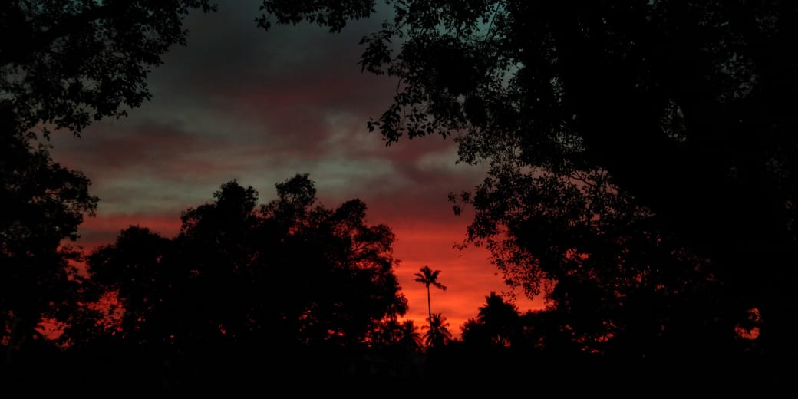
Suman raj P N ,PAMB3229
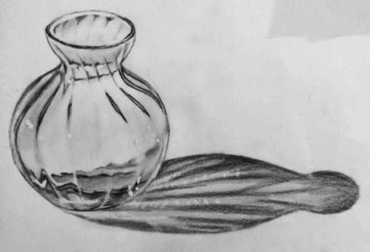
Nihash V L, PAMB 2343 Rubashri P S , PAMB2297

Outgoing Masters & Doctoral Students

INSTITUTE OF AGRIBUSINESS MANAGEMENT
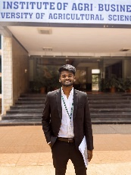  6361548211  b.malkareddy10@gmail.com | BASAVARAJ  MBAM 2006  M. Sc. II Year Agri. Business Management  Medinapura, Tq-Deodurga Dist-Raichur  Playing games, reading books  It's overall good
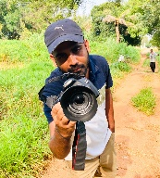  9482822441  karthikreddy9482@gmail.com | KARTHICK REDDY N R  MBAM 2013  M. Sc. II Year  Agri. Business Management  Tilak road , srinivaspura, kolar dist  Photography, videography,editing,graphic designer  Completed 6 years in heaven
  8861161265  vpoojaryvikas18@gmail.com | S VIKAS POOJARY  MBAM 2034  M. Sc. II Year  Agri. Business Management  Shri Moodubettu House, Varanga post, Hebri Taluq, Udupi District,574108  Sports (Cricket, Volleyball, Football, Athletics), Pencil sketches, chess.
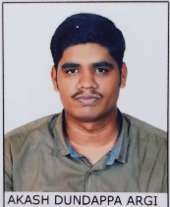  9108585139  aragiakash02@gmail.com | AKASH DUNDAPPA ARGI  PAMB2134  M. Sc. II Year  Agri. Marketing & Cooperation  FARMHOUSE, MUNYAL ROAD, KHANATTI 591312  MUDALAGI  Reading newspaper, driving cars, riding bikes  good campus, lots to learn in this campus
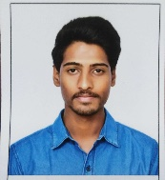  7760209841  dhananjayhirepaatt06@!gmail.com | DHANANJAY HIREPATTA  PAMB 2135  M. Sc. II Year  Agri. Marketing & Cooperation  Sindagi Road Indi opposite Laxmi temple. indi taluk,District Vijaypur.  Reading fiction Books, reading financial news, tracking stock market performance, seeing thriller movies,etc.  UAS(B) boasts a supportive staff who are always ready to assist students in their academic and personal endeavors. The campus is adorned with excellent infrastructure, providing a conducive environment for learning and growth. The classrooms are well-equipped with modern facilities, enhancing the overall learning experience. The campus itself is spacious and aesthetically pleasing, offering plenty of green spaces for relaxation and socializing. Overall, my college provides a nurturing environment that fosters academic excellence and personal development.
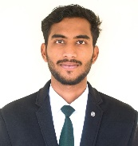  7795932881  nagarajsd18@gmail.com | NAGARAJ S DUNDIYAVAR  PAMB 2140  M. Sc. II Year  Agri. Marketing & Cooperation  Haveri  Doodling, exploring new places, novel reading.  GKVK stands out among other agriculture universities due to its abundant greenery, which creates a refreshing atmosphere reminiscent of winter even on the sunniest days. It's not just a campus; it's a sanctuary for students to nurture their character and aspirations. The library exudes a unique energy, filled with driven individuals seeking knowledge. While you may leave GKVK physically one day, its essence will stay etched in your heart forever.
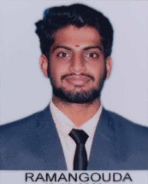  9164418235  ramuppatil1999@gmail.com | RAMANGOUDA  PAMB2141  M. Sc. II Year  Agri. Marketing & Cooperation  198 kirdalli goudgera post yadgir  Sports  It was good experience studying in main campus.
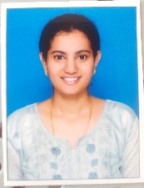  9845420945  snehawali123@gmail.com | SNEHA S WALI  PAMB 2142  M. Sc. II Year  Agri. Marketing & Cooperation  D/O Shrishail wali  Goovinadinni, post Lingapur S R  Bilagi, Bagalkot  587116  Reading, Learning, Writing, Good teaching, Mind-blowing Environment
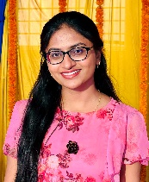  8861712040  nayansrinivas5999@gmail.com | VAISHNAVI K S  PAMB 2143  M. Sc. II Year  Agri. Marketing & Cooperation  #248, beereshwara nilaya, Kanakadasa road, kalkere, Bengaluru 560043  Dancing, singing, reading novels, etc  I’ve done by bachelors and currently perusing my masters in UASB. My association with the university has bought me immense pride and honour. The beautiful campus with its lush green aura gives joy and a great peace of mind!
  8296655316  puneethhrpuneethhr@gmail.com | PUNEETH H R  MBAM 2025  MBA (ABM) II Year  Agri. Business Management  Huliyurdurga Kunigal taluk Tumakuru  Dot arts  Best ever campus to study
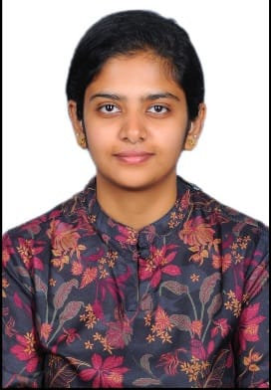  9731269913  arundatinagati@gmail.com | ARUNDATI T.C  MABM2003  MBA (ABM) II Year  Agri. Business Management  ATISHAYA , Door no: 861/1, Shivakumar swamy Badavane , 1st stage ,2nd cross . Davanagere -577005  Reading , cultural activities , art work  Having a great learning period and still aspiring for more good experience for my future
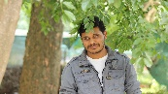  6362073543  nehalrekha4387@gmail.com | NEHAL Y  MBAM2023  MBA (ABM) II Year  Agri. Business Management  Nehal Y S/O Y K Rekha , Near Eshwara temple Horakere,Jagalur Dist,Davangere District  Watching movies, Playing cricket  Very good experience
  7676650226  vinayak.hirandagi@gmail.com | VINAYAK M HIRANDAGI  MBAM 2035  MBA (ABM) II Year  Agri. Business Management  MALLIKARJUNA NIVAS, PLOT NUM 31, 2ND CROSS ROAD, K.K.COLONY, JALANAGAR, VIJAYAPURA-586109  collecting the old coins  green campus with biodiversity hotspot
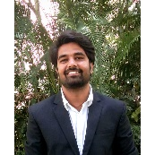  9535598274  sidduiabm@gmail.com | SIDDALINGAYYA SWAMY HIREMATH  MBAM 2030  MBA (ABM) II Year  Agri. Business Management  Bhramaramba Nilaya, Behind KSRTC Bus stand, Vivekananda Nagar, Gangavathi - 583227  Playing cricket, volleyball & badminton, listening music and reading novels  The University of Agricultural Sciences (UAS) is a public agricultural university in India dedicated to education, research, and extension in agriculture and allied sciences. UAS campuses are located in various states across India, with each campus offering undergraduate, postgraduate, and doctoral programs in agriculture, horticulture, veterinary sciences, agricultural engineering, and other related disciplines.  MBA (Agribusiness Management) is a specialized program offered by UAS aimed at preparing students for leadership roles in the agribusiness sector. The program typically covers topics such as agribusiness finance, marketing, supply chain management, rural development, policy analysis, and entrepreneurship in agriculture.  Life as an MBA (Agribusiness Management) student at UAS can be both challenging and rewarding. Students have the opportunity to gain practical knowledge through hands-on learning experiences, field visits, internships, and industry interactions.
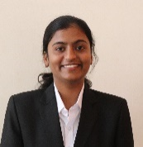  7892218582  sushmitha1757@gmail.com | SUSHMITHA  MBAM 2033  MBA (ABM) II Year  Agri. Business Management  Sushmitha D/o Jagadish sajjan, A/ 1-88, Yapaladinni, Raichur- 584102  Painting, sketching, Writing short stories and Composing poems  Campus life is a vibrant tapestry of experiences, combining academia, social interactions, and personal growth. From chit chat in the canteen to quiet peaceful Library, each corner of campus holds its own charm. Whether it's early morning classes or late-evening sessions, campus events or exploring the God's own campus ,there's always something happening. And amidst the chaos, we found moments of solace, reflection, and inspiration, shaping our journey through this wonderful experience.
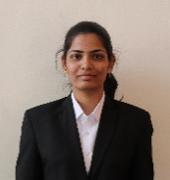  7702085312  navyaroyal2000@gmail.com | GAJULA BALIJA NAVYA  MBAM 2009  MBA (ABM) II Year  Agri. Business Management  963/A, Twin line colony, Guntakal, Anantapur district, Andhra Pradesh -515801  Reading books, Dancing, Travelling, Playing games and sports  Campus life in UAS is memorable, friendly in nature, has taught me many things that would help be later in future. Happy as i learnt something from this UAS Campus life
  6362639257  ananyahebbar2807@gmail.com | ANANYA HEBBAR  MBAM2002  MBA (ABM) II Year  Agri. Business Management  Anugraha house Hebri Taluk Udupi district 576112  Travelling, listening music, Gardening  Nice campus good environment good facilities provided i would like to see more improvement in case of management system of the university
  8951218584  gayathriinarayann@gmail.com | GAYATHRI N  MBAM 2010  MBA (ABM) II Year  Agri. Business Management  House No. 506, 11th B Main, EWS, B Sector, Yelahanka Newtown, Bengaluru 560064  Playing Violin, Reading novels, Trading, Cooking  The serene environment of this campus has made my Master's program quite enjoyable, and I hope to continue being a part of this University even in the future.
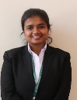  9731761095  nlavanya231@gmail.com | LAVANYA N  MBAM 2017  MBA (ABM) II Year  Agri. Business Management  Lavanya N  D/o Nagaraju K  Sri Manjunatha Nilaya  Opposite to St.Mary's School, Batawadi, Tumakuru - 572103  Badminton, Anchoring, Listening to music  My college life at UAS Bangalore was a vibrant blend of academic rigor, hands-on learning experiences, and memorable moments with friends and professors. The campus is impressive with a excellent green coverage which offered a stimulating environment for research and innovation, and I cherished the opportunities to explore my interests while making lifelong connections.
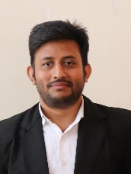  9015265150  ziaiqbal01@gmail.com | ZIA IQBAL  MBAM 2038  MBA (ABM) II Year  Agri. Business Management  Syeda house, Bagh maloo Khan Mangal talab Patna city - 800008 Bihar  Playing cricket  Watching movies  Traveling  Such a very nice campus among all ICAR Universities. A very good environment for students.
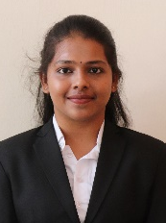  9885491591  siddamreddyh@gmail.com | SIDDAMREDDY VENKATA HARITHA REDDY  MBAM2031  MBA (ABM) II Year  Agri. Business Management  H:no:6- 4- 77 U 76  Road no :6  Brundhavancolony  Allagadda  Nandyal district  Andhra Pradesh  518543  Dancing  Listening music  Best campus to learn many things
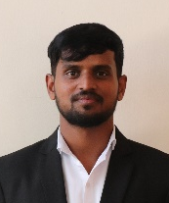  6362194944  siddubpolicepatil@gmail.com | Siddalinga B Police Patil  MBAM2029  MBA (ABM) II Year  Agri. Business Management  Near kanakaraya temple jalihal  Tq:Sindhanur Dist:Raichur  Playing games, reading books  Beautiful campus filled with lots memories
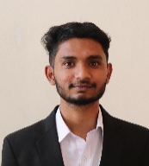  9148775733  manjunathbsajjan6@gmail.com | Manjunath Sajjan  MBAM 2019  MBA (ABM) II Year  Agri. Business Management  Sindagi road yogapur colony vijayapura.  Sports  Beautiful Journey With Beautiful Memories at Beautiful Campus.
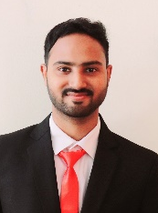  8639601172  Katavatupavan1996@gmail.com | KATAVATU PAVAN KUMAR  MBAM 2014  MBA (ABM) II Year  Agri. Business Management  4/19 kaveri nagar, 1st street,plot no- 80,podalakuru road ,nellore-4 ,SPSR Nellore District, pin-524004  Reading books, playing badminton , learning new things ,listening music  Lagging in placements
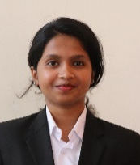  9886356524  priyakrishna0930@gmail.com | PRIYANKA K  MBAM 2024  MBA (ABM) II Year  Agri. Business Management  Bengaluru  Playing badminton, binge watch  Good
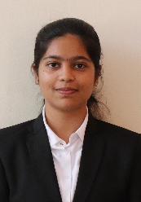  8838405043  renukadevi300900@gmail.com | Renukadevi Duraisamy  MBAM 2027  MBA (ABM) II Year  Agri. Business Management  3/43, Water Tank Street, Perumagoundampatti, Elampillai (PO), Salem - 637502  Dancing, Singing, Reading Manga, Watching Anime  The journey in UAS fills me with a profound sense of gratitude and growth. Journey and days filled with countless memories of joy, a little challenge and more lessons. The days led me to self-discovery and paved way for personal development. Each day led me closer to self-discovery and paved the way for profound personal development. The supportive community, diverse experiences, and opportunities for leadership honed not only my academic prowess but also my interpersonal skills.
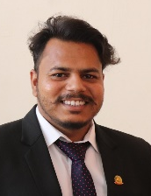  9620651992 / 8660437756  renake.vishwanath@gmail.com | Vishwanath U Renake  MBAM 2036  MBA (ABM) II Year  Agri. Business Management  Ramdurg, Belagavi, Karnataka  Acting, writing, reading  Uasb and GKVK always have a good place in heart and memories. However the university management is downgrading it's student's performances, because of the on going placement conditions. Also there is a declining scope for students in co curricular activities such as sports and cultural activities. University should encourage students to participate in various activities at out of the campus hosted by other educational institutions and organisations. Along with this University must and should invite Companies for placements with good packages. University may have MOUs with public and private organisations for research and industrial trainings.
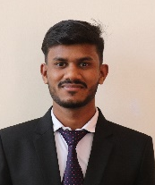  9535980211  mallikarjunhosamani446@gmail.com | Mallikarjuna N H  MBAM 2018  MBA (ABM) II Year  Agri. Business Management  School Main Road, Gandigawad, Khanapur, Belagavi.  Singing, Writing.  Studying in such a big campus and wonderful nature is really blessings. Days spent here will be memorable throught the life, learnt many things from this campus to lead a meaningful life.
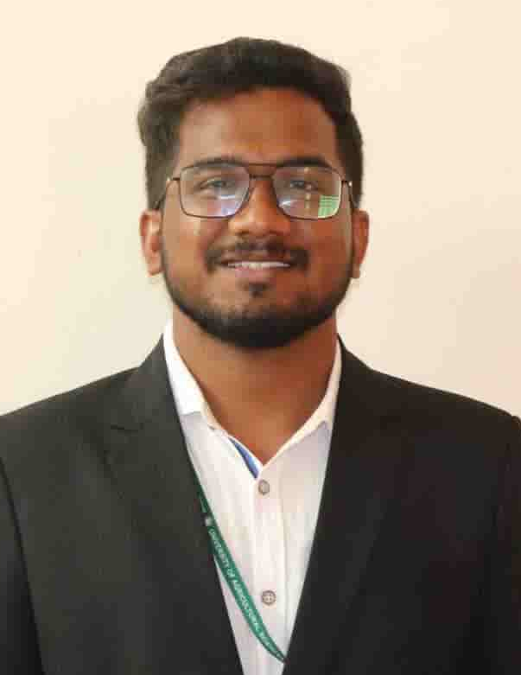  6362689783  manjunathabl6362@gmail.com | Manjunatha B L  MBAM 2020  MBA (ABM) II Year  Agri. Business Management  #1812/109, 17 th cross Anjaneya badavane beside S R P convent school Davanagere  Playing Chess and Cricket, reading books  Nothing
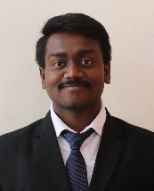  7337845325  krishnaballid@gmail.com | Ballid Krishna Shivappa  MBAM 2005  MBA (ABM) II Year  Agri. Business Management  Kotigudda Village, TQ-Devadurga ,Dist- Raichur, PIN-584111  playing football, Dancing, Acting, Travelling  campus is filled with knowledge and most beautiful memories.
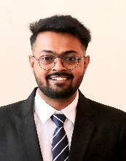  7382108228  mramsrikaran110@gmail.com | Mylavarapu Ram Sri Karan  MBAM2021  MBA (ABM) II Year  Agri. Business Management  D.No.4-156, Ananda Nilayam, K.V. Street, Razole, Dr. B. R. Ambedkar Konaseema dist. Andhra Pradesh-533242.  Playing basketball, listening music, reading books, Photography.  The University of Agricultural Sciences, Bangalore, offers a unique opportunity for students interested in the intersection of agriculture and business through its MBA Agribusiness Management program. Studying here as an MBA ABM student provides a holistic understanding of agricultural economics, marketing, and management tailored to the specific challenges and opportunities in the agricultural sector. The university's focus on practical learning and research equips students with the skills needed to make a meaningful impact in the agribusiness industry.
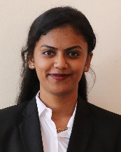  9108720364  sangeethahk1999@gmail.com | H. K. Sangeetha  MBAM 2028  MBA (ABM) II Year  Agri. Business Management  Dooravani nagar, Hassan, karntaka  Listening to podcasts, reading books  Beautiful journey
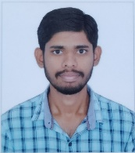  8861182292  akashslp21@gmail.com | Akash S  MBAM2001  MBA (ABM) II Year  Agri. Business Management  Sollapura and post, Ajjampura taluk, Chikkamagaluru district, 577550  Playing chess  Good
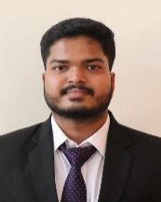  9480261511  hrrakesh8@gmail.com | Rakesh H R  MBAM 2026  MBA (ABM) II Year  Agri. Business Management  Tharaginapete Halebeedu Belur tq Hassan dist 573121  Bike riding , gym  Not student friendly
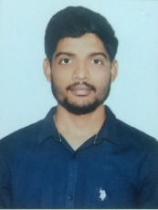  7090191472  vithalvirajkage@gmail.com | Vithal  MBAM2037  MBA (ABM) II Year  Agri. Business Management  Near ramallingeshwar temple nirna tq chitaguppa dis Bidar  Cycling gardening  Very good campus for learning and enjoyment
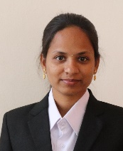  7993938556  gundamounika296@gmail.com | Gunda Mounika  MBAM2011  MBA (ABM) II Year  Agri. Business Management  Seekayakuntapalli (v),Ramasagram post 515159,Bukkapatnam mandal,Sri Sathya Sai district  Reading books, gardening  It's good
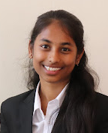  9686392651  nandininandugowda06@gmail.com | Nandini P  MBAM 2022  MBA (ABM) II Year  Agri. Business Management  Muthukadahalli village Chintamani taluk Chikkaballapur district, Karnataka  Reading, Gardening, Gaming  UAS has given me ample opportunities to learn through its uniquely tailored curriculum which not only includes academics but also the plethora of extracurricular activities that happen on campus. Its broad cultural mix has enabled me to grow my horizons and has made me adaptable. What makes GKVK special is its nature and student-driven program which enables the students in-house to develop skills with real-time experiences.
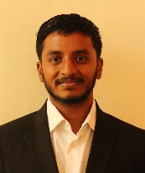  9980760659  kumarreddy1325@gmail.com | Kumar S  MBAM 2016  MBA (ABM) II Year  Agri. Business Management  K Srinivasa, Balegere road, Varthur, Bangalore, Karnataka - 560087  chess, cycling, swimming  As a student, my experience at UAS and GKVK has been transformative. The campus exudes a unique blend of academic rigor and practical learning opportunities. From the sprawling fields to the state-of-the-art laboratories, every corner of the campus breathes life into our agricultural education.  The faculty members are not just teachers but mentors who inspire us to think critically and innovate. Their guidance extends beyond the classroom, encouraging us to participate in research projects and fieldwork, where we apply theoretical knowledge to real-world challenges.  Moreover, the campus life is vibrant and dynamic. Whether it's organizing agricultural fairs, hosting guest lectures from industry experts, or participating in cultural events, there's always something happening to enrich our student experience. The sense of camaraderie among peers fosters collaboration rather than competition, creating a supportive environment for personal and academic growth.  One of the most valuable aspects of campus life is the opportunity to interact with farmers and rural communities through extension programs. These interactions not only deepen our understanding of agricultural practices but also instill a sense of responsibility towards sustainable farming and rural development.  Overall, UAS and GKVK have provided me with not just an education but a holistic learning experience that has prepared me to tackle the challenges and opportunities in the field of agriculture with confidence and enthusiasm.
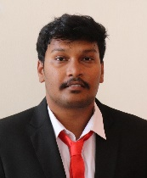  9177709227  varunkokkiligadda66@gmail.com | Kokkiligadda Varun  MBAM 2015  MBA (ABM) II Year  Agri. Business Management  8-192-3, Gannavaram , Andhra Pradesh ,521101  Badminton, swimming , gardening  Good
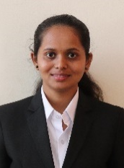  9945274773  deepags200@gmail.com | Deepa G S  MBAM2008  MBA (ABM) II Year  Agri. Business Management  Kalkere @post,  Holalkere (T)  Chitradurga (D)  Karnataka -577531  Sports, Classical Dance and Novel reading.  Good
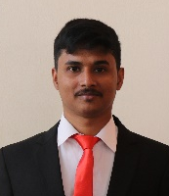  8084693749  Basaksomesh@gmail.com | Somesh Basak  MBAM 2032  MBA (ABM) II Year  Agri. Business Management  Opp. Jabhulal School, Bihari Sao Lane, Langer Toli, Patna, Bihar-800004
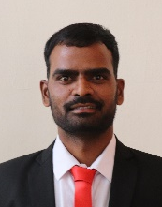  9008190763  davalappakh63@gmail.com | Davalappa  MBAM 2007  MBA (ABM) II Year  Agri. Business Management  Bhosaga(K) Post: Itagi Tq-Jewargi Dt- kalburgi 585212  Singing and  Reading  The Best ever seen campus  and good environment
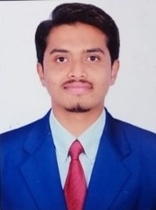  8722821693  rahulsacyas@gmail.com | Rahul C R  PAMB 1003  Ph.D. III Year  Agri. Business Management  #30, SAKYA, Vaishnavi Layout , Vasanth Nagar, Bhugathagalli, Mysore 570028  Stamp collection, Shuttle Badminton.  Fortunate and proud to be in GKVK. This campus has given and taught us academic and life lessons.
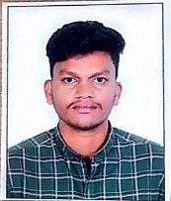  9482824285  nayakpss7 67@gmail.com | Pramod Nayak S S  PAMB1002  Ph.D. III Year  Agri. Business Management  At JRT Tanda Po Rodalband tq lingasguru dist Raichur Karnataka India 584127  Nothing  Good
AEC
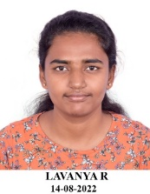  6362627885  lavanyar102001@gmail.com | Lavanya R  PAMB2109  M. Sc. II Year  Agricultural Economics  Reddihalli village and post madhugiri taluk tumkur district 572133  Reading novels  Swarga
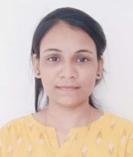  9035650831  pushpabamane13@gmail.com | PUSHPA BAMANE  PAMB2115  M. Sc. II Year  Agricultural Economics  Belagavi Athani  Reading  Heaven in Bangalore
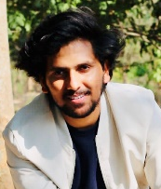  9972320696  Pammypramod4@gmail.com | Pramod m  Pamb2114  M. Sc. II Year  Agricultural Economics  Janani nilaya kadadakatte bhadravathi shivamogga  Photography ,driving.  Its a good campus with all facilities and our degree life went in a spur of moment.one thing the campus or the management should consider is to focus towards placements of outgoing batches of PG level to different jobs with good packages
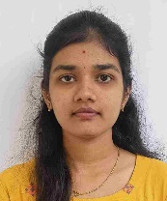  9611257355  gaganadeepa19@gmail.com | Gaganadeepa J T  PAMB 2107  M. Sc. II Year  Agricultural Economics  Near High School, Jiganehalli, Kadur, Chikkamagaluru - 577 548  Reading books (Both Fiction and Non-fiction)  A good experience
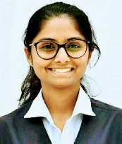  9741239224  sahana.sandesh1218@gmail.com | Sahana K S  PAMB2116  M. Sc. II Year  Agricultural Economics  D/o Sandesh K G, Kusubur colony, Muthinakoppa, Narasimharajapura, Chikkagaluru (D), 577134  Painting, Dancing  A life time experience
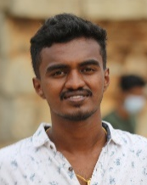  7411739282  nagesh.dev15@gmail.com | Nagesh D  PAMB2112  M. Sc. II Year  Agricultural Economics  Nagesh D Hosalli gangavathi TQ Koppal dist pincode 583227  Photography  Beautiful campus
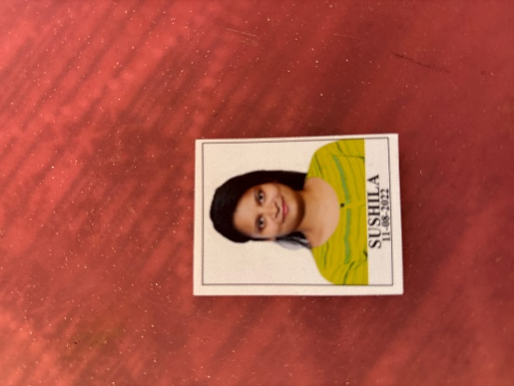  7892843768  sushilasushila439@gmail.com | Sushila  PAMB2118  M. Sc. II Year  Agricultural Economics  11-890/5 , shanti nagar , mask mill road kalaburgi 585103  Reading , travelling  It was good
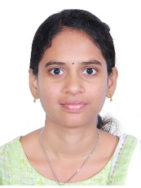  6385349232  aarthirajendiran2001@gmail.com | Aarthi R  PAMB 2106  M. Sc. II Year  Agricultural Economics  42, South Street , Keelmampattu village and post, panruti TK, Cuddalore Dt Pin 607106  Reading books, handcrafts, soap carvings, clay modeling  Peaceful , a place away from my home which feels like home. A place which helped me showcase my talents and work towards my life goal. A place full of memories where I took important decisions about my life.
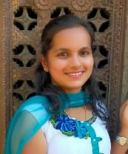  8861037215  manasamanasaks183@gmail.com | Manasa K S  PAMB2110  M. Sc. II Year  Agricultural Economics  3rd Cross Mallikarjuna Nagara Honnali Harihara Road Shivamogga-577201  Novel Reading  It's good
  manubrmulbagal@gmail.com | Manohar B R  PAMB2111  Department of agricultural economics
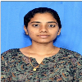  8739523874  indupenaganti@gmail.com | Penaganti Indu kumari  PAMB2113  M. Sc. II Year  Agricultural Economics  D. No: 1-276, Chitrada, Pithapuram mandal, East godavari district, 533450  Reading books, listening music, internet surfing  Friendly atmosphere with mixture of stress and joy
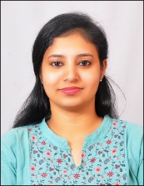  9778482550  Kavyapradeepan143@gmail.com | Kavya K. V.  PAMB2108  M. Sc. II Year  Agricultural Economics  Parappalli house, iritty, kannur, Kerala  Reading  Good
  9591084846  sanjaycg0712@gmail.com | SANJAYGOWDA C  PAMB2117  M. Sc. II Year  Agricultural Economics  B2 block, Vemgal, Kolar  Watching movies  Good
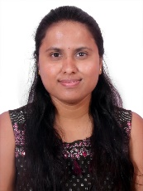  9945592899  priyankavnp197@gmail.com | Priyanka V  PAMB1013  Ph.D. III Year  Agricultural Economics  N Kothur village N Kothur post chintamani taluk chikkaballapur district  Dance and trips  When I entered the campus felt astonished by its beauty filled with nature and those soothing bird walks. Alongside a 9-4 hectic classes and senior junior birthday meets where all faded for one year as we got busy with our personal works and schedules. But still we feel alive due to department seminars, freshers and farewell days. Thus in one line these three years were roller coaster ride for me. The ride was filled with huge memories.
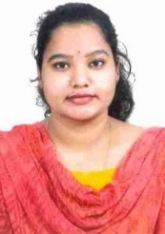  7993936019  manishav598@gmail.com | Venkat Dedipya Manisha Vithemsetti  PAMB1015  Ph.D. III Year  Agricultural Economics  13-9-97, Beside Divya Aruna Apartments, PRNagar, Motinagar, Hyderabad,500018  Reading books, Cooking, Badminton  Soulful, Pleasant and Beautiful
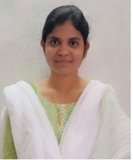  9392150895  karunasrienoch@gmail.com | Kota Karuna Sri  PAMB1009  Ph.D. III Year  Agricultural Economics  Sathupally, Khammam, India.  Photography, Journaling  "UAS(B): Where peaceful surroundings fuel boundless progress."
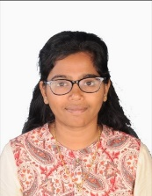  7639337322  rosalingeetha@gmail.com | Rosalin Geetha I  PAMB1014  Ph.D. III Year  Agricultural Economics  3A/5, PCM Nagar, Thirumangalam, Madurai District, Tamil Nadu. -625706  Journaling, listening to music and reading books  My journey with UAS and campus life has been truly transformative. Setting foot on the grounds of UAS,B was a pivotal moment, providing me with invaluable exposure to research work and nurturing my passion to become a scientist through facilitating collaborations and networks with international scientists. The campus, adorned with its natural beauty, has been my primary motivation, turning what was once a dream university into a blessed destination where I flourish. I'm deeply grateful to the universe for guiding me on this enriching journey!
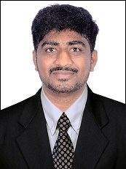  8762308966  dmmadhu.econ07@gmail.com | MADHU D M  PAMB1010  Ph.D. III Year  Agricultural Economics  S/O MUNINARAYANAPPA  DALASAGERE VILLAGE  NELAVAGILU POST  HOSAKOTE TALUK  BENGALURU RURAL DISTRICT  KARNATAKA  INDIA-562122  Reading Novels  In the mosaic of campus life, every voice adds a colour, every story adds depth, and every heartbeat creates the rhythm of belonging and friendships ignite
  8971120566  nareshbb97@gmail.com | Naresh  PAMB1012  Ph.D. III Year  Agricultural Economics  Yadgir  Reading  Playing cricket  Campus is good
  9740263596  ajayreddyecon@gmail.com | Ajayakumar  PAMB1006  Ph.D. III Year  Agricultural Economics  H NO 45, Amulya Amrutha Nilaya, KHB, Kalaburagi. Pin code: 585 101  Playing Badminton and Carrom  Can't Express in Words. It's beyond Words
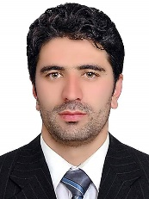  9108627503  fahimullah.wardak123@gmail.com | Fahimullah Wardak  PAMB 1007  Ph.D. III Year  Agricultural Economics  Qargha, Kabul, Afghanistan  Swimming and playing volleyball  Since 5, September 2019, I have been a part of the University of Agricultural Sciences, Bangalore. Here, I successfully earned my MSc and pursuing PhD degrees. My experiences at the university have ranged from challenging to rewarding, but overall, UAS Bangalore has distinguished itself in numerous areas, including its comprehensive educational programs and springy campus life. The university has played a crucial role in my academic and personal development, enriching my understanding of both my discipline and life in general.
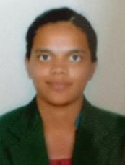  9902991359  ganavigkvk@gamil.com | Ganavi N R  PAMB1008  Ph.D. III Year  Agricultural Economics  Nambinayakanahalli ,Koppa Hobli, Maddur Taluk ,Mandya District -571425  Reading novels , Badminton, yoga  It's really a beautiful campus ,I feel so calm nd peaceful staying here , Library and hostel facilities are too good
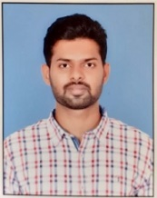  8880378582  patil.manojkumar@hotmail.com | Manojkumar Patil  PAMB1011  Ph.D. III Year  Agricultural Economics  HNo. 12/70A-79, Pooja Nike than House Venktaeshwara Nagar, Shahapur, Yadgir, Karnataka
AET
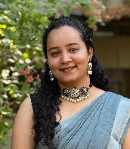  9480405607  anuento2022@gmail.com | ANU C N  PAMB 1016  Ph.D. III Year  Agricultural Entomology  CHOLENAHALLI, CHIKKASARANGI POST, GULUR HOBLI, TUMKUR -572118  Painting  Pencil Sketch  Entering GKVK nearly a decade ago marked the beginning of a transformative journey for me, both personally and professionally.Nestled amidst lush green surroundings, GKVK is a home away from home, it's where I discovered my passions, honed my skills, and cultivated lifelong friendships. The greenery and tranquility of the campus served as a constant source of inspiration, grounding me amidst the academic rigors.  As I embark on the next chapter of my journey, I carry with me the lessons learned and the connections forged at GKVK, forever grateful for the impact it has had on my life.
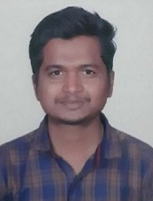  9916297315  chethanchethu8653@gmail.com | CHETHAN T  PAMB 1017  Ph.D. III Year  Agricultural Entomology  S/O THIPPESWAMI S  BEHIND GOVT HOSPITAL, YEDEHALLI  BHADRAVATHI (TQ), SHIVAMOGGA (D) 577227  watching movies, reading books, playing games and listing music  one of the best college having a good environment for education, research and for its diversity
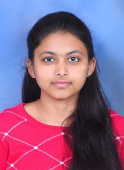  9743825856  Pavana1406@gmail.com | PAVANA J K  PAMB 1018  Ph.D. III Year  Agricultural Entomology  Behind Mini Vidhana Soudha, Near railway track, Arsikere, Hassan  Reading, Doing sudokus, Drawing  GKVK - The best university
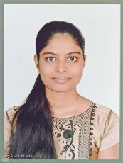  9483791054  santhrupthi24@gmail.com | Santhrupthi B.  PAMB 1020  Ph.D. III Year  Agricultural Entomology  Samruddhi Sadana, Manjushree pipes road, BH Basrur, Kundapur Taluk, Udupi district - 576211  Reading, Dancing  This university is like a small community where everyone helps each other. The campus is not only beautiful but has every facility for a student to learn and grow.
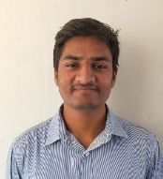  9483846557  sathvikpg@gmail.com | PAMB1021  Ph.D. III Year  Agricultural Entomology  2 nd cross, 11th block, Vijayanagar, Virajpet, Kodagu, 571218  Playing football, reading books,  Nothing much to say
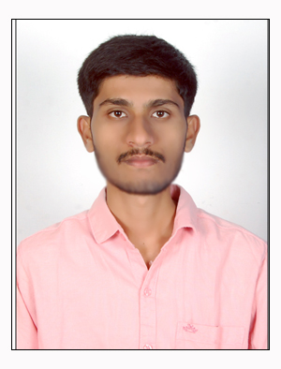  9535515977  amruthagriculture@gmail.com | AMRUTH S  PAMB 2185  M. Sc. II Year  Agricultural Entomology  Bhadravathi,Shimoga District  Playing cricket  Good library and beautiful campus
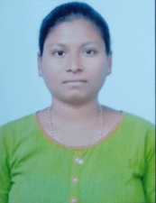  9380809407  bhagyalaxmis48120@gmail.com | Bhagyalaxmi  PAMB 2186  M. Sc. II Year  Agricultural Entomology  Ganga nagar, kannekolur, shahapur, district: yadgir 585323  Singing, insect collection, sports, drawing, poem writing  Very good campus
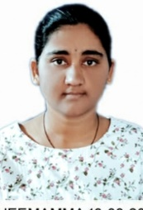  8618796175  bheemammaagri91869@gmail.com | Bheemamma  PAMB 2187  M. Sc. II Year  Agricultural Entomology  Anakasugur post Aikur shahapur taluk yadgir district 585223  Playing chess  Writting stories  College campuses are vibrant hubs of learning, socializing, and personal growth. They often feature various academic buildings, dormitories, recreational facilities, and green spaces. Each campus has its own unique culture, traditions, and opportunities for students to engage in extracurricular activities, research, and community service.
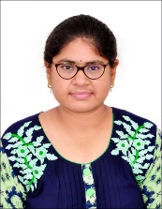  8639705441  snehagss1998@gmail.com | Gadiyaram Sree Satya Sneha  PAMB 2189  M. Sc. II Year  Agricultural Entomology  Arundalpet, Narasaraopet, Guntur , Andhra Pradesh  Painting, Dancing  Very nice campus to explore nature
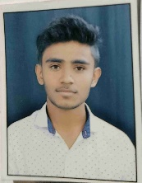  7349601866  krishnabhatmbre123@gmail.com | Krishana  PAMB 2190  M. Sc. II Year  Agricultural Entomology  Tamgyal tq bhalki dist bidar  Playing cricket  Good campus
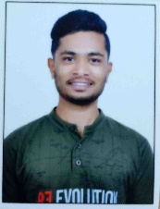  8861988679  abhishekm200020@gmail.com | Myduru Abhishek  PAMB 2192  M. Sc. II Year  Agricultural Entomology  Harapanahalli (T), Vijayanagara (D).  Cricket,music,movies  It's a vast campus ,lot of trees and greenery can be seen almost everywhere, beautiful library for studying purpose, very big ground for playing sports , especially cricket .
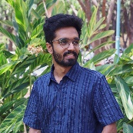  9995439562  nivedkm98@gmail.com | Nived K M  PAMB 2193  M. Sc. II Year  Agricultural Entomology  Kavungal (HO), Kizhakkumuri (PO), Elavancherry, Nemmara Palakkad KL  -Playing football, badminton  - Listening music  - Watching movies  The University of Agriculture Sciences, Bangalore, is renowned for its focus on agricultural research and education. It has a strong reputation for its academic programs and research initiatives in the field of agriculture. And I'm delighted with the campus life at UAS GKVK Bangalore, which offers excellent facilities for master's research and a variety of extracurricular activities. These include spacious grounds for playing football and an indoor facility for badminton. The teachers are exceptional and offer assistance in various aspects. Additionally, the friends I've made here are like-minded individuals, aiding our growth in all areas.
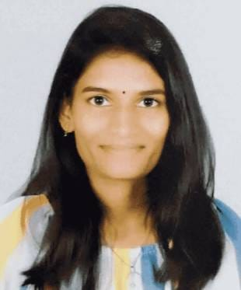  6361119818  padduento06@gmail.com | Padmashree Giraniwaddar  PAMB 2194  M. Sc. II Year  Agricultural Entomology  D/O Madev Giraniwaddar  Ward 2  Baragudi  Vijayapura -586211  Reading  We felt more in our campus (University of Horticultural sciences Bagalkot than GKVK
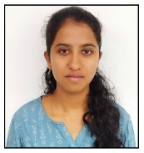  9482269500  sindunag9@gmail.com | Sindhoora N  PAMB 2196  M. Sc. II Year  Agricultural Entomology  D/O Nagaraja B  5th cross soppugudde,Thirtahalli Shivamogga, Karnataka  577432  Dancing, listening to music  It is a place of knowledge, friendship and great environment. Glad to be a part of UASB fraternity
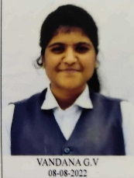  6361920140  vandanagv999@gmail.com | Vandana G V  PAMB 2197  M. Sc. II Year  Agricultural Entomology  Raghunathpura village,Doddaballapur taluk, Bengaluru rural district  Listening to music  Good and best campus to learn new things
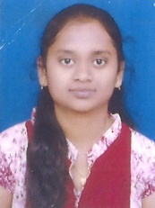  7981960950  sharonroja1999@gmail.com | VEERLA SHARONROJA  PAMB 2198  M. Sc. II Year  Agricultural Entomology  8-3-36/1 Vidyanagar,Vemulawada,Rajanna Sircilla,505302 Telangana  Reading books, listening music  It's a beautiful campus  Best place to learn things
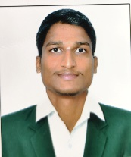  6360435277  vinayaksm2000@gmail.com | VINAYAK S MADARAKHANDI  PAMB 2199  M. Sc. II Year  Agricultural Entomology  S/O: Shri Suresh G Madarakhandi  Near Mahalakshmi Temple,  A/P: Mantur-587121  Tq: Mudhol  Dist : Bagalkot  Mob.No: 6360435277  Playing Cricket, Writing small poems , Reading books and stories  Just wowwww, Just Awesome
AGRICULTURAL EXTENSION
  7337873909  bhoomiraj2000@gmail.com | Bhoomika Raj G S  PAMB2121  M. Sc. II Year  Agricultural Extension  Hassan  Reading novels, listening to music etc  Good and nice Campus
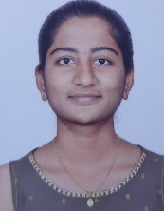  8296179836  bindusbindus857@gmail.com | BINDU S  PAMB 2122  M. Sc. II Year  Agricultural Extension  HONNENAHALLI HOSADURGA TALUK CHITRADURGA DISTRICT-577527  Reading  No words to express
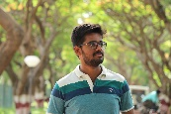  9148479729  chethanuppi555@gmail.com | Chethan Kumar K M  PAMB 2123  M. Sc. II Year  Agricultural Extension  S/O Manjunatha K,  Kolavanahalli Village,  Srirampura Post,  Nandi Hobli,  Chikkaballapura Taluk & District,  PIN : 562103  Reading,Journaling,Watching Movies  It's a great campus with good friends, memories and experiences,The ambience of the campus helped me in shaping my Physical, intellectual, emotional and spiritual life in a holistic way...
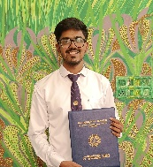  9148108453  dsameer205@gmail.com | SAMEER D  PAMB2132  M. Sc. II Year  Agricultural Extension  Ward no. 25, NNT Extension, Chintamani  Reading books  Environment friendly, Bio diversity hub
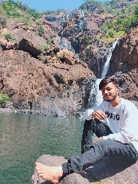  7899446164  rakeshnaik8050@gmail.com | Rakesh Naik SR  PAMB 2130  M. Sc. II Year  Agricultural Extension  1639/1 sarswathi nagara A block Davanagere  Reading books, playing kho kho  Green campus , teaching faculity is very good,
  6363067694  sbhiremath694@gmail.com | SHIVUKUMAR BASAYYA HIREMATH  PAMB 2133  M. Sc. II Year  Agricultural Extension  A/P: YARAGAL BK TQ: SINDAGI DIST: VIJAYAPUR PINCODE: 586123  Reading books and playing chess  Environment friendly and all facilities are available in campus.
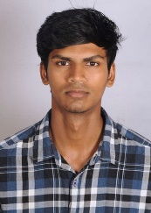  7975601647  palegaramar0@gmail.com | AMAR M I  PAMB2119  M. Sc. II Year  Agricultural Extension  Hunesekatte via Turuvanur @post Chitradurga  Football, browsing internet  our campus stands as a shining example of what is possible when dedication to sustainability meets innovation and collaboration. By embracing renewable energy, preserving green spaces, reducing waste, and promoting sustainability education, Here they are not only creating a more environmentally friendly campus but also inspiring the next generation of leaders to build a brighter, greener future for all.
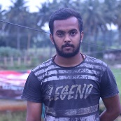  6363031582  punith.ms1999@gmail.com | Puneethkumar M S  PAMB 2129  M. Sc. II Year  Agricultural Extension  Addagal(v)(p), Srinivaspur (T), Kolar (D)-563161  Playing games, watching tv shows.  The journey is just incredible and most memorable that i have spent. I have been with amazing friends who teaches different lessons of life .
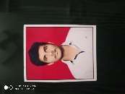  6363986400  deepakraj.g8147@gmail.com | Deepak Raj.G  PAMB2124  M. Sc. II Year  Agricultural Extension  1-11-152/19-20, Sanjeevani Nagar, Rampur road,Raichur  Playing Badminton and Dance  Campus gives good exposure and quality research is possible
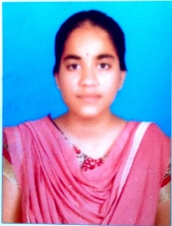  6304470586  pradeeptig2001@gmail.com | Guntreddi Pradeepti  PAMB 2126  M. Sc. II Year  Agricultural Extension  Venkatadri 208, Happy Homes, Old ITI junction, Kancharapalem, Visakhapatnam , Andhra Pradesh  Listening to music  Large campus that gives exposure. Students from other state can also adapt easily. People were good .
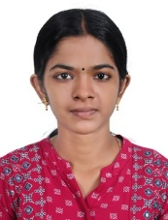  8647627525  gopika99jr@gmail.com | Gopika J R  PAMB2125  M. Sc. II Year  Agricultural Extension  25 A, Pulickal, Rosenagar, Sreekariyam, Thiruvananthapuram, Kerala  Listening music, reading  Good environment, good faculty and facilities
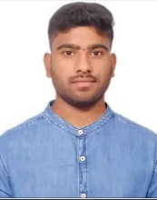  9449737416  bharathvchudamani2499@gmail.com | Bharath V  PAMB2120  M. Sc. II Year  Agricultural Extension  Raichur  Playing Cricket, Chess , Jogging  Good campus and environment
  6374729007  mohanrajpjn2997@gmail.com | MOHANRAJ M  PAMB 1027  Ph.D. III Year  Agricultural Extension  Plot No. 90, Venkateshwara Nagar, Anna Street, Ariyur, Puducherry 605-102  Reading and Listening music  A place of divergent exposure
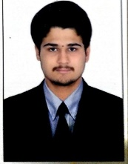  8095558663  prahladpbhat11@gmail.com | Prahlad P Bhat  PAMB1028  Ph.D. III Year  Agricultural Extension  #12, 6 th main, 12th block, Srirampura 2nd stage, SBM colony, Mysore -570023  Dancing  Heaven
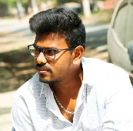  8123993140  anilpower7@gmail.com | Anil K  PAMB1024  Ph.D. III Year  Agricultural Extension  S/o KADARAIAH H D, Herur Post, Kunigal taluk, Tumkur District. Pin: 572130  Reading book, playing games  It is a heaven
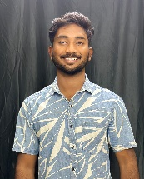  09535575645  rahulprasad500@gmail.com | Rahul Prasad R  PAMB1030  Ph.D. III Year  Agricultural Extension  S/o Rajanna R, Sri Maatha Pithru Krupa, 3rd Cross, 1st main, Sri Maralu Siddeshwara Layout, Chitradurga-577502  Reading Novels, Playing Shuttle Badminton and Bike Riding  It’s Heaven.. My Second Home 💙
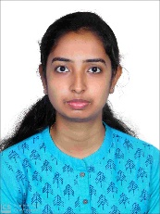  9945970677  hemanthpreetiy@gmail.com | PREETI Y H  PAMB1029  Ph.D. III Year  Agricultural Extension  YAN COMPLEX, OPP. TO SBI, NEAR BSNL TOWER, MALEBENNUR, HARIHAR TALUK, DAVANAGERE DIST.-577530  Pencil sketch, indoor gardening  Hard to enter and leave the campus
METEOROLOGY
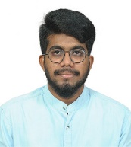  6361262404  jayanthkumarvg2747@gmail.com | Jayanth Kumar VG  Pamb2145  M. Sc. II Year  Agricultural meteorology  Vadnal (v) and (p) channagiri(t) Davanagere (D)  Playing a sports  Good campus
MICROBIOLOGY
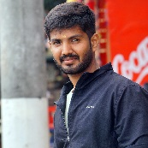  9741456340  shivakumaryv1808@gmail.com | Shivakumar Y V  PAMB2258  M. Sc. II Year  Agricultural Microbiology  Yalugere, Duglapura post, Tarikere taluk, Chikmagalur district, Karnataka, 577144  Writing cotes  Good
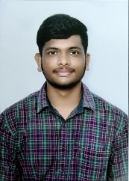  9731667572  keerthipatelm@gmail.com | Keerthi Patel M  PAMB2250  M. Sc. II Year  Agricultural Microbiology  Kotehalu (village) chanagiri(taluk) davanagere(district)  Playing games, reading novels  where we're expected to balance sleep, social life, and grades, and somehow excel at all three with the grace of a tightrope walker. It’s that magical time when the most important lessons are learned outside the classroom—like how to stretch a dollar into a week’s worth of meals and the art of writing an entire term paper in one caffeine-fueled night. College: where we're always told it’s the best time of your life, while simultaneously wondering if that’s just something they say to keep you enrolled.
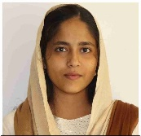  7411732154  kamatagisameena82@gmail.com | Shameenabegam M kamatagi  PAMB2257  M. Sc. II Year  Agricultural Microbiology  AT Cholchagudda Badami Bagalkot 587201  Sleeping and eating
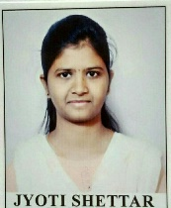  9513083673  jyotishettar51@gmail.com | Jyoti Shettar  PAMB2249  M. Sc. II Year  Agricultural Microbiology  At Shigli 582210 Tq :Lakshmeshwar Dist:Gadag  Reading , Watching movies
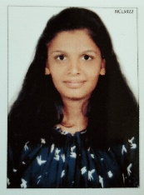  7259466411  pavanicreddy21@gmail.com | Pavani, B. C.  PAMB2256  M. Sc. II Year  Agricultural Microbiology  Bykothur village Byraganahalli post Srinivaspura taluk Kolar district  Painting  Cool & Calm
  7338679188  ankitabagewadi12@gmail.com | Ankita C Bagewadi  PAMB2247  M. Sc. II Year  Agricultural Microbiology  Prashant nagar Hubballi  Drawing, Singing etcccc  Good
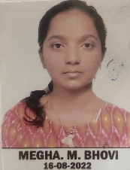  6363438654  meghabhovi6579@gmail.com | Megha M Bhovi  PAMB2251  M. Sc. II Year  Agricultural Microbiology  Khaza ameen dargah jail road Bijapur  Drawing  Good and Beautiful phase
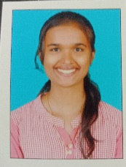  9482659575  nisargasgowda692000@gmail.com | Nisarga, S. Gowda  PAMB2254  M. Sc. II Year  Agricultural Microbiology  D/O K.V. Suresh Gowda, JM Road 2nd cross Mudigere - 577132  Mudigere (T) ,chikamagalur (D)  Dance  Great and joyfull campus with the better atmosphere for learning
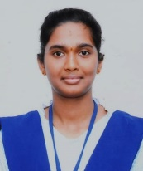  9449636419  namrathaangowda@gmail.com | Namratha A N  PAMB2252  M. Sc. II Year  Agricultural Microbiology  Namratha A N, D/O Nanda A G, Sulugod village, , yadur main road, sulugod yadur, behind yadur masjid, yadur post, hosanagara taluk, shivamogga district, 577448  Playing with pet, roaming in nature  nice place, learnt a good lesson for life
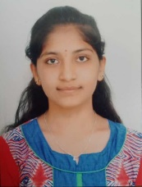  7349094095  varshithakl977@gmail.com | Varshitha K L  PAMB2259  M. Sc. II Year  Agricultural Microbiology  Varshitha K L D/O Lokesha K Kalenahalli village and post Kothathi hobli, Mandya taluk and district - 571402.  Reading books  I got good opportunity in my life to stay and study here, my journey of 2 years in this campus is such a memorable and i would like to cherish each and every moment of GKVK, lastly I would like to thank all the teaching faculties, friends for being part of my life ....!
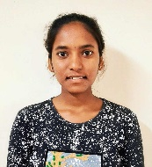  9743612921  pallavi99gs@gmail.com | Pallavi G S  PAMB2255  M. Sc. II Year  Agricultural Microbiology  Gedare at post Gouribidhanur, Chikkaballapur, Karnataka  Listening to music  Listening Music
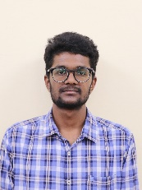  9515236607  asish36600@gmail.com | ASISH ROYAL  PAMB2248  M. Sc. II Year  Agricultural Microbiology  Rajahmundry, Andhra Pradesh  Music  Good
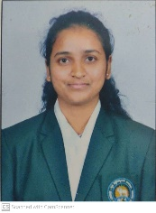  9108409887  priyamulage122@gmail.com | Priyanka Mulage  PAMB1038  Ph.D. III Year  Agricultural Microbiology  D/o Vishwanathappa Mulage #38, Ndeban Bhalki TQ Bidar dist-585411  Reading, playing games  The campus is awesome, safe and secure environment and had a good experience in academics
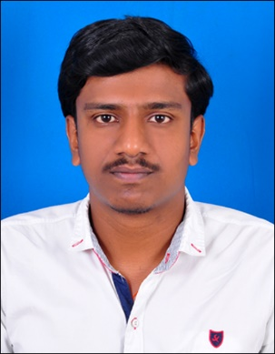  9071996373  muralimk98445@gmail.com | MURALI M K  PAMB1037  Ph.D. III Year  Agricultural Microbiology  Veerabhadreshwara nilaya,  3rd cross, guthyappa colony,  Pampanagar, sagar road,  Shimoga-577205  Sports, Learning new things, Music  May be a part of heaven can be seen in this campus. Providing good facilities for students to achieve their dreams through facilities like library, ground and laboratories etc.. The nature of this campus is very beautiful. This campus thought both positive and negative things, gave memories to cherish and bunch of friends, seniors and juniors to share. I enjoyed and learned so much and definitely miss this place after leaving the campus
  8951882448  sathwik080996@gmail.com | Sathwik M N Raj  PAMB 1039  Ph.D. III Year  Agricultural Microbiology  #128, "Heramba Krupa", Mangala Convent Road, Vidyanagar, Hassan-573201  Listening to music  Beautiful green campus, next to heaven in Bengaluru's concrete jungle
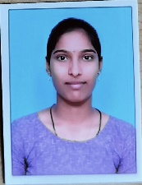  8050118131  ashwinireddy7733@gmail.com | Ashwini  PAMB1033  Ph.D. III Year  Agricultural Microbiology  1-11-49/58, Balaji Nivasam, Sai baba colony, Rampur, Raichur-584104  drawing and dancing  A campus with beautiful environment to pursue our dreams
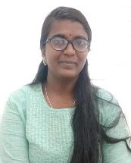  9535582140  swatimreddy610@gmail.com | SWATI  PAMB1040  Ph.D. III Year  Agricultural Microbiology  D/O MOHANREDDY YANAGUNDI  POST : BATAGERA B  TALUK : SEDAM DIST: KALABURAGI  585222  tasting different kind of foods  calm and good
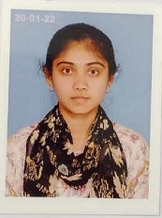  7975926552  keerthihk2283@gmail.com | Haralakal Keerthi Kumari  PAMB1034  Ph.D. III Year  Agricultural Microbiology  148, badara Street bhujanganagar(post) sandur TQ, bellary dist. 583119  Singing, playing shuttle badminton  Very good campus with friendly professors
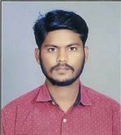  9972649418  manojmenpadi98@gmail.com | MANOJ M  PAMB1036  Ph.D. III Year  Agricultural Microbiology  UAS GKVK  Reading and Watching movies  It was good
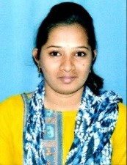  9008915096  mamathavk98@gmail.com | Mamtha V  PAMB1035  Ph.D. III Year  Agricultural Microbiology  Mamtha V D/o Vasanth Kumar V,  Siddharth colony Rampur, Raichur -584101  Craft and drawing  Good campus
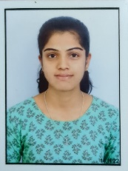  9686567490  pavanay2000@gmail.com | Pavana Y  PAMB2149  M. Sc. II Year  Agricultural Statistics  Turuvekere  Turuvekere taluk  Tumkur district
STATISTICS
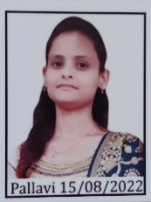  6363927027  kalepallu123@gmail.com | Pallavi  PAMB2148  M. Sc. II Year  Agricultural Statistics  Ghodawadi TQ Humnabad DIST bidar
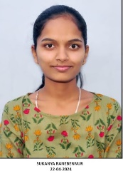  7795598986  sukanyarsuccess@gmail.com | SUKANYA RANEBENNUR  PAMB2154  M. Sc. II Year  Agricultural Statistics  D/O Siddappa Yalavigi road Post Shigli
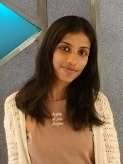  9742442668  shreyaam052000@gmail.com | A M SHREYA  PAMB2153  M. Sc. II Year  Agricultural Statistics  LB12, KHB COLONY, KOTTUR ROAD, HARAPANAHALLI, VIJAYANAGARA DISTRICT pin : 583131
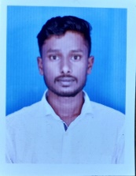  6363249060  venugopalk593@gmail.com | Venugopal K  PAMB 2157  M. Sc. II Year  Agricultural Statistics  S/O Karibasappa K H, Kereyagalahalli, Hulikatte Post, Davanagere Taluk and District -577512.
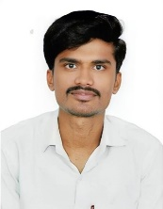  7090095015  shivashankar.t100@gmail.com | SHIVASHANKAR TANAKANAKAL  PAMB 2152  M. Sc. II Year  Agricultural Statistics  AT- VATAPARVI  TQ- YALABURGA  DIST- KOPPAL  P - KUDRIMOTI  KARNATAKA - 583237
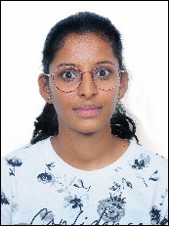  8217725265  shashwathigm00@gmail.com | Shashwathi G M  PAMB2151  M. Sc. II Year  Agricultural Statistics  Bedareddy halli , Challakere
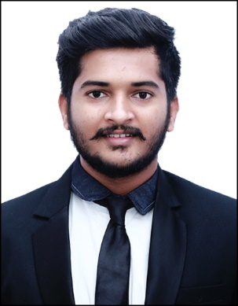  6362346812  thaneshpatel1012@gmail.com | Thanesh Patel G S  Pamb2155  M. Sc. II Year  Agricultural Statistics  Halakanahal village, Pandomatti post, Channagiri Taluk, Davanagere District, Karnataka
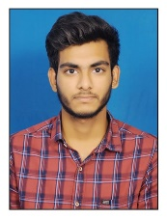  9177096098  vinaykumar3in1@gmail.com | B.VINAY KUMAR  PAMB 2146  M. Sc. II Year  Agricultural Statistics  13-26/1, dronamrajunagar, pendurthi, visakhapatnam, Andhra Pradesh
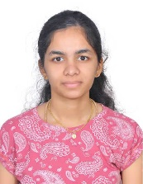  9535053668  nandhinilaxman279@gmail.com | NANDHINI LAXMAN NAIK  PAMB2147  M. Sc. II Year  Agricultural Statistics  #529, "NANDINI", MELINA YESALE, LANDAKANALLI, CHIPGI POST, SIRSI, 581402, UTTARA KANNADA DISTRICT, KARNATAKA
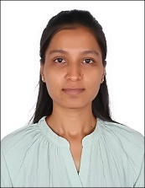  9606669424  rashmigp23@Gmail.com | Rashmi patil  PAMB2150  M. Sc. II Year  Agricultural Statistics  Rashmi Patil, d/o:goudappagouda  @post:tadakod,TQ/di:Dharwad,581105
AGRONOMY
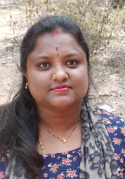  9845734701  poojitha054@gmail.com | Poojitha K  PALB 9049  Ph.D. III Year  Agronomy  Shri Balaji Nilaya, Laxman Layout, Behind Thimmaraju mill, Kanakapura Town, Ramanagara Dist. 562117  Reading novels, writing poems  Our campus is known for its lush greenery and diverse flora. The campus provides various facilities such as laboratories, libraries and sports amenities, fostering holistic development.
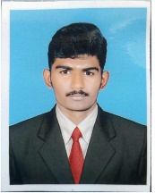  9449746900  ganga0239@gmail.com | Gangadhar K  PAMB 1041  Ph.D. III Year  Agronomy  Yendaguttapalli village Rayalpad post Srinivasapura taluk Kolar district Karnataka 563134  Bike riding  Good
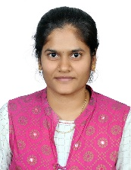  9502746184  koyijayashree@gmail.com | Koyi Jyothsna  PAMB 1042  Ph.D. III Year  Agronomy  Manikyarayani palli(vill), Penumur (Mandal), Thurpupalli (post )Chittoor (dist), Andhra Pradesh -517126  koyijayashree@gmail.com  Listening music  Unforgettable memories
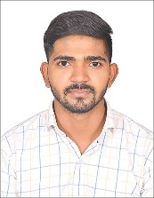  9740370652  kushalrathod321@gmail.com | KUSHAL  PAMB 1043  Ph.D. III Year  Agronomy  Sangolagi Thanda (A), At Post: Sangolagi Taluk and District:Bidar (585226)  Playing Carrom,Cricket and volleyball  Heaven on the earth (Wonderful and evergreen campus forever)
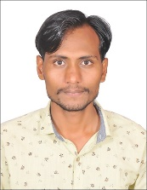  9738351338  navilaxman95@gmail.com | Laxman Navi  PAMB 1044  Ph.D. III Year  Agronomy  At post Ballolli tq indi dist Vijayapura Karnataka 586117  Playing volleyball and reading books  Dream place to take seat in GKVK and it gives an opportunity to know about all aspects of Agriculture and other sectors
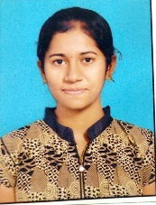  8105762877  laxmiomkar4@gmail.com | LAXMI  PAMB 1045  Ph.D. III Year  Agronomy  Laxmi biradar at post dhannur(k) Tq/ Basavakalyan  learning, reading  Teachers here work close with their students which allow them to understand their strengths and difficulties of each individual. They are all caring and interested in students well being
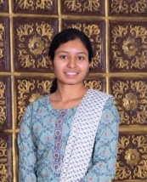  9686593642  gsahana288@gmail.com | Sahana G  PAMB 1047  Ph.D. III Year  Agronomy  Hakkinalu, Solur Hobali, Magadi Taluk, Ramanagar District  Cooking  Beautiful campus
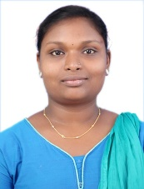  9400056502  Saniga235@gmail.com | Saniga N S  PAMB 1048  Ph.D. III Year  Agronomy  Naduvathezhath house, Poojappura Road, Aroor P. O, Cherthala, Alappuzha, Kerala  Reading, Dancing, Cooking  As a student at UAS, GKVK, Bengluru, I find the campus life to be dynamic and enriching. The academic environment is stimulating with dedicated professors who encouraged us to think critically and innovatively. Beyond the classroom, I also got opportunities to be part of many trainings and workshop
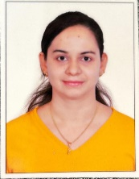  9731654114  sushma1927@gmail.com | SUSHMA H A  PAMB 1049  Ph.D. III Year  Agronomy  KASABA HOBLI YARAHALLI KAVAL H D KOTE TALUK MYSORE DISTRICT 571114  Reading Books, Collecting Coins of Different Countries, Listening Music, Drawing  The UAS Bengaluru campus offers a vibrant academic environment with a focus on agricultural sciences. Its rich history, top-notch faculty, and state-of-the-art facilities make it a prime destination for students pursuing agricultural studies. The campus fosters innovation and research in agricultural practices, contributing significantly to the advancement of the field. The campus is also known for the rich biodiversity, aesthetic environment and its totally a good learning platform and another main attraction is library, it contain vast resources which can be accessed by the students easily.
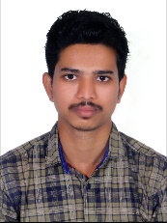  6363982178  vinaymg.581@gmail.com | Vinay M Gangana Gowdra  PAMB 1050  Ph.D. III Year  Agronomy  Vinay M G. S/o Mallikarjuna V G. Post:mudenur, Taluk: Ranebennur,District: Haveri, Karnataka. Pincode:581123  Sports, watching movies, listening songs  Wonderful journey
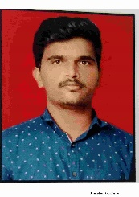  6362431901  akshayakumarhosamani6@gmail.com | AKSHAYKUMARA  PAMB 1194  M. Sc. II Year  Agronomy  YATNOOR, TQ JEVARGI, DIST KALABURGI 585310  Spending time in Nature and watching movies  One can get good knowledge of their respective discipline to Excel his/her career and when comes to campus beautiful campus with Lush green
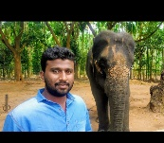  9611842173  abhishekgowdahn@gmail.com | Abhishek HN  PAMB 2158  M. Sc. II Year  Agronomy  Kolar  Sports  Good
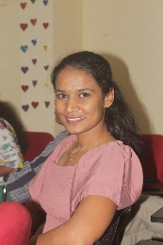  9606731060  aishwaryavbuma2000@gmail.com | AISHWARYA VEERANNA BASAPUR  PAMB 2159  M. Sc. II Year  Agronomy  Veerabhadreshwara Street, shiraguppi(V) Hubli (Tq) Dharwad(Dt)  Playing basketball  Dancing  Mehendi designing  Have learnt so much from this campus i like the faculty and i had a best environment for my studies and sports #evergreen college, totally loved it
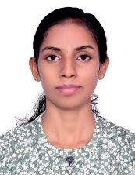  9526369080  anjalimv99@gmail.com | Anjali MV  PAMB 2160  M. Sc. II Year  Agronomy  Thulasi Vilasom Maranadu PO Ezhukone Kollam Kerala  Reading&writing  Campus life all-embracing is good. Faculties are very affable. But in particular to lab facilities in agronomy dept for conducting research are not worth for the money we are paying
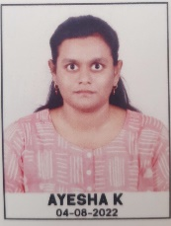  7338386093  ayeshakclk@gmail.com | Ayesha K  PAMB 2162  M. Sc. II Year  Agronomy  Ayesha Manzil, Gandhi nagara, Challakere, Chitradurga (D), 577522  Changes according to the situation  Facilities for conducting research is not worth of money which is paid
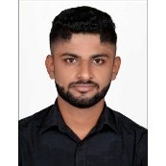  7795392860  bharathgowdah6@gmail.com | BARATH GOWDA H  PAMB 2163  M. Sc. II Year  Agronomy  Near school, Kailancha hobali, K.P doddi post, Hunasanahalli, Ramanagara  Travelling, Sports,  It's nice
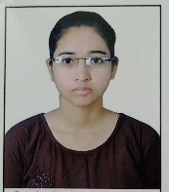  8806263101  anjalidhore2020@gmail.com | Dhore Anjali Kailas  PAMB 2164  M. Sc. II Year  Agronomy  32/A2, Om housing society, malkapur akola, Maharashtra  Listening song, reading books  Good environment
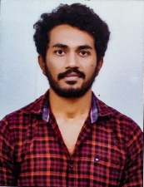  7483102819  hruthikgowda2k@gmail.com | Hruthik Gowda L  PAMB 2165  M. Sc. II Year  Agronomy  subhashnagara Nelamangala Bengaluru Rural  Drawing  Good
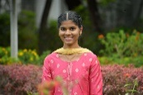  9900658101  kavitaik2000@gmail.com | KAVITHA  PAMB 2166  M. Sc. II Year  Agronomy  D/O ANDAPPA KURI, NEAR BUS STOP BALLUTGI, TQ:Yalaburga DIS:Koppal  Reading novels  Good
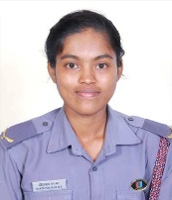  8431782936  rakshitha20ram12@gmail.com | Rakshitha Ram M R  PAMB 2168  M. Sc. II Year  Agronomy  Andanaih Extension, Municipal Quarters, Kunigal -572130  Painting, Drawing, photography, playing cricket and skating etc  In a simple word :- GKVk - A heaven
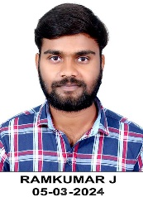  6361228370  ramkumarj9063@gmail.com | RAM KUMAR J  PAMB 2169  M. Sc. II Year  Agronomy  Mavinakatte, channeshapura post, channagiri (tq) Davanagere 577221  Writing quotes, reading novels,  The campus life was good
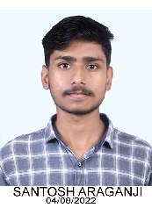  7996539092  santoshgkvk@gmail.com | Santosh Araganji  PAMB 2170  M. Sc. II Year  Agronomy  A/P: Kasabajambagi Taluk: Mudhol District: Bagalkot Pincode: 587122  Watching movies  Best feel ever
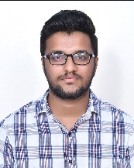  9591669016  shantanagowda56@gmail.com | SHANTHANAGOWDA G M  PAMB 2171  M. Sc. II Year  Agronomy  S/o MUNESHAPPA GANGANAKOTE NYAMATHI TQ DAVANGERE DIST 577223  Playing cricket  Very good campus, and teaching was excellent and coming to my research activities the facilities were good.
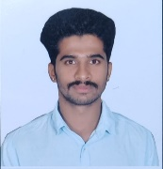  8792592197  siddeshgrsidd@gmail.com | Siddesh G R  PAMB 2172  M. Sc. II Year  Agronomy  Kechammanahalli, Davangere Dist & taluk, Karnataka -577512  Playing games  Good campus
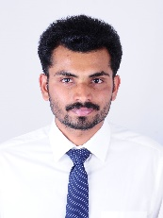  9482278857  thimmaiah.hosoklu@gmail.com | THIMMAIAH H P  PAMB 2173  M. Sc. II Year  Agronomy  S/O Poovaiah H M  Kadiyathoor Village  Karugunda Post  Madikeri Taluk  Kodagu District  Karnataka  571201  Gardening  WOW
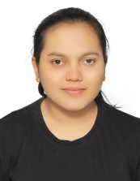  9611919015  vatsalaga0753@gmail.com | VATSALA G A  PAMB 2174  M. Sc. II Year  Agronomy  Vatsala d/o of Ashok kumar, Honnemaradahalli(v), Neetigere (p), Channagiri (t), Davanagere (d) 577215  Drawing, painting, playing badminton  It was good
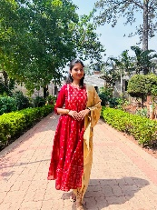  9380720743  duyamuna25@gmail.com | Yamuna D U  PAMB 2175  M. Sc. II Year  Agronomy  Raja kempe gowda layout 2nd stage channapatna, ramanagara.  Painting, crafting, cooking  Good
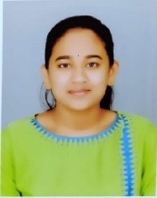  8618726340  yashushetty2000@gmail.com | Yashaswini S N  PAMB 2176  M. Sc. II Year  Agronomy  8th cross  2nd main, swamy vivekananda nagar  Hosakote-562114  Painting  Playing basketball  Showed what life is all about
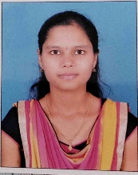  9945034958  kmpravalika1997@gmail.com | Pravalika K M  PAMM 1001  Ph.D. III Year  Agronomy  Kanampalli, ward no 8, Sudhakar layout, Chintamani, Chikkaballapur (D) - 563125  Cooking  Good
APICULTURE
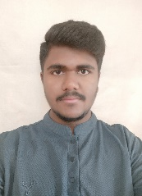  9686014360  gaganb2912@gmail.com | Gagan B  PAMB 2177  M. Sc. II Year  Apiculture  Near SLN Kalyanamantapa, Hanumantapura, Tumkur-572103  Singing  Listening to music  Playing badminton  Driving  Nature also loves GKVK
  7996820301  05lohith@gmail.com | Lohith S  PAMB 2178  M. Sc. II Year  Apiculture  Lingapura (v), Hanagavadi (post), Honnali (T), Davanagere (D), Karnataka - 577243  Playing cricket and listening to music  it's good
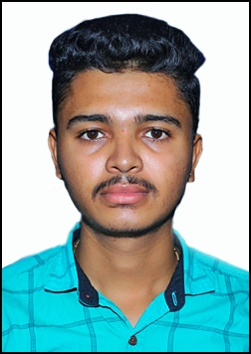  8970745010  shveeresh2000@gmail.com | Veeresh S H  PAMB 2179  M. Sc. II Year  Apiculture  Chikkasavi, Hirekasavi (p), Soraba (tq), Shivamogga.577428  Playing games  Every experience in college, whether good or bad, shapes you into the person you are meant to become.😎
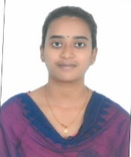  7349029682  deepikadeepu30041992@gmail.com | Deepika V  PAMB 1081  Ph.D. III Year  Plant Biotechnology  D/o Vidyashankar P, mullur road, near kaveri water tank, uttamballi village, kollegala taluk, chamarajanagara district, Pin code-571442  art and crafts, painting, reading novels  I would say it was a wonderful period of my life time. The campus glorifies every season. But I m really sad about the outsiders unauthorized entry which makes it unsafe. I m really worried about waste management system here it's really bad. Let the campus not commercialized by placing so many shops and please avoid construction of buildings in the name of departments by destroying the forest.
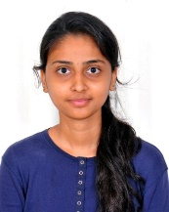  8660455882  anganavi02@gmail.com | GANAVI B N  PAMB 1082  Ph.D. III Year  Plant Biotechnology  KANASU NILAYA, SIDDESHWARA NAGARA, YALLAPURA, TUMKUR  SINGING, DANCING, DRAWING, PAINTING, ART AND CRAFT.  A dynamic journey where learning extended far beyond the classroom walls
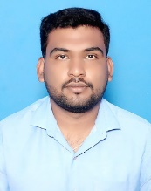  9482991597  guruprasadchinnu@gmail.com | Guruprasad A  PAMB 1083  Ph.D. III Year  Plant Biotechnology  House number 12/121 3rd Cross Madhugiri main road Koratagere-572129 Tumkur District Karnataka State.  Photography, CADD  7 years in the same campus (UG and Ph.D) it's a second home.
PLANT BIOTECHNOLOGY
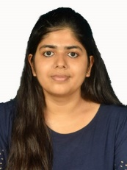  9380520076  saumyapriya700@gmail.com | Saumya Kumari  PAMB 1084  Ph.D. III Year  Plant Biotechnology  Flat no-2104, Nandi Deepa App, Doddakammanahalli, Bannerghatta Road, Bangalore-560065  Art and craft  UAS B is among the best universities where one can join. It is a place where we can avail all the facilities with ample resources.
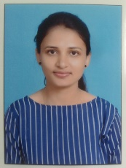  8277144815  shashikalat96@gmail.com | Shashikala T  PAMB 1085  Ph.D. III Year  Plant Biotechnology  Shashikala T  D/o Late Kushalappa Gowda  Thalooru House  Devachalla village  Nelluru kemraje post  Sullia taluk, D. K(Dist.)  574248  Reading books  Beautiful❤
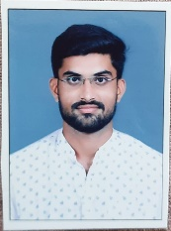  8308865918  pravinkamble5918@gmail.com | Kamble Pravin Audumbar  PAMB 2180  M. Sc. II Year  Plant Biochemistry  At post - Khardi , tal- Pandharpur, dist- Solapur, 413317  Playing badminton, swimming, trecking, travelling  UASB is a good university and good campus.  Every department is good and teaching staff is also good and student friendly.  UASB campus is very attractive and clean and everything is good in campus.
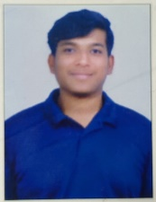  8971113812  lohithrplohi@gmail.com | LOHITH R P  PAMB 2181  M. Sc. II Year  Plant Biochemistry  S/o pandurangappa,s Roppa village,janakal post, HOSADURGA,577527  Kabbadi, volleyball  Heaven on earth,like a rainbow for every season it has it's own shades
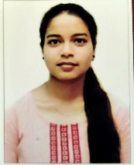  7483724670  psgajala@gmail.com | Gajala P S  PAMB 2183  M. Sc. II Year  Bio-informatics  Rayalpad, Srinivaspur(Tq), Kolar(D)  Dancing  Beautiful campus
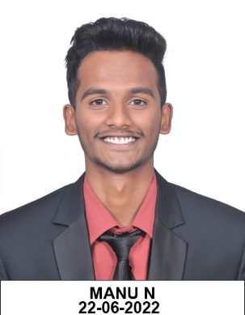  9353686810  nmanu393@gmail.com | Manu N  PAMB 2184  M. Sc. II Year  Bio-informatics  Ramalingapura village magondhi post bangarpet taluk Kolar district  Playing cricket and studies  Heaven on earth
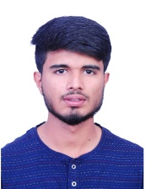  6363658097  arpandith21@gmail.com | Ashuthosh R Pandith  PAMB 2262  M. Sc. II Year  Plant Biotechnology  "Shrimahalakshami", Karmika colony, Shaktinagar, Mangaluru, Dakshina Kannada, Karnataka - 575016  Singing, playing football  In a single word....good
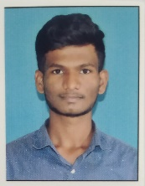  8296234009  beerupujari8296@gmail.com | BEERESH  PAMB 2264  M. Sc. II Year  Plant Biotechnology  ATPOST MALLABAD, TQ: AFZALPUR, DIST: KALABURAGI PIN CODE: 585301  Reading Novels , watching movies.  Campus life is very awesome, feels like to settle permanently in this campus only , good environment of greeneries, facilities were also very good with all aspects like libraries , play ground so many.
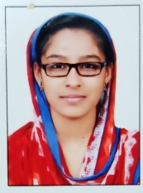  9526011987  fathimarassak@gmail.com | Fathima Rassak  PAMB 2265  M. Sc. II Year  Plant Biotechnology  Mamoottil house  Mulappuram p.o  Kottakkavala  Idukki  685581  Dancing  Singing  It was good and memorable
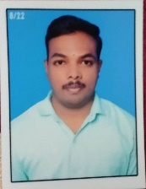  9972589560  hemanthvjp1999@gmail.com | HEMANTH KUMAR A  PAMB 2266  M. Sc. II Year  Plant Biotechnology  Gurappanamatta road, vijayapura, Devanahalli tq, bangalore dist  -  Good
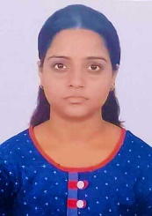  9748911627  madhumitasaha475@gmail.com | Madhumita Saha  PAMB 2267  M. Sc. II Year  Plant Biotechnology  West Bengal  Singing, craft, reading books
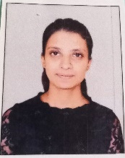  7019589196  meghanasn57@gmail.com | Meghana S N  PAMB 2268  M. Sc. II Year  Plant Biotechnology  Meghana S N d/o Nandan S N, HAMPANAHALLI, dudda hobli, heragu post, Hassan talks, Hassan district  Writing poems, singing  Excellent facilities available. Flexible timings for lab and libraries. Need to provide more orientation and guidance about research
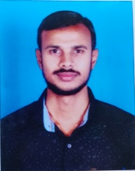  8088003616  pradeepa24031997@gmail.com | PRADEEPA D S  PAMB 2269  M. Sc. II Year  Plant Biotechnology  #366,9th ward , near anganwadi Kendra -13, huvina hadagali Town and huvina hadagali taluk, vijayanagara district.  Pin code 583219.  Some hobbies that I enjoy include reading Kannada novels, playing badminton.  The University of Agricultural Sciences Bengaluru boasts an exceptional campus known for its lush greenery, providing a serene and conducive environment for learning. It stands as a renowned education hub, offering top-notch academic programs that prepare students for impactful contributions to the agricultural sector and beyond.
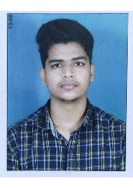  9902659970  Sachinmn989@gmail.com | Sachin Nagenahalli  PAMB 2271  M. Sc. II Year  Plant Biotechnology  Shree Ram Nagar 4th cross 5th main Ranebennur  Reading novel, watching web series, swimming  Good
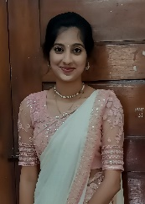  9380863005  sana13092000@gmail.com | Sahana S  PAMB 2272  M. Sc. II Year  Plant Biotechnology  Lakshmipura, Handankere (hobli), C.N.Halli (tq), Tumkur (district) 572119  Painting, crafting  Good place with good environment and pretty good education, GKVK is not just a name it's an emotion.!
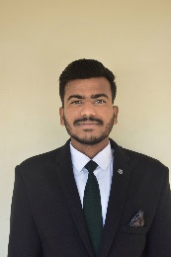  9353289909  santoshkolur7@gmail.com | Santosh kolur  PAMB 2273  M. Sc. II Year  Plant Biotechnology  A/P Sangapur, Tq: Vijayapura, Di:Vijayapur 586125  Playing Volleyball, cricket  No quality research going on here
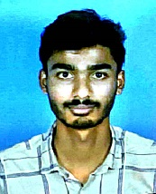  8217802587  siddeshsv12345@gmail.com | SIDDESH S V  PAMB 2274  M. Sc. II Year  Plant Biotechnology  Mellekatte , Davangere (T&D) -577512  Singing, quoting,yoga,health focused  Great environment with good knowledge empowering minds.
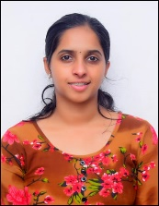  6282747368  lekshmikilimanoor124@gmail.com | Sreelekshmi s.s.  PAMB 2275  M. Sc. II Year  Plant Biotechnology  Sreekanda sadanm, ponganadu po kilimanoor, Kerala  Reading  Campus life was good
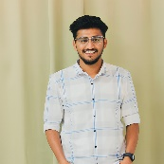  9663142806  bvudaykumar291@gmail.com | Uday Kumar bv  PAMB 2277  M. Sc. II Year  Plant Biotechnology  Maruthi extension , malur , kolar , 563130  Dancing , playing badminton, sketching , reading books  It’s been 5 years here in this green lush campus, nothing much to say but ya this campus stay had given me everything, teaching life lessons, giveing warmth as home What not.
CROP PHYSIOLOGY
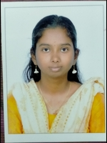  6374981582  rubasakthiua@gmail.com | Rubashri P S  PAMB 2297  M. Sc. II Year  Crop Physiology  2,Ist cross,1st main road,Srinivasa Nagar,,Vayaloor main road,Tiruchirapalli -620017  Reading books, listening to music  There are numerous options for career development at the uas bangalore.I love that this campus creates chance to interact with people from different states. The most memorable and valued thing in my life is my seniors; without them, I don't know how I would have made it through this campus. I am grateful that UAS, Bangalore has provided me with amazing people and plenty of opportunities.
FES
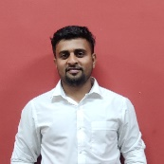  99862 96816  yashkhot29@gmail.com | YASH PRAVEEN KHOT  PAMB 2216  M. Sc. II Year  Environmental Science  15th Kasturi building, Basav Colony, Nehru Nagar, Belgaum, Karnataka-590010  PLAYING FOOTBALL  GOOD WITH COLORFULL MEMORIES
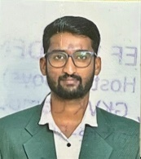  6361990736  manihegade98@gmail.com | MANIKANTA VASAPPA HEGADE  PAMB 2212  M. Sc. II Year  Forestry & Environmental Science  Ganga Nagar , 2nd Cross , Hanagal , 581104  (Tq) Hanagal , (Dt) Haveri , Karnataka  Cricket , Bike rides, Nature Walk  In my college life, along with studying, I and my friends enjoyed a lot of other things. We traveled to lots of places, had new experiences, and learned many new things. UAS , GKVK provides students with the opportunity to acquire an education that helps shape up their morals and thinking, and boosts their personal growth and confidence.
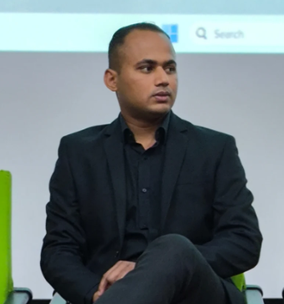  8660217218  suman64logia@gmail.com | SUMANTH T S  PAMB 1059  Ph.D. III Year  Forestry and Environmental Science  TYARANDURU GUDDEKOPPA THIRTHAHALLI-577414  Reading, morning walks, traveling, Bike Riding  Great
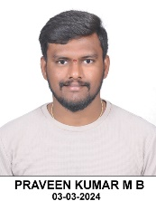  9740005315  praveenkumarmb24@gmail.com | Praveen Kumar M B  PAMB 1058  Ph.D. III Year  Forestry and Environmental Science  283/2/C Venkateshwar nagar near Sanna durgamma temple, Ballari-583101  Reading novels, playing sports (Cricket and carrom), Swimming  It's an amazing campus to study, where I spent almost 9 years (4 years UG@Hassan, 2+3 PG in GKVK). Infrastructure and facilities are good. Quality of UG education needs to improved (Practical exposure is too less). Lab facilities and lab technicians are required to maintain the labs in good condition. Administration is not student friendly.
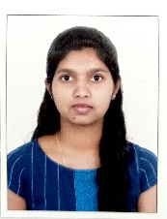  9148127268  sushmakvijaykumar@gmail.com | SUSHMA K V  PAMB 2214  M. Sc. II Year  Forestry and Environmental Science  D/O K B Vijaya kumar. #35A, Chandranahalli, belavanur(post), Davanagere(Dist) - 577002  Drawing  Campus life is good with unexpected experience.
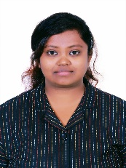  7975740409  harshithaharsha12@gmail.com | Harshitha M  PAMB 1057  Ph.D. III Year  Forestry and environmental science  Mahalakshmi nagar 4th cross gubbi tumkur 572216  Photography  Nice campus
  9113216939  iabisheka@gmail.com | Abishek A  PAMB 2341  M.Tech. II. Year  Farm machinery and power engineering  S/o Amaresh A N, ARAMAKANAHALLI, SRINIVAPASPURA TALUK, KOLAR  Travelling football cricket  Great place
  9380641459  Kavithanr396@gmail.com | Kavitha N R  PAMB 2342  M.Tech. II. Year  Farm machinery and power engineering  Mallurahalli(P), challakere(T), Chitradurga( D).  Dancing, reading novel.  It's one of the best campus for education and also co curricular activities
FMPE
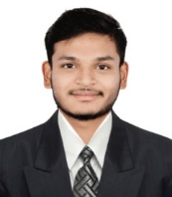  8618595497  nihash6@gmail.com | NIHASH V L  PAMB 2343  M.Tech. II. Year  Farm Machinery and Power Engineering  T Vaddahalli , Talagavara(post), Chintamani (TQ), Chikkaballapur(District)  Reading books  Painting  Playing chess  To join in the university is one of the best things of the life , since I completed my UG in the same campus so the memories will be forever.
FSN
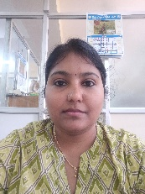  9845659602  bhavana7243@gmail.com | Ms.Bhavana A  PAMB 1051  Ph.D. III Year  Food Science & Nutrition  Neel Vajra nilaya, Bharath nagar, Byadrahalli, Bangalore-560091  Reading novels, painting, gardening  Fabulous
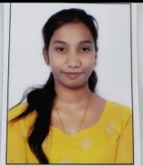  8310059436  divyasharu620@gmail.com | Divya C  PAMB 1052  Ph.D. III Year  Food Science & Nutrition  Chokkandahalli Village sidlagatta taluk nagamangala post  Chikkaballapur district  Traveling  UAS, it's a vibrant mix of nature,academics, socializing, and personal growth.
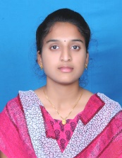  8074991143  yasaswini.pavuluri789@gmail.com | Pavuluri Yasaswini  PAMB 1053  Ph.D. III Year  Food Science & Nutrition  H.no. 35-7,8,9, Ramnagar, Addanki, A.P  Gardening, cooking  The ambience of Gkvk is very good
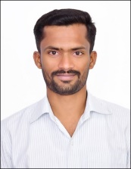  9482135771  rajuca80@gmail.com | Raju C A  PAMB 1054  Ph.D. III Year  Food Science & Nutrition  Raju C A S/o Ashwathappa, Chancharayanapalli (V & P), Bagepalli (Tq), Chikkaballapur (Dist) - 561 207.  Playing and Watching Cricket  Beautiful campus
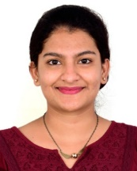  9986385432  sinchana1003@gmail.com | Sinchana S Shetty  PAMB 1055  Ph.D. III Year  Food Science & Nutrition  Badamane' Gulwady kundaoura udupu 576283  Traveling, exploring new foods and cooking  Very nice campus with good people
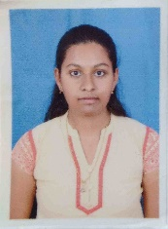  7975365531  amruthasrinivas531@gmail.com | Amrutha S  PAMB 2200  M. Sc. II Year  Food Science & Nutrition  Puttswamayyan palya,siragate Tumkur  Drawing  Call and good
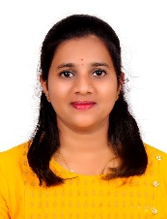  6362403636  ashakavya2000@gmail.com | Ashakavya A B  PAMB 2201  M. Sc. II Year  Food Science & Nutrition  Shivakripa halegate sullia, sullia kasaba,dakshina kannada 574239  Singing, dancing  Good
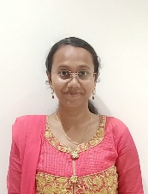  9380614106  mrg7226@gmail.com | MONICA R G  PAMB 2202  M. Sc. II Year  Food Science & Nutrition  No. 33, 2nd cross, Shivananda nagar, Moodalapalya, Bangalore 560072  Painting and sketching  As a Day-scholar, the journey to college has been long, but the memories that I made along the way are forever.
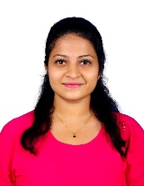  8762121320  rachitha172@gmail.com | Rachitha T N  PAMB 2203  M. Sc. II Year  Food Science & Nutrition  Sannamane house, Arthaje, Sonangeri post, Jalsoor village, Sullia, Dakshina Kannada - 574249  Dancing  I've been fortunate to be a part of such a vibrant academic environment. My time at UASB has been transformative, and I'm grateful for the knowledge, skills, and memories gained during my tenure here.  No mistakes made, just some valuable lessons learned.
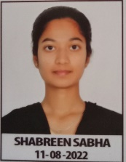  7996644215  shabreensabha1@gmail.com | SHABREEN SABHA  PAMB 2204  M. Sc. II Year  Food Science & Nutrition  Gundigere Hulikal post Kudur hobli Magadi Taluq Ramanagar dist 561101  Reading books, travelling, Athletics  Very peaceful place to do our work.Only few teachers are bothered about students but not all.
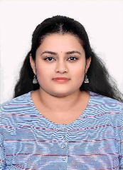  7899668020  sushmas2582000@gmail.com | SUSHMA S  PAMB 2206  M. Sc. II Year  Food Science & Nutrition  Kodekal village, shorapur tq, yadgir dt, Karnataka - 585237  Dancing, singing, painting  Place where I'm learning about life
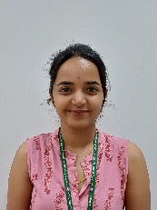  6362736995  Sushmitha4sush@gmail.com | Sushmitha K M  PAMB 2207  M. Sc. II Year  Food Science & Nutrition  A. Dibbadahalli chandrashekarapura kudligi taluk vijanagara district  Read novels  Listening to songs  Sleeping  GKVK ❎️ PEACE ✅️
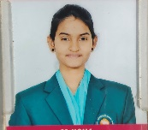  9663056810  manjappam111@gmail.com | M Usha  PAMB 2208  M. Sc. II Year  Food Science & Nutrition  D.no 1135, Basaveshwara nagar, kottur-583134  Painting, drawing, photography  Good campus
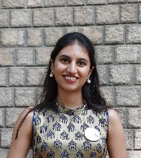  9591215028  varshavinayak02@gmail.com | Varsha  PAMB 2210  M. Sc. II Year  Food Science & Nutrition  Varsha  Behind panchayat office  Shree Devi hand loom works  Bhagyanagar koppal  Playing khokho, traveling  I m having best life with my besties .  It's one of the best campus. GKVk is having best learning environment.
GPB
  9108572463  ananthurajagopalar@gmail.com | ANANTHU RAJAGOPAL  PAMB 1060  Ph.D. III Year  Genetics & Plant Breeding  SINDOORAM, PRIYADARSINI GARDENS, KARAKULAM.P.O., THIRUVANANTHAPURAM, KERALA  NEWS reading and political analysis  UAS is reputed for its agricultural education and research in India, with a lush green campus in the heart of Bangalore city.  Overall UAS Bangalore seems like a good option for those interested in agriculture, with a beautiful campus and strong academics.
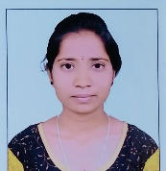  9741766104  chetanasingin@gmail.com | CHETANA  PAMB 1061  Ph.D. III Year  Genetics & Plant Breeding  D/o Gundappa Singin, Kunabiwada area, Chitaguppa, Dist. Bidar -585412  Reading books, exploring nature and new places  GKVK was an amazing place with supporting staff, the nature was so inspiring to the students and coordination of students and teachers is like a family
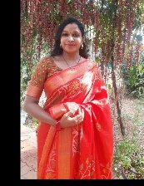  9902267350  dhanugpb@gmail.com | DHANALAKSHMI T N  PAMB 1062  Ph.D. III Year  Genetics & Plant Breeding  D/O Narasimha Murthy L, Thovinakere, Koratagere taluk Tumkur district Pin 572138  reading KANNADA novels, singing, cooking  UAS GKVK faculty taught moral values besides education and am very grateful to the teachers because of them am also build my identity in my profession... my teachers are inspiring in my life
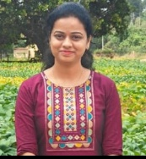  9902583758  harshithagp2017@gmail.com | Harshitha G P  PAMB 1063  Ph.D. III Year  Genetics & Plant Breeding  D/O B N Parashiva murthy Vasanthnagar Mysore  Playing Badminton  It is a wonderful campus with lot of exposure and supporting staff and also research facilities
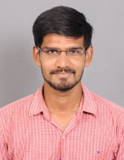  888468018  pathy4u76@gmail.com | T Lakshmi Pathy  PAMB 1064  Ph.D. III Year  Genetics & Plant Breeding  28-1260, Balaji colony, Chittoor, Andhra Pradesh  Watching web series, playing Badminton  Vibrant campus
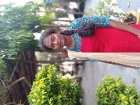  8546882219  likhilouki@gmail.com | Likhithashree T R  PAMB 1065  Ph.D. III Year  Genetics & Plant Breeding  D/O Rajanna T H, Thippanahalli, Seebiagrahara|Post|, Sira|Tq|, Tumkur|Dist|, Karnataka - 572125  Reading  Campus gave a family and most important people to my life
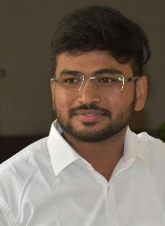  9482495068  maruthiprasad1996@gmail.com | Maruthi Prasad B P  PAMB 1066  Ph.D. III Year  Genetics & Plant Breeding  Bisalere, Kadur (T), Chikkamagaluru(Dist.). 577116
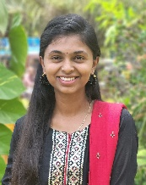  8867179331  pallavimmuniraja@gmail.com | PALLAVI M  PAMB 1068  Ph.D. III Year  Genetics & Plant Breeding  Mylapura, Hoskote taluk, Bangalore rural district  ...  Beautiful campus with good research facilities for the students
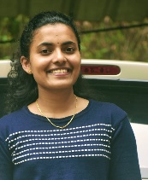  7259629340, 9448337225  bvsinchana@gmail.com | B V Sinchana  PAMB 1069  Ph.D. III Year  Genetics & Plant Breeding  Papemajalu house, Ariyadka post and village, Puttur Tq, Dakshina Kannada-574223  singing, painting  The institution works to maximise each student's potential while facilitating all necessary elements for them. Being a part of this oxygen bank, the splendour of nature, and God's own university is a blessing
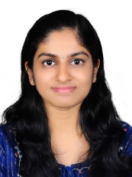  9061760068  amayaamy50@gmail.com | Amaya P K  PAMB 2217  M. Sc. II Year  Genetics & Plant Breeding  Palakkandiyil House, Kaivelikkal, Thalassery, Kannur, Kerala- 670692  Craft works, drawing  I had a very good experience in this campus. Faculties are highly supportive
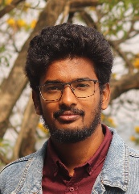  7013174705  arungzacharia@gmail.com | Arun G Zacharia  PAMB 2218  M. Sc. II Year  Genetics & Plant Breeding  8-7-61, Road no 10/1, HAL Colony, Old Bowenpally, Secunderabad, Telangana, 500011.  Cycling, writing  Good 👍
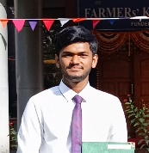  9535242116  arunganiger1@gmail.com | ARUN J GANIGER  PAMB 2219  M. Sc. II Year  Genetics & Plant Breeding  NAVANAGAR, DHARWAD.  Play Guitar, Cricket, Volleyball and Read Science-Fiction Novels  It is a very mesmerising and everlasting journey in GKVK. Taught many life lessons and gave one of the best memories and friends in two years.
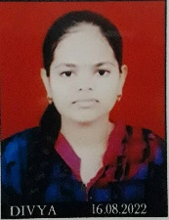  9611376808  hirematidivya@gmail.com | Divya  PAMB 2221  M. Sc. II Year  Genetics & Plant Breeding  plot no 140,gda layout,kotnoor D, Kalaburagi  singing  good environment for studies
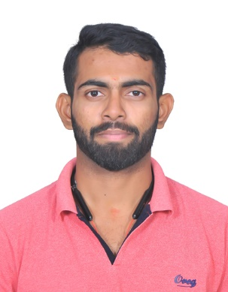  7795427481  hanuhemukumar90@gmail.com | HEMANTH KUMAR B M  PAMB 2222  M. Sc. II Year  Genetics & Plant Breeding  BANKAVADI, MOLEYUR POST, SARGUR TALUKE, MYSURU DISTRCT- 571121  Yoga, dancer, sports  its my pleasure tha i am inthis university, it provides vast experience across research, education and extension.
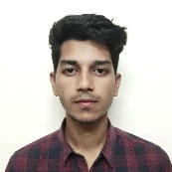  7002538267  kuldeepsaikia80@gmail.com | KULDEEP SAIKIA  PAMB 2223  M. Sc. II Year  Genetics & Plant Breeding  Nakari Ward No 1, North Lakhimpur, Assam, 787001  Cricket  I have traveled 3000 km from my native (Assam) to study in UASB, and it was worth the distance.
  8792862979  ramakrishna2979@gmail.com | LIKHIT GOWDA R  PAMB 2224  M. Sc. II Year  Genetics & Plant Breeding  63B, Maranaiyakanahalli, Samandur post, Anekal Taluk  Poetry, Photography and Pencil sketch  Campus life was good with me being near nature exploring myself and knowing about myself.
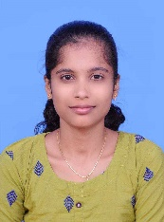  9380839050  d.monika672000@gmail.com | Monika D  PAMB 2226  M. Sc. II Year  Genetics & Plant Breeding  Guttahalli village chintamani taluk chikkballapur district 563128  Reading books  Provides Good environment to study
  6301350476  akshayrahul20@gmail.com | NETHIKOPPULA AKSHAY RAHUL  PAMB 2227  M. Sc. II Year  Genetics & Plant Breeding  2-269, SC COLONY VANALA PAMULAPADU KURNOOL 518508  Reading books  Good
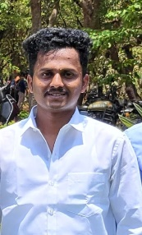  8217714753  prabhulingak582@gmail.com | PRABHULINGA K  PAMB 2228  M. Sc. II Year  Genetics & Plant Breeding  S/o Doddabasappa K , Enigi basapura , Hampasagara (post) ,Hagaribommanahalli (tq) , Vijayanagar (dist), Karnataka 583214  Reading  Cricket  Bike riding  In the heart of my campus, bright and true,  Where learning thrives and dreams come into view.  Facilities galore, programs to explore,  Extracurriculars to soar, culture to adore.  Achievements shine, in every hall and line,  A place where uniqueness intertwine.  In Bangalore's embrace, our campus stands tall,  A haven for minds, one and all.
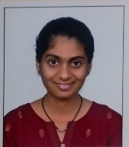  8296355724  pratibhahonnannavar@gmail.com | Pratibha B Honnannavar  PAMB 2229  M. Sc. II Year  Genetics & Plant Breeding  Badami, Bagalkot  Drawing  It is good and memorable
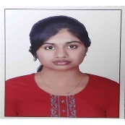  7892202989  rachanaruchi1999@gmail.com | RACHANA NB  PAMB 2230  M. Sc. II Year  Genetics & Plant Breeding  No.126, Sharavathi block, NGV, Kormangala, Bangalore 560047  dancing, drawing, Singing, listening to music, playing with my pet dog  I hold very good memories in this campus. I have learnt how to be independent, strong and to face any kind of challenges in life
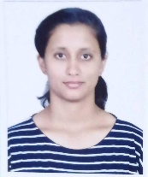  9742071019  rakshithabs89@gmail.com | Rakshitha B S  PAMB 2231  M. Sc. II Year  Genetics & Plant Breeding  D/o B T Shankara, Belur, Mandya Tq & District, 571404  Playing Basketball  campus environment is good but not happy, and not satisfied with the system.
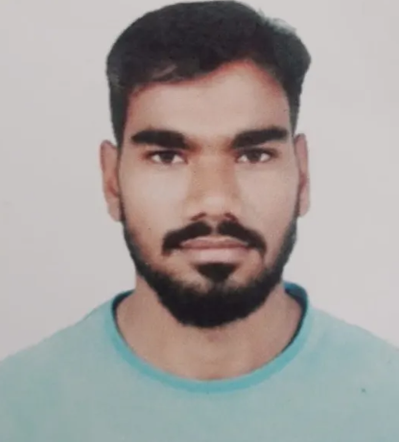  9460846595  Ravindraslverma@gmail.com | Ravindra Singh  PAMB 2232  M. Sc. II Year  Genetics & Plant Breeding  RAJGARH RAJASTHAN  Basketball  Tumba chanagide
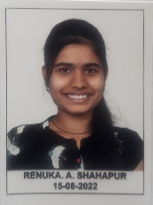  7026202028  renukashahapur309@gmail.com | Renuka A Shahapur  PAMB 2233  M. Sc. II Year  Genetics & Plant Breeding  At,post Kannur,Tq/Dist - Vijayapur  Novel reading  Its beautiful campus and having good facilities for research and good teaching
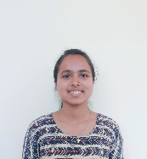  9380472570  khavaspurs@gmail.com | SAHANA S KHAVASPUR  PAMB 2234  M. Sc. II Year  Genetics & Plant Breeding  D/O SURESH KHAVASPUR A/P:MUTTUR TQ:JAMKHANDI DIST: BAGALKOT 587119  Drawing, reading books  G in GKVK stands for greenery, loved it. I love Botanical Garden and library
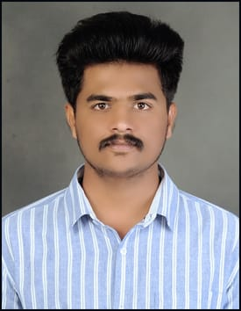  9591562633  shreedharsh28@gmail.com | SHREEDHAR HALEMANI  PAMB 2235  M. Sc. II Year  Genetics & Plant Breeding  Nidagundi  Sports, reading novels  Good campus with colorful memories
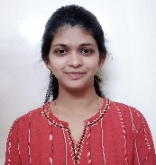  7349306918  tejutulasigeri@gmail.com | Tejashwini Tulasigeri  PAMB 2236  M. Sc. II Year  Genetics & Plant Breeding  D/O Ramesh Tulasigeri  Ghatprabha  Tq: Gokak Dist: Belagavi  Pin code: 591306  Listening to music  Dancing  Reading books  Campus environment is good. But I'm not satisfied with the teaching and guidence
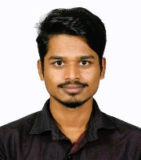  9902226451  tejaswan8@gmail.com | Tejaswan C  PAMB 2237  M. Sc. II Year  Genetics & Plant Breeding  Konasagara, Molakalmuru Taluk, Chitradurga District - 577529
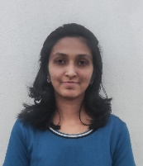  9380489079  vismayagu@gmail.com | Vismaya GU  PAMB 2238  M. Sc. II Year  Genetics & Plant Breeding  Shivamogga  Reading books  Good
HORTICULTURE
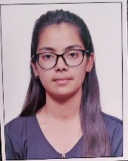  6370291966  deshkarananya@gmail.com | Ananya Deshkar  PAMB 1070  Ph.D. III Year  Horticulture  H/O Mukund Deshkar, 1901, VTP Alpine, Mhalunge, Nande Road, Pune, Maharashtra -411045  Bird watching  Dancing  Music  Nature walks  Beautiful campus with lot of diversity of flora and fauna. It was a great time in campus. Campus will remain aesthetic only if we stop unnecessary construction and dumpyards so I request the authorities to look into that. This campus is a gem, we should know how to sustain for future generations. Campus gave many good memories, few very good friends, few adorable teachers, it helped in developing interests towards birds, animals, insects etc. The University's research standards needs to increase in order to compete at an international level. Hoping to see the University elevating and prospering high.
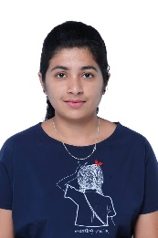  9741490926  bhavishyamuddappa27@gmail.com | Bhavishya C M  PAMB 1071  Ph.D. III Year  Horticulture  #11 Rajarajeshwari nilaya, RMPR Layout, near Vinayaka enclave, Belawadi Mysore -570018  Bird Watching- GKVK is the place where I started my bird watching journey.  Reading books - exploring different genres in Both Kannada and English  GKVK has been an important part of my life as I have spent now close to 5 years as I did my Masters in the same campus.  Started Bird watching from here and it has taken me to many unexplored places. My perspective about nature has changed.  It has given me exceptional friends with whom I can share my happiness and also challenges of life.  Ever grateful to campus
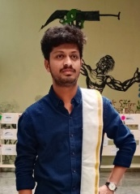  9113556738  budenshahmahi7143@gmail.com | BUDENSHA B  PAMB 1072  Ph.D. III Year  Horticulture  S/O Babu R, Baharampur (P) Hiriyur (Tq) Chitradurga (D)-577558  Cricket  Home
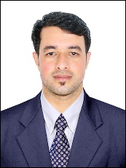  9019311621  fetratkhann@gmail.com | Fetrat Ahmad Noory  PAMB 1073  Ph.D. III Year  Horticulture  Rishkhoor charasiab kabul Afghanistan  Football, volleyball, traveling  Best campus i experience during my all studies time
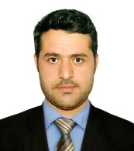  +918431670824  Nasimayobi17@gmail.com | Mohammad Nasim  PAMB 1074  Ph.D. III Year  Horticulture  Parwan province, Afghanistan  Badminton  UAS is the best university with nice campus
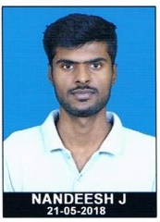  7026892689  nandi.nandeesh.039@gmail.com | Nandeesh J  PAMB 1075  Ph.D. III Year  Horticulture  G Marandahalli, Mulbagal,Kolar District.  Travelling, Exploring the unexplored.  Irreplaceable,Temple of learning, Memorable journey
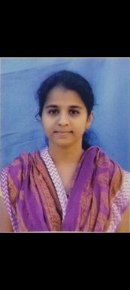  9483681994  pallaviwanis123@gmail.com | Pallavi Wani  PAMB 1076  Ph.D. III Year  Horticulture  Plot no 94 sena nagar athani road vijayapur  Reading books  Watching movies  Good campus
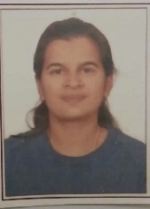  7026476784  ayodhyaranjitha426@gmail.com | Ranjitha Ayodhya  PAMB 1077  Ph.D. III Year  Horticulture  Ranjitha Ayodhya D/O Ramesh  JP nagar KARATAGI 583229  Reading novels  Its namma GKVK . The best campus
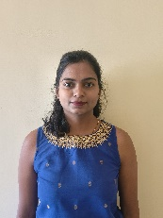  9148133122  patilswathi1097@gmail.com | Swathi Patil  PAMB 1078  Ph.D. III Year  Horticulture  H.no.84/1, Manslapur, Raichur (Tq.), Raichur (Dist.), Karnataka, 584134.  Photography, Reading, music and cooking  ಸುಂದರ ಪ್ರಕೃತಿಯ ಇನ್ನೊಂದ್ ಹೆಸರೇ ನಮ್ಮ ಜಿಕೆವಿಕೆ....ಚಲಿಸುವ ಮೋಡಗಳು, ಅರಳುವ ಹೂವುಗಳು, ಚಿಲಿಪಿಲಿಗುಟ್ಟುವ ಹಕ್ಕಿಪಿಕ್ಕಿಗಳು, ಮಳೆಗಾಗಿ ಹಂಬಲಿಸುವ ನವಿಲುಗಳು...ಇನ್ನು ಸದ್ದೇ ಇಲ್ಲದೇ ಮಾತನಾಡುವ ಗಿಡಮರಗಳು... ಶಿಸ್ತಿನಲ್ಲಿ ತಮಗೆ ತಾವೇ ಸಾಟಿ ಅಂತ ಹೊರಟ ಇರುವೆಗಳ ಸಾಲುಗಳು..... ಬೆಳಬೆಳಗ್ಗೆ walking ಬರೋ ಜನರು.. ಅಬ್ಬಬ್ಬಾ ಹೋದ್ರೆ ಸಾಲದೇ ಇಲ್ಲ ಸಾಲುಗಳು.....ನನ್ನ ಇಲ್ಲಿನ ಜೀವನ ಮರೆಯಲಾರದ ಒಂದು ಅಧ್ಯಾಯ...ಸಾಕಷ್ಟು ಕಲ್ತಿದ್ದಿದೆ ಇಲ್ಲಿ.....ಪ್ರಕೃತಿ ಅಷ್ಟೇ ಅಲ್ಲ ಇಲ್ಲಿನ ಜನರೂ ಸುಂದರವೇ... ನನ್ campus ನಲ್ಲಿ ನನ್ನ favorite ಜಾಗ ಅಂದ್ರೆ ಅದು ನಮ್ canteen... ಬಹುಶಃ ನಂಗೆ ಮಾತ್ರ ಅಲ್ಲ ಇಲ್ಲಿರೋ ಎಲ್ಲಾರಿಗೂ ಅದು favorite place.....ಇಲ್ಲಿನ ಇನ್ನೊಂದ್ ವಿಶೇಷತ ಅಂದ್ರೆ sunset. ಇಲ್ಲಿಂದ ಆಚೆ ಹೋದ್ಮೇಲೆ ತುಂಬಾ miss ಮಾಡ್ಕೊಂತಿನಿ.....ಒಟ್ನಲ್ಲಿ ಜಿಕೆವಿಕೆ ದಿನಗಳು ನನ್ನ ಜೀವನ ಪುಸ್ತಕದ ಮರೆಯಲಾಗದ ಪುಟಗಳು.
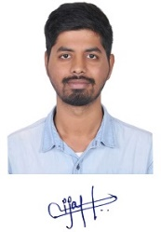  6360371761  Vijaytegginakeri7@gmail.com | VIJAYKUMAR B T  PAMB 1079  Ph.D. III Year  Horticulture  #28, Sharan Nilaya, Charathimath Garden Dharwad  Gardening  Great Campus
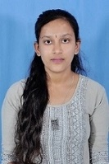  9008046260  bhumikagc2k@gmail.com | Bhumika G C  PAMB 2239  M. Sc. II Year  Horticulture  Guligenahalli 532137  Reading books  Awesome
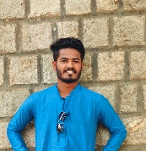  9606573503  ganeshdore206@gmail.com | GANESH  PAMB 2240  M. Sc. II Year  Horticulture  Kakkera 585215 Yadgir  Cricket ,kho kho  Heaven
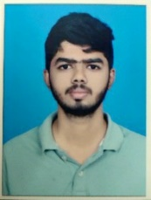  9663343407  karthikgvasishta26@gmail.com | Karthik G Vasishta  PAMB 2241  M. Sc. II Year  Horticulture  27th ward chapparadahalli hosapete  Cricket  Campus was good
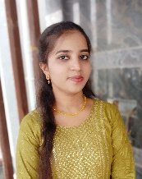  7090458941  kavya200108@gmail.com | Kavya S  PAMB 2242  M. Sc. II Year  Horticulture  Kavya S, D/o Srinivas Reddy K Michelle,  Kamanahalli village, Sarjapura (hobli), Anekal (Tq), Bengaluru - 562125  Painting, Reading  Campus is beautiful and good facilities
  7349580587  maheshchinnappanavar996@gmail.com | Mahesh Nagaraj Chinnappanavara  PAMB 2243  M. Sc. II Year  Horticulture  S/o Nagaraj Chinnappanavar, At Ganjigatti, post Mugali tq shiggoan dist Haveri 581205  Sports travelling  Heaven
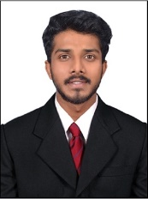  9945642210  mkashilkar9@gmail.com | Manoj P Kashilkar  PAMB 2244  M. Sc. II Year  Horticulture  Mangal nilaya , beside VDIT , Haliyal  Playing and Roaming  Best nature and one of the best Campus in Karnataka
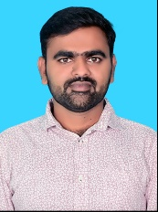  9916717429  rameshamnaik@gmail.com | RAMESH M  PAMB 2245  M. Sc. II Year  Horticulture  Kudineerakatte lambani hatty  Holalkere Taluk  Chitradurga District  577526  Reading books..chess and carrom  Wonderful campus... very pleasant weather for study and other co curricular activities ..it served as foundation pillar for students future life.
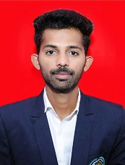  7760454816  patilmshivu1@gmail.com | Shivu M Patil  PAMB 2246  M. Sc. II Year  Horticulture  S/o MALLANAGOUD B PATIL 1520, Totada Mane Sunag bilagi bagalakot Karnataka 587116  Dancing and Gardening  GKVK campus seems like a vibrant community with a lot of opportunities for learning and growth.
PATHOLOGY
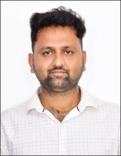  8660799656  harishbpl5021@gmail.com | HARISH J  PAMB 1087  Ph.D. III Year  Plant Pathology  Harish J s/o Jayarama Reddy,  9th Ward, Nethaji circle, Hosa masidi road, Bagepalli Taluk, Chikkaballapura dist, Karnataka  Music, Dance, movies  Heaven on the earth
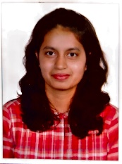  9108795929  poojapurushotham17@gmail.com | Pooja Purushotham  PAMB 1089  Ph.D. III Year  Plant Pathology  D/o Purushotham B. S., Bidarahalli (At post), Hosanagara (Taluk), Shivamogga (District), Karnataka-577436  Singing, Dancing, cooking, embroidery  In essence, I'm from Malenadu, but living in UAS wasn't the same as living in a city. I felt as I was in my native. We shall always treasure our memories of UAS
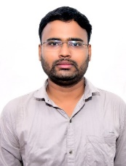  7875041500  gauravrakhonde09@gmail.com | Rakhonde Gaurav Yashwant  PAMB 1090  Ph.D. III Year  Plant Pathology  Bhagirathi Nagar Mothi Umri Akola Maharashtra 444005  Reading  The campus is beautiful. Good friends with helpful nature and all the department is so helping. The institute is giving us the good opportunities to bloom.
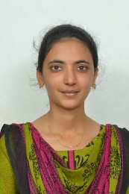  8762064866  tharanapoonachat@gmail.com | Tharana Poonacha T  PAMB 1092  Ph.D. III Year  Plant Pathology  Peroor Village, Ballamavati post, Napoklu, Madikeri, Kodagu- 571214  Reading classics  Memorable
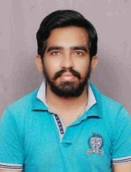  9591893707  jeerlavineeth@gmail.com | VINEETH M  PAMB 1093  Ph.D. III Year  Plant Pathology  GANDHINAGARA, CHALLAKERE 577522  -  GOOD
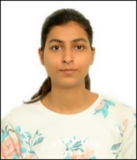  9992042853  arti1107yadav@gmail.com | Arti  PAMB 2279  M. Sc. II Year  Plant Pathology  TCP- 3, behind MG Motors, Hisar cantt, Haryana  Paper- mache and origami art  My time at University of Agricultural Sciences, Bengaluru has been amazing, I got so many opportunities to be part of different curricular and co-curricular activities. The faculty is very supportive and Nurturing.
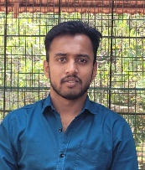  9380738712  gireeshgouda11@gmail.com | Gireeshgouda D Patil  PAMB 2280  M. Sc. II Year  Plant Pathology  Yatthinahalli (M K),Tq: Hirekerur,Dt: Haveri, Karnataka  Watching podcasts, traveling, writing  It is good
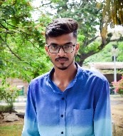  6361004501  gowthamhp11@gmail.com | Gowtham H P  PAMB 2281  M. Sc. II Year  Plant Pathology  Haluvagilu, Hassan taluk, Hassan district, Karnataka 573217  Cracking jokes  Reading novels, newspaper  Fine
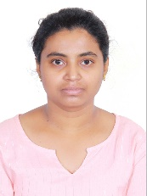  9663705986  indhu.p231@gmail.com | Indhu P  PAMB 2283  M. Sc. II Year  Plant Pathology  #21, 1st main, 3rd F Cross, Chowdeshwari Nagara, Laggere, Bengaluru-560058  Reading books  Listening to music  A good place to learn things
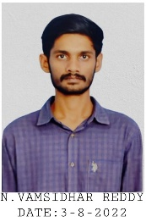  6303275915  nvdr973@gmail.com | Narasapuram Vamsidhar Reddy  PAMB 2284  M. Sc. II Year  Plant Pathology  3-13, lakshmipuram , kallur , kurnool , 518218  Andhra Pradesh  Watching sports  Nice
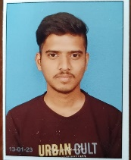  6361832379  naveensarjakar@gmail.com | NAVEEN SARJAKAR  PAMB 2285  M. Sc. II Year  Plant Pathology  VINAYAK NAGAR SBI COLONY MUDHOL TQ. MUDHOL DIST. BAGALKOT  playing chess  Good campus, beautiful environment
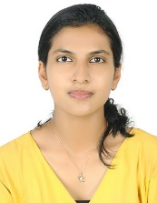  9447215591  v.gnavya16@gmail.com | Navya V G  PAMB 2286  M. Sc. II Year  Plant Pathology  Navaneetham (H) Melur (PO) quilandy,Kozhikode,kerala  Listening to music, photography  The ambience of GKVK is so good and I got a good bunch of friends from here and even learned some kannada
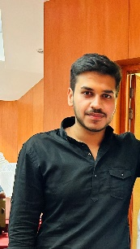  9622275125  Ninaadmahajan14@gmail.com | NINAAD MAHAJAN  PAMB 2287  M. Sc. II Year  Plant Pathology  Rehari, Jammu, Jammu and Kashmir  Singing, Playing Table Tennis, Reading books, theatre activities etc  Coming all along from different corner of the country,  UAS really felt Like a “HOME”. Campus life was as amazing as i thought before joining the institute
  9741272573  ayeshakhan49383@gmail.com | NOOR AYESHA R  PAMB 2288  M. Sc. II Year  Plant Pathology  SSV residency ,kannamangala main road banglore-560067  painting  it was a pleasure to be here, these campus gave me a oppurtunity to explore about the scientific knowledge.
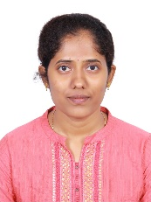  9686243451  poojamurthy28@gmail.com | Poojashree M S  PAMB 2289  M. Sc. II Year  Plant Pathology  #13, Devaraju badavane, Hanumantha Nagara, Ramanagara town, Ramanagara district 562159  Reading novels  It's great experience
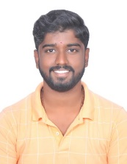  6362353118  punithgangadhar2000@gmail.com | Punith G  PAMB 2290  M. Sc. II Year  Plant Pathology  Atthimaradakoppalu, Konanur post, Arkalgud, Hassan, Karnataka 573130  Playing cricket  Aesthetic place, peacefully atmosphere, Comfortable area to stay in the bangalore.
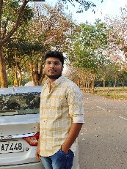  9380760245  raghud0229@gmail.com | Raghavendra D  PAMB 2291  M. Sc. II Year  Plant Pathology  Dibbadahalli, C.M hole post, Jagalur taluk, Davangere Dist, 577528  Gardening, watching movies  One of the best part of life
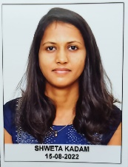  9844261433  shwetakadam997@gmail.com | SHWETA KADAM  PAMB 2292  M. Sc. II Year  Plant Pathology  Bhendwad Tq Raybag Dist Belgavi  Singing  Good experience
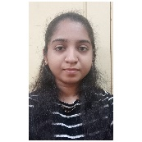  8618420069  spoorthibs30599@gmail.com | Spoorthi B S  PAMB 2293  M. Sc. II Year  Plant Pathology  45/2,Apoorva nilaya, near anand mansion, Rajankunte, yelahanka, Bangalore -64  Drawing, painting, reading novels  From rigorous academic programs to vibrant cultural, socially and scientific events, campus life at UAS is truly unforgettable.
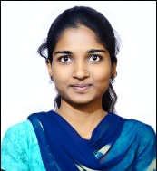  7618782938  sushmita.gouda7618@gmail.com | SUSHMITA  PAMB 2294  M. Sc. II Year  Plant Pathology  Basava Nagar, kustagi road, ward no 14, Sindhanur 584128  Reading newspaper  Playing games  Listening to music  Watching movies  I heard lot about GKVK before coming here, I experienced why it is positive soo much in my MSc program.This campus has beautiful climate in winters and rainy and unfortunately this summer was beyond expected. And more importantly here( in Gkvk) we grow as a person and definitely this campus along with us compete with the competitive world
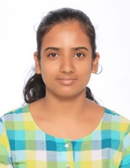  7899977696  poralthanu78@gmail.com | THANUJA P K  PAMB 2295  M. Sc. II Year  Plant Pathology  Davalappa street, Molakalmuru, Chitradurga (Dist), 577535  Listening to music  Reading books  Beutiful campus, Best laboratory facilities.
PROCESSING AND FOOD ENGINEERING
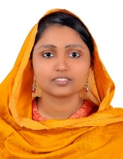  7034093900  amana.abdullah99@gmail.com | AMANA C  PAMB 2344  M. Tech. II Year  Processing & Food Engineering  Challappurath House  Angadippuram (P.O)  Malappuram (D.T)  Kerala  679321  Reading  Writing  Good
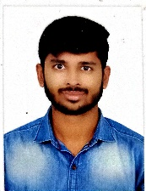  6361508614  bachireddy1907@gmail.com | Bachireddy A  PAMB 2345  M. Tech. II Year  Processing & Food Engineering  Gummareddypura (village and post), Srinivaspura (taluk), Kolar (District), Karnataka - 563126  Playing cricket, reading books.  Good environment to study, beautiful weather, Good library facility
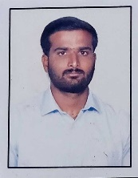  8431766255  kantharajht51921@gmail.com | KANTHARAJ, H. T.  PAMB 2347  M. Tech. II Year  Processing & Food Engineering  S/o Thippeswamy N Haralakatte Isamudra post, chitradurga-577519  Playing cricket  GKVK campus is a one such splendid campus interms of education, diversity and its natural beauty.
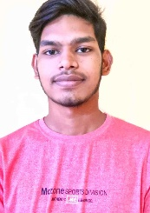  8103378284  sonu04chandra@gmail.com | Lokprakash chandra  PAMB 2348  M. Tech. II Year  Processing & Food Engineering  House no 294 ward no 14 school chowk sakarra sakti Janjgir Champa chhattisgarh pin-495689  Cooking  Gastronomic adventures  Traveling  Swimming  Exploring new things  UAS Bangalore (University of Agricultural Sciences, Bangalore) campus is renowned for its academic excellence in agricultural sciences and related fields. It offers a vibrant and conducive environment for research and learning, equipped with state-of-the-art facilities and laboratories. The campus boasts a rich history of innovation and collaboration, fostering the development of sustainable agricultural practices. UAS Bangalore is known for producing skilled professionals who contribute significantly to India's agriculture sector. Overall, it is a hub of knowledge and innovation, making valuable contributions to the agricultural landscape of the country.
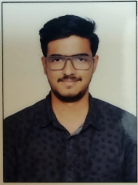  7795647839  nagarjungs1209@gmail.com | Nagarjun G S  PAMB 2349  M. Tech. II Year  Processing & Food Engineering  #2/1, 3rd cross, Lakshmana Rao road cross, huriopet  Sketching, reading novels  Campus is spacious and lectures from our department are supportive
  8296497579  rashmithagowda162@gmail.com | Rashmitha N  PAMB 2350  M. Tech. II Year  Processing & Food Engineering  Hulikunte at post Challakere (T)  Photography  My second home ,where I had learnt many things and at the same time enjoyed a lot
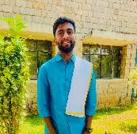  9113271853  revansiddam501@gmail.com | Revansidda  PAMB 2351  M. Tech. II Year  Processing & Food Engineering  Gokul , kitta post , Basavakalyan 585327  Reading, cycling, Roaming  Best university
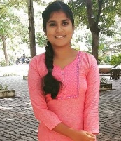  8904747731  sheethalsr300@gmail.com | Sheethal S R  PAMB 2352  M. Tech. II Year  Processing & Food Engineering  D/O Rudrakumar S V, Bidarakere (post) Jagalur taluq, Davanagere District,577528  Reading books, watching movies  Campus is so good. The credit hours for the course work should be reduced as research work requires more time
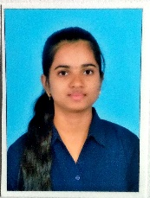  6362078002  shwethahiremath0002@gmail.com | Shwetha Hiremath  PAMB 2353  M. Tech. II Year  Processing & Food Engineering  Dist-Raichur Tq-Sindhanur post-Channalli pincode-584128  Singing  It's really the best campus
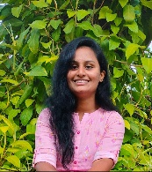  8197211763  spandanasindhu17@gmail.com | Spandana B M  PAMB 2354  M. Tech. II Year  Processing & Food Engineering  Spandana B M D/o Marulasiddappa B V  Yerechikanahalli kulambi post Honnali Tq Davanagere 577219  Books reading  Haven
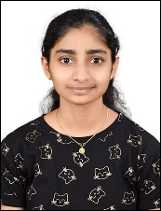  8971322400  swathigowda763@gmail.com | Swathi A K  PAMB 2355  M. Tech. II Year  Processing & Food Engineering  2/43 Akrikatte House,Aivarnadu Post and Village,Sullia TQ, Dakshina Kannada-574239  Sketching  Painting  Reading novel  This is the best campus with mesmerizing scenery of green when it rains.  As coming to academic level this is one of the best university among the state with various streams of degree offered.  Campus life here is pretty good with a bunch of friends whom i met in gkvk and a friendly teachers in the Department who support us in the academic and cocurricular activities..
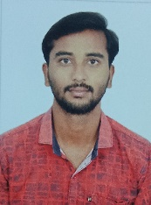  8971452702  thippeswamyhj483@gmail.com | THIPPESWAMY H J  PAMB 2356  M. Tech. II Year  Processing & Food Engineering  S/o JOGESH H T, S.Paalya, Pattanayakanahally (post), Sira(T), Tumkur (D) - 572135  Playing Cricket, watching movies  It is one of the best campus and university in India. And also good Environment and good faculty in our campus.
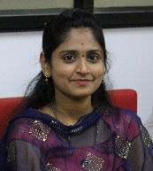  9731301460  priyamagi17@gmail.com | Priya  PAMB 1095  Ph.D. III Year  Seed Science & Technology  Swami Vivekanand Nagar, Khadri chowk, Kalaburgi  Reading books, Novels  Beautiful campus I have ever seen
SEED SCIENCE AND TECHNOLOGY
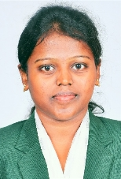  9110826157, 9008992004  vidyacj5080@gmail.com | VIDYA C J  PAMB 1098  Ph.D. III Year  Seed Science & Technology  CHAKKEREDHODDI VILLAGE, LAKKOJANAHALLI POST, KAILANCHA HOBLI, RAMANAGARA TALUK AND DISTRICT.  reading books, listen to music, coocking, watching movies etc  Beautiful campus
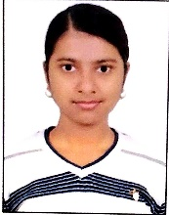  9752288640  abhashrivastava1999@gmail.com | Abha Shrivastava  PAMB 2298  M. Sc. II Year  Seed Science & Technology  HIG/12 Housing board colony, Adhartal, Jabalpur, M.P.  Photography, dancing, music  Campus is clean and well maintained.
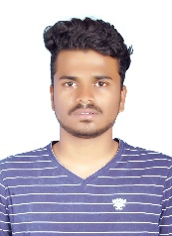  7337872266  abhishekhalageri@gmail.com | Abhishek Mallikarjun Halageri  PAMB 2299  M. Sc. II Year  Seed Science & Technology  S/o Mallikarjun Halageri, At post; Makanur, Tq; Ranebennur, Dist; Haveri 581123  Reading and Playing Basketball  Nice
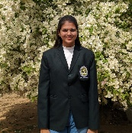  9380018399  anushreegr0709@gmail.com | ANUSHREE G R  PAMB 2300  M. Sc. II Year  Seed Science & Technology  Davalageri layout, Beside Barageramma high school, Bheemasamudra road, Chitradurga 577501  Reading novels, Listing podcasts.  Good student learning life.
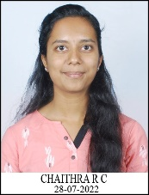  6362338593  rcchaithra28@gmail.com | CHAITHRA R C  PAMB 2302  M. Sc. II Year  Seed Science & Technology  Opp. Canara Bank, Rajanukunte, Bengaluru -64  Painting  Good
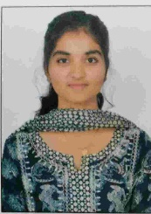  6366611809  dhanushreekp@gmail.com | Dhanushree K P  PAMB 2303  M. Sc. II Year  Seed Science & Technology  Shree nilaya Raghavendra sawmil road , Channarayapatna Hassan  Dancing ,Singing  It's a great opportunity to be the part of UASB we learnt so many things right from academic till the cultural activities very great ful for that and one suggestion is that more and more placements should come
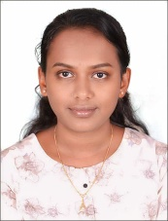  8722517037  kavyashree1803@gmail.com | Kavyashree G  PAMB 2304  M. Sc. II Year  Seed Science & Technology  Vijayapura, Devanahalli taluk, Bangalore district-562135  Gardening and craft  Nice
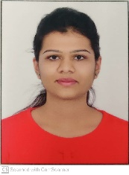  9663246031  nishchala.16@gmail.com | Nishchala S.R  PAMB 2305  M. Sc. II Year  Seed Science & Technology  #535”5,11th cross, Bhuvaneshwari nagar, Dasarahalli main road, Hebbal, Bengaluru-560024  Playing badminton, painting  Good campus
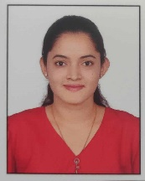  7892771684  nivedithag2406@gmail.com | NIVEDITHA G  PAMB2306  M. Sc. II Year  Seed science and technology  #30,1st main ,1st cross,PM Enclave,near mother dairy,new town Yelahanka .  painting  Good study ambience
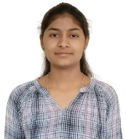  8073516615  pushpabpkadur@gmail.com | Pushpa B P  PAMB 2308  M. Sc. II Year  Seed Science & Technology  Pushpa B P D/O Parameshwarappa B G, Byagadehalli, Kadur( T), Birur (P), Chikmagalur (D), 577116  Playing chess, Reading Newspaper  Best campus to learn
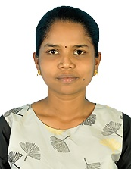  8500727960  rajeshwari.chiruka@gmail.com | CH RAJESHWARI  PAMB 2309  M. Sc. II Year  Seed Science & Technology  Shaikpet, Hyderabad, Telangana  Painting, writing blogs, listening songs  Very peaceful and enjoyable campus
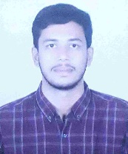  9108816985  sachinpatilmgd@gmail.com | Sachingouda B Patil  PAMB 2310  M. Sc. II Year  Seed Science & Technology  Plot No. 40, Bhotra Colony, Athani main road, Vijayapura Dist. , Karnataka  Watching movies, playing games, Travelling  Beautiful University where it provides us ampel opportunities to excel in various fields. I enjoyed every moment in GKVK and lucky to be here for 2 years of my masters
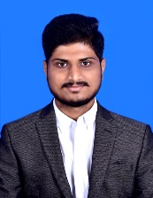  9481568363 | Shashank Haverimath  PAMB 2311  M. Sc. II Year  Seed Science & Technology  #679, Main Road,  Byadagi Taluk  Collecting coins  Songs  Knowledge with nature
  7991105618  jhashruti0298@gmail.com | Shruti Jha  PAMB 2312  M. Sc. II Year  Seed Science & Technology  Village Bhawanipur, PO Amour, district Purnia Bihar 854315  Painting, dancing  Campus life is very good. It exposes us to new experiences. It gives us a new insight.
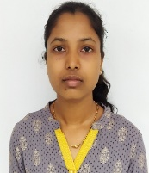  8971669064  shwethagurumurthy711@gmail.com | Shwetha G B  PAMB 2313  M. Sc. II Year  Seed Science & Technology  Sanklapura bhovi colony, Baganakatte (P), Shikaripura (T), Shimogga (D), Karnataka, 577427  Reading  Awesome
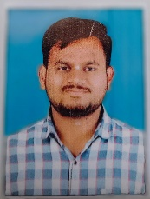  9380951358  sohamjumanal@gmail.com | Soham Gangadhar Jumanal  PAMB 2314  M. Sc. II Year  Seed Science & Technology  Vijay Nagar 3rd cross kunchanoor road JAMAKHANDI  Watching anime and movies  Vast campus good environment, supportive teacher's etc.
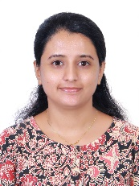  8197501768  sapnashivanna@gmail.com | Sapna J S  PAMB 1101  Ph.D. III Year  Sericulture  Shree Sai Nivasa, Near Ghani Flour Mill, Vedavathi nagar, Hiriyur, Chitradurga (Dist.) - 577598  Listening music, Reading novels  Beautiful campus with good vibes, well experienced faculty with equipped lab facilities  My campus days were so memorable with good friends, guiding seniors who stood with me always, Forever grateful to UAS, GKVK, BENGALURU ✨
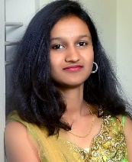  7899056330  gaganasindhu432000@gmail.com | Gagana Sindhu S  PAMB 2316  M. Sc. II Year  Sericulture  D/O: Shivamurthy naik, Nallinakoppa, Shikaripura(T), Shimoga (D)  Drawing  Good campus
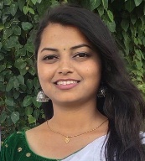  8861769917  kaveriaramani17@gmail.com | Kaveri Aramani  PAMB 2317  M. Sc. II Year  Sericulture  D/O Umesh Aramani, Jayanagar, Mudhol, Tq: Mudhol, Dist: Bagalkot  Painting  College has good environment.
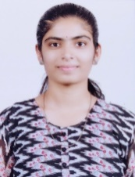  8197980119  25nikitabk@gmail.com | Nikita Kankanawadi  PAMB 2318  M. Sc. II Year  Sericulture  1672, Laxmi Nagar Ankali, 591213  Reading Novels, exploring nature, dance, sports etc  Great university with wide opportunities and varried departments to learn new things
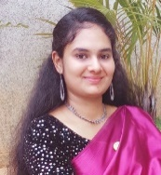  9902221297  shravanilakshmiv2000@gmail.com | SHRAVANILAKSHMI V  PAMB 2319  M. Sc. II Year  Sericulture  1st ward, KHB colony, Bagepalli (T), Chikkaballapur (D).  Playing Chess  Green heaven on earth
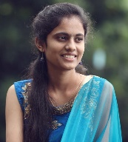  9535398722  shwethagv74@gmail.com | Shwetha G V  PAMB 2320  M. Sc. II Year  Sericulture  D/O: Vishwanath G H, Gollarahalli, Holakere, Chitradurga, Karnataka 577557.  Reading books  Good campus
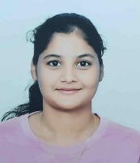  7619194517  teju.arimilli@gmail.com | Tejaswini A S  PAMB 2321  M. Sc. II Year  Sericulture  S R camp, kathalagere post, channagiri tq, davanagere dist  Reading books  Campus was good.. evergreen .... beautiful nature
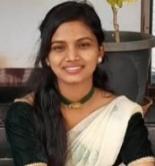  8147542701  vinutakuri135@gmail.com | VEENITA M KURI  PAMB 2322  M. Sc. II Year  Sericulture  Vidya Nagar chikkodi.Dist : Belgaum  Reading books  Good campus....
SWE
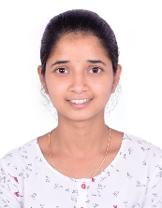  9535764618  durgapooja222@gmail.com | Durgapooja H J  PAMB 2357  M Tech II Year  Soil & Water Engineering  Vijayanagara ext huliyar hobli C.N Halli TQ Tumkur dist pin:572218  Reading, dancing cooking  It is very good campus
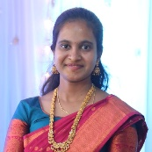  8971594010  nehakittigudi@gmail.com | Neha K Ittigudi  PAMB 2358  M Tech II Year  Soil & Water Engineering  Neha k ittigudi d/o Kotresh ittigudi near degree college hamsabhavi road, byadgi 581106  Dancing, reading books  Best campus for degree program
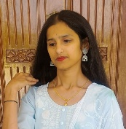  9113644423  pavigowda303@gmail.com | Pavithra B N  PAMB 2359  M Tech II Year  Soil & Water Engineering  Belluti Shidlagatta taluk chickballapur district  Learning new skills, Reading, dancing  Good
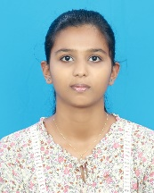  8304813827  theerthams39@gmail.com | Theertha M S  PAMB 2361  M Tech II Year  Soil & Water Engineering  Theertham house, vengad, p.o vengad, Kannur, Kerala  Drawing, Dancing, Reading  Good
SOIL SCIENCE
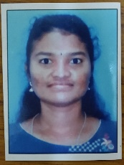  9491032003  ch.laxmiprasanna111@gmail.com | Chuncha Laxmi prasanna  PAMB 1103  Ph.D. III Year  Soil Science & Agri. Chemistry  Village.Thativaryvempally  Mandal.Kothaguda  Pincode.506135  District.Mahabubabad  State.Telangana  Reading books.singing  Nice campus
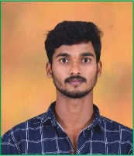  7975963049  Manirebel.mr26@gmail.com | Manikanta B  PAMB 1105  Ph.D. III Year  Soil Science & Agri. Chemistry  S/O Basavarajappa R . vaddara palya village and at post. Chitradurga taluk and district  Playing cricket  I studied my post-graduation (2019–21) here, and it was very enjoyable. We had a lot of fun with friends, in the lab, and during research, thanks to better facilities. However, my PhD life has been very difficult. The college administration is not student-friendly, and some rules and regulations seem to be against the students, especially regarding cut-off ages for sports. My suggestion is to restrict access to the campus for outsiders. As a biodiversity hotspot, our college campus faces numerous issues caused by outside individuals, leading to problems for both students and the environment, such as the proliferation of plastic waste.
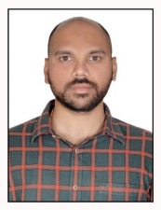  8884062858  rajathellur@gmail.com | Rajath E  PAMB 1106  Ph.D. III Year  Soil Science & Agri. Chemistry  H no 7-6-118/15G, KLL Apartments, LVD College, Raichur  Trekking  Healthy and peaceful environment
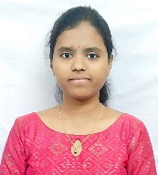  9148522485  vidyaks153@gmail.com | Spoorthishankar, K. S.  PAMB 1108  Ph.D. III Year  Soil Science & Agri. Chemistry  14th cross near ST. Thomas School, KEB colony, Chamundeshwari nagar, Mandya, Mandya, Karnataka-571401  Drawing, reading novel  Beautiful campus
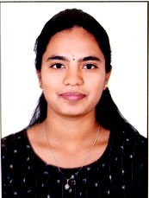  9741544672  supriyanv24021997@gmail.com | Supriya M E  PAMB 1109  Ph.D. III Year  Soil Science & Agri. Chemistry  D/O Eshwarareddy MACHANAHALLI VILLAGE PALYAKERE POST CHELUR HOBALI BAGEPALLI TALUK CHIKKABALLAPUR DISTRICT 563124  Sports  Yoga  Reading books  Our University is renowned for its excellence in agricultural education, research, and innovation. It boasts a dedicated faculty, state-of-the-art facilities, and a rich tradition of producing skilled professionals who contribute significantly to the agricultural sector.  I like environment of our college, Library facility is very good, this campus life offers endless opportunities for personal growth and unforgettable memories.
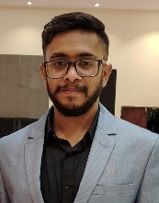  8580415768  ajayabhishek14@gmail.com | Ajay Abhishek  PAMB 2324  M. Sc. II Year  Soil Science & Agri. Chemistry  214/8 near jain mandir Nahan Himachal Pradesh district sirmour 173001  Playing football, intersted in geopolitics, gym  As a student pursuing my Masters at GKVK University of Agricultural Sciences, Bangalore, I've had the privilege of experiencing a campus life that is both enriching and disciplined. The sprawling campus offers a wide expanse of greenery, providing a refreshing atmosphere conducive to learning and exploration.  One of the standout features of GKVK is its unparalleled exposure to various facets of agricultural sciences. The university boasts state-of-the-art facilities and laboratories, providing students with hands-on experience and practical knowledge that is invaluable for their academic and professional growth.  Compared to other universities, GKVK stands out for its commitment to excellence and its emphasis on holistic development. The combination of a wide and well-maintained campus, along with rigorous regulations, creates an environment that nurtures not only academic excellence but also personal growth and character development.
  9686010896  akashms3041@gmail.com | Akash M S  PAMB 2325  M. Sc. II Year  Soil Science & Agri. Chemistry  Ragimuddanahalli village, Pandavapura Taluk, Mandya District - 571455  ..  Unforgettable
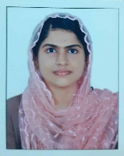  8136987400  fathimakannankara@gmail.com | Fathima A  PAMB 2327  M. Sc. II Year  Soil Science & Agri. Chemistry  Kannankara,kappil east,krishnapuram PO 690533  Reading  Good
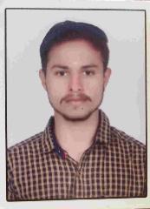  8951960903  gangappabhadrashetti@gmail.com | Gangappa bhadrashetti  PAMB 2328  M. Sc. II Year  Soil Science & Agri. Chemistry  S/O laxman, naganur, belagavi, 591224  Sports and music  Campus life is a bustling and diverse community, providing numerous opportunities for personal and academic growth.
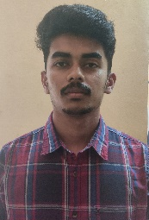  9148749218  harshiharshithkn18@gmail.com | HARSHITH K N  PAMB 2329  M. Sc. II Year  Soil Science & Agri. Chemistry  S/o Nagesh K B Karambi house Peraje village and post Madikeri Taluk Kodagu  Football, watching webseries  Good environment and good exposure for students
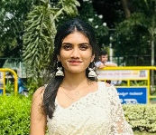  7899513469  harshithagowda2627@gmail.com | HARSHITHA V T  PAMB 2330  M. Sc. II Year  Soil Science & Agri. Chemistry  VAJUVALLI HALASUMANE (POST) CHIKKAMAGALURU  Drawing, Reading  New friends, new living situation, new activities, new classes and new teachers.
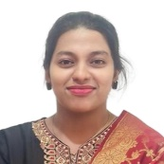  9986623916  jafreenjaveriasn@gmail.com | Jafreen Javeria S  PAMB 2331  M. Sc. II Year  Soil Science & Agri. Chemistry  Ramaiah layout, Peenya 2nd Stage, Bangalore  Cooking, cycling and gardening.  "As a day boarder, I have thoroughly enjoyed my time on campus. Being surrounded by nature feels refreshing and invigorating."
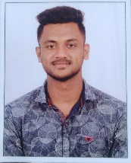  6362646200  hrjeevan2001@gmail.com | Jeevan H R  PAMB 2332  M. Sc. II Year  Soil Science & Agri. Chemistry  Preethiyadhare, Opp ksrp quaters ganganagara dairy bhadravathi shivamogga  Sports  Awesome
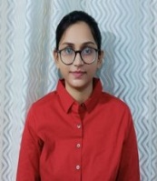  8210148502  jpjpjyotsna@gmail.com | Jyotsna Priyambda  PAMB 2333  M. Sc. II Year  Soil Science & Agri. Chemistry  Patna, Bihar  Painting  Normal
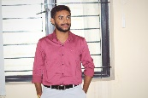  9901506068  navapkumar1999@gmail.com | Pavan Kumar Muradi  PAMB 2334  M. Sc. II Year  Soil Science & Agri. Chemistry  H.no 1/891 plot no 65 udnoor road santhosh colony kalaburagi Karnataka 585103  Watching Football videos and listening music  Good weather i.e 🌧️ Rain and greenery and diversified experience by interaction with lot of people either in education, cultural and sports....and University is well equipped with almost all facilities which are meant to be most important for both students and teachers i.e like Bank, Post office, Public transport etc .....  I had my wonderful memories in this my 2 years of my Masters
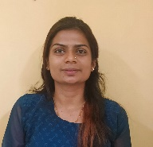  9380334620  roopapatel.td@gmail.com | ROOPA T D  PAMB 2335  M. Sc. II Year  Soil Science & Agri. Chemistry  Thoranamavu village, Kuduvalli post, Chikmagalur taluk, Chikmagalur district,577133  Reading books, drawing  It was a great experience, met new friends , evergreen campus with supportive professors.
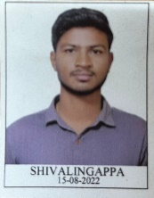  9901340064  shivalinga3140@gmail.com | Shivalingappa  PAMB 2336  M. Sc. II Year  Soil Science & Agri. Chemistry  near government school Tigari Koppal 583226  Reading books  News paper  Good environment for reading`
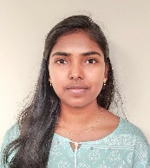  9535775477  snehasahithya217@gmail.com | Sneha N  PAMB 2337  M. Sc. II Year  Soil Science & Agri. Chemistry  Malarapalya Gowdahalli post Yelandur taluk chamarajanagar district karnataka 571441  Drawing and reading books  It is one of the best campus with a good environment for study
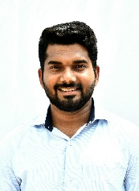  9480972870  vishnuunni260@gmail.com | VISHNU UNNIKRISHNAN  PAMB 2339  M. Sc. II Year  Soil Science & Agri. Chemistry  MECHERIMADOM, THIRUVARPPU P.O. KOTTAYAM, KERALA-686020  Singing, Playing football  It's a very huge and beautiful campus ever i have seen along with perfect match of weather and atmosphere.
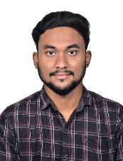  6362093306  nyogesh232@gmail.com | Yogesh N  PAMB 2340  M. Sc. II Year  Soil Science & Agri. Chemistry  #371, Chikkanahalli hosa badavane, nittuvalli, Davanagere- 577004.  Reading, watching sports  Overall it was a nice experience

Significant Activities / Achivements of PG Programmes

FARM MACHINERY AND POWER ENGINEERING

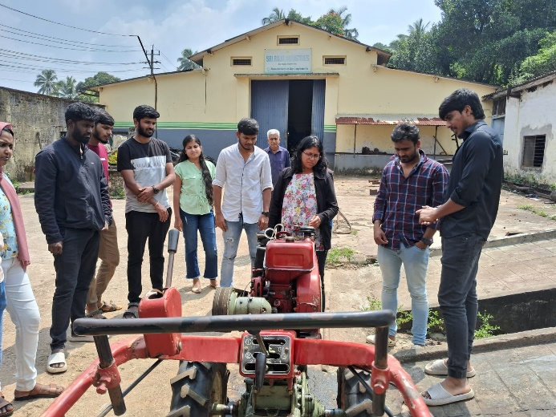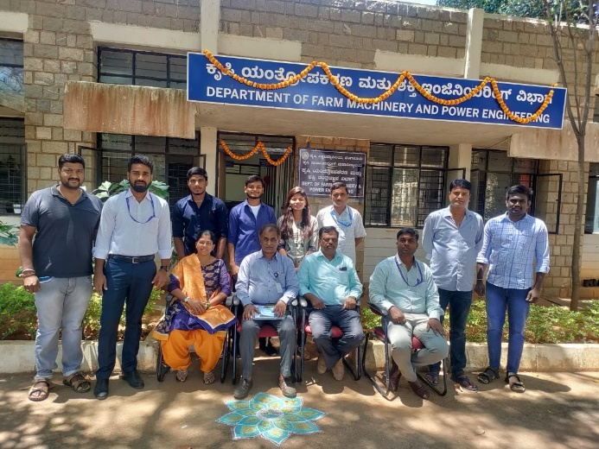

PLANT PATHOLOGY

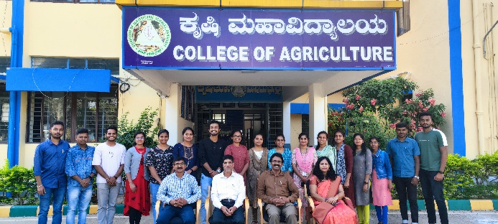

Conducted study tour for plant Pathology PG students from 27.03.2023 to 30.03.20203 and visited KVK Ambalayal, Kerala, Coconut development board, Cochin and IISR Calicut where they were exposed to research activities pertaining to plant pathology in respective institutes.

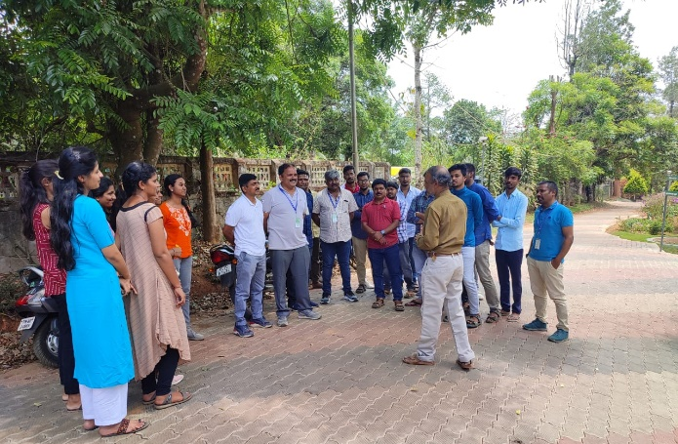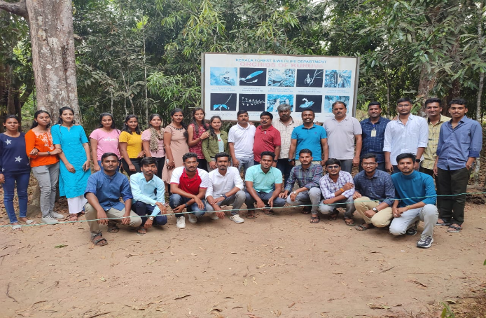
KVK Ambalayal
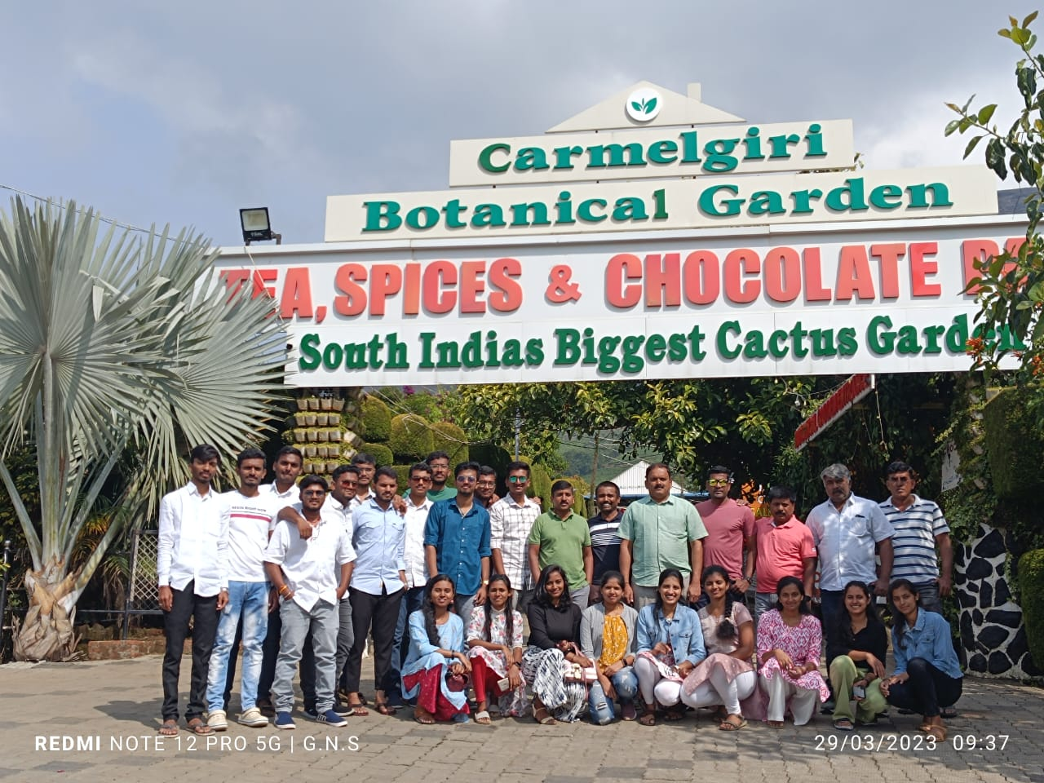
Exposure visit to Carmelgiri Botanical Garden On 29/03/2023
GUEST LECTURE ORGANIZED
Dr. Sridhar Gupta Kunjeti, India Vegetable R&D Plant Health Lead, Monsento Holdings PVT Ltd, Bayer Gauribidanur delivered lecture on Innovation and Prospects in Agriculture on 08.08.2023 for the benefit of PG and UG students.

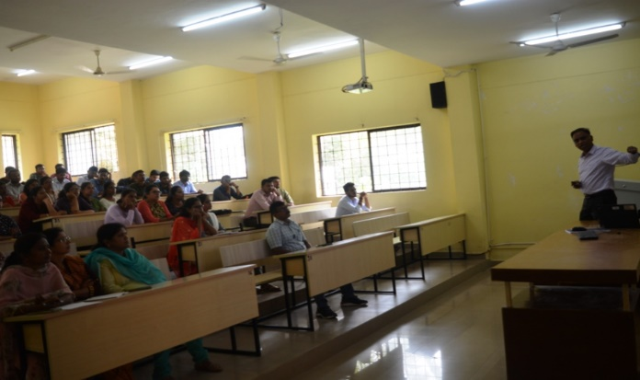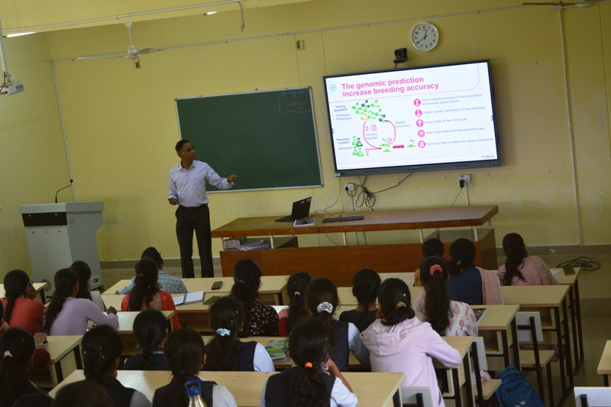

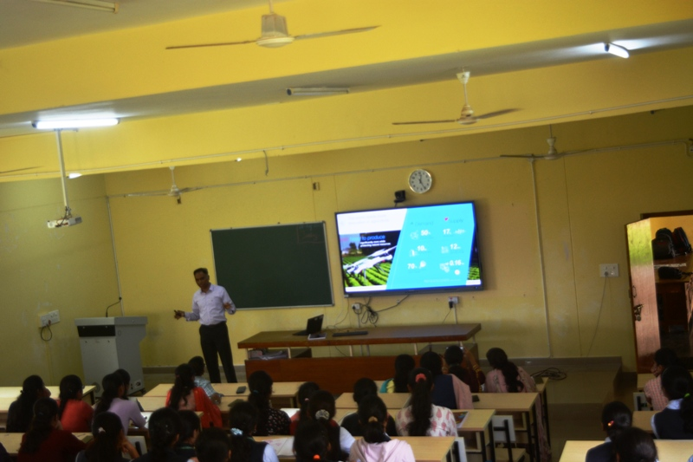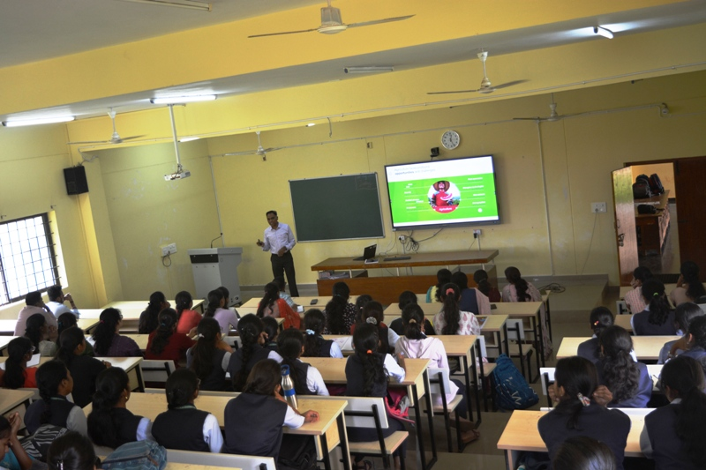

DETAILS OF SCHOLARSHIP AWARDEES
S. No | Name of the student | ID number | Degree | Name of the scholarship | Amount  (1 year)
 | Suchithra T. K. | PAMM2031 | M.Sc. (Agri.) | URMS | 36,000/-
 | Gaddala Ruchitha | PAMM2027 | M.Sc. (Agri.) | ICAR-Non JRF | 60,000/-
 | Supriya S. | PAMM1004 | Ph. D | OBC-Devraj Urs | 1,00,000/-
 | Arpitha H. B. | PAMM1003 | Ph. D | OBC-Devraj Urs | 1,00,000/-

DETAILS OF STUDENT PLACEMENT
S. No | Name of the student | ID number | Name of the Company | Date of joining | Pay scale
 | Salman Khan | PAMM 1027 | Research Associate, Bhoomi India Agri Pvt Ltd | 23/2/2024 | 5,16,000/-
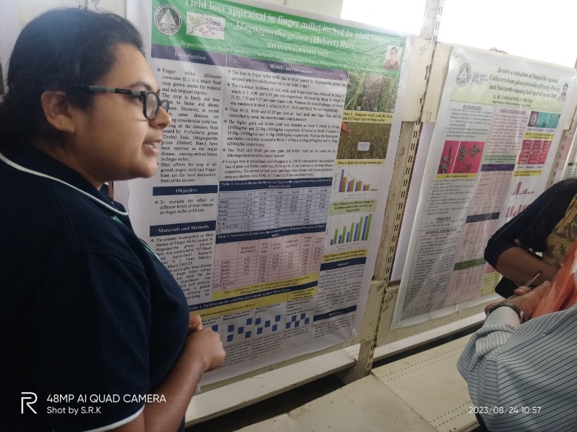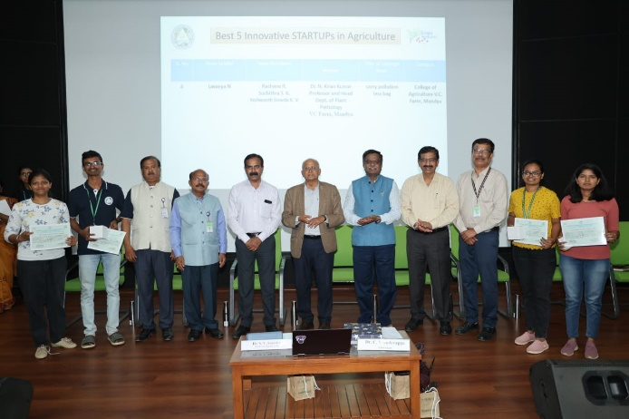

SCIENCE WEEK POSTER PRESENTATIONS

INNOVATIONS STARTUP AWARD FOR PG STUDENTS
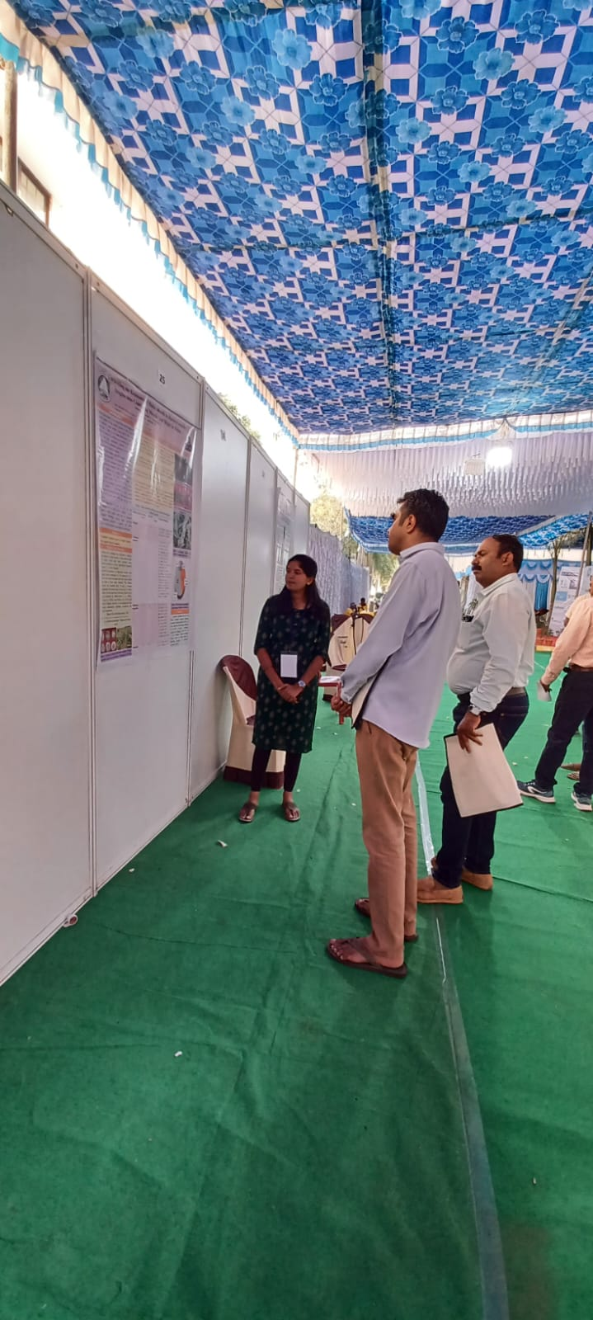

PG Students Participated National Seminar on Sustainable Soil Health Management: Convergence of traditional and Modern Approaches held on 23rd And 24th of January 2024 At College of Agriculture VC Farm, Mandya.

DEPARTMENT OF PROCESSING & FOOD ENGINEERING

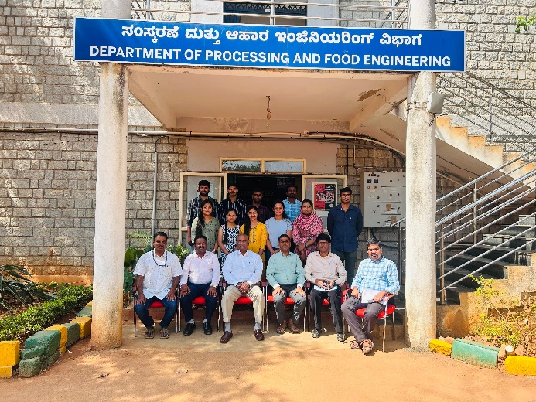 | 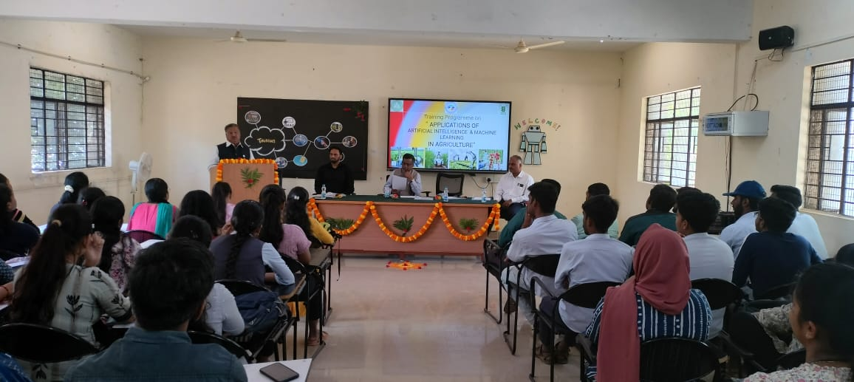  AIML Training
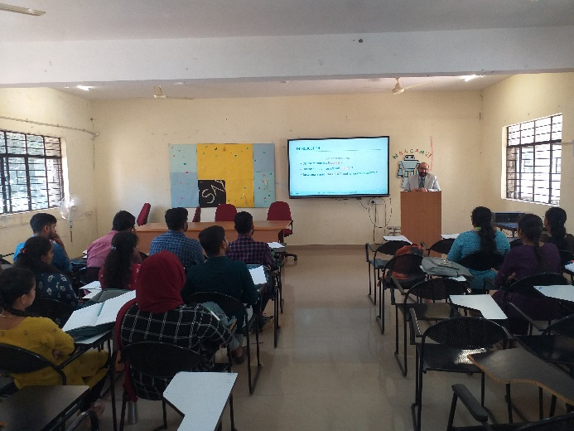  FSSAI Training | 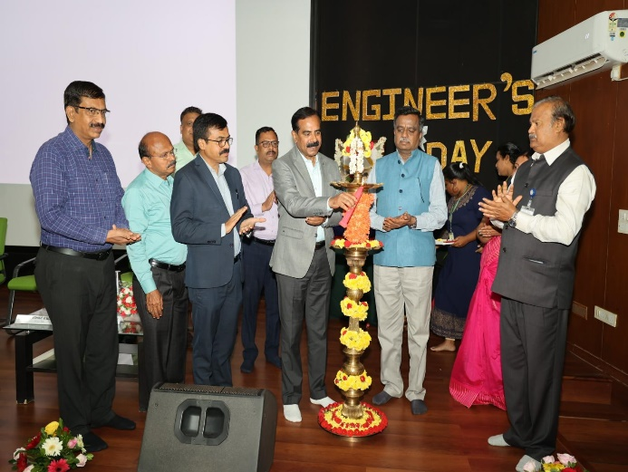  Engineers Day Celebration
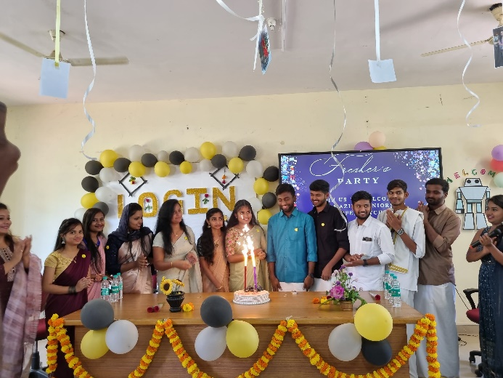  Freshers Day 2024 | 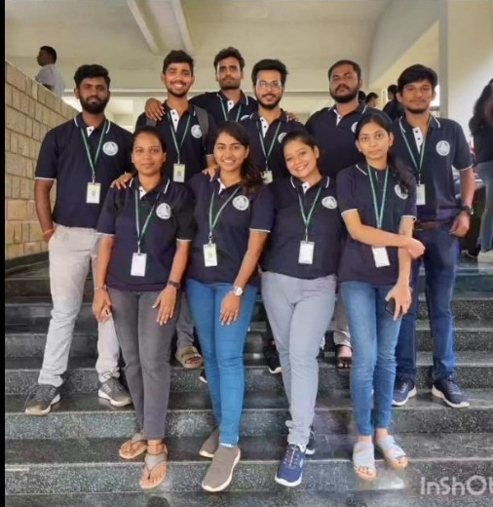  Science Week 2023

DEPARTMENT OF CROP PHYSIOLOGY

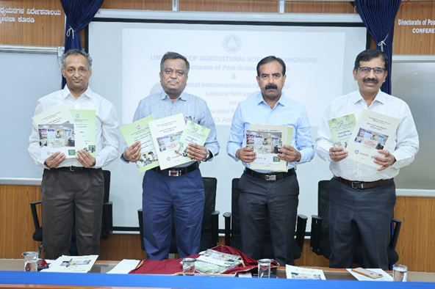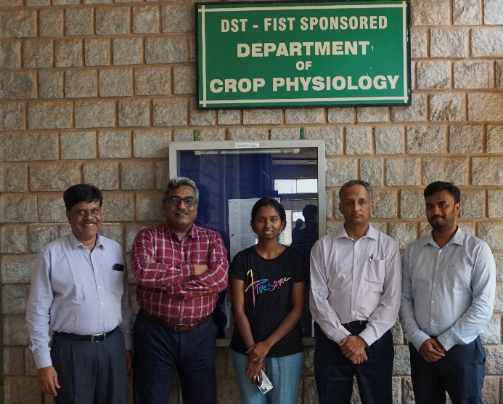
On April 15, 2024, the Directorate of Postgraduate Studies and Central Instrumentation Facility organized a one-day lecture workshop on advanced microscopy. The event commenced at 9:30 AM with the presence of esteemed guests- Dr. S.V. Suresha, Hon’ble Vice Chancellor of UAS, Bangalore; Dr. K.C. Narayanaswamy, Director of Education, UAS, Bangalore; and Dr. N.B. Prakash, Dean (Agri) College of Agriculture, UASB GKVK, Bangalore. Dr. Nataraja Karaba, the workshop's convener, warmly welcomed the guests and provided an introduction to the workshop's objectives. He emphasized that the workshop aimed to equip faculty and PhD students with insights into advanced microscopic techniques, empowering them for future research endeavors.
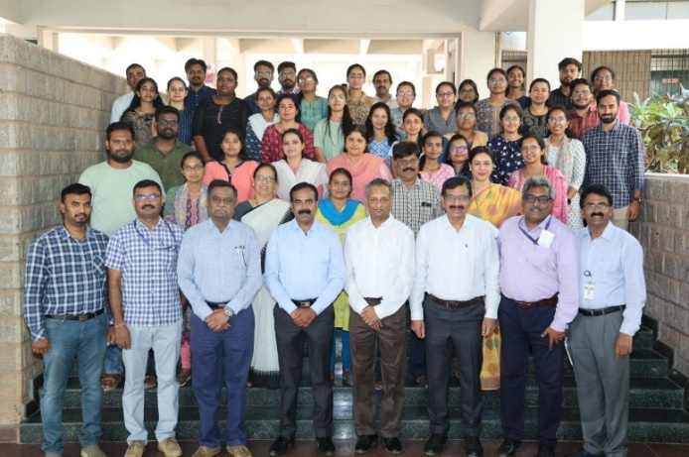
During his remarks, Dr. K.C. Narayanaswamy provided a concise history of the establishment of the Central Instrumentation Facility. He emphasized the pivotal role of these facilities in facilitating sample analysis, thereby enabling researchers and students to publish their findings in reputable journals. Dr. N.B. Prakash highlighted the significance of students utilizing the central instrumentation facility for their research endeavors. He appreciated the activities of the department and CIF, and advocated for the regular organization of similar workshops to disseminate information on advanced analytical techniques, thereby enhancing research capabilities.
The CIF brochure, workshop lecture notes, and literature on microscopy were released by the distinguished guests during the inaugural session. Dr. S.V. Suresha, Hon’ble Vice Chancellor, emphasized, in his remarks the importance of students utilizing the facility regularly for their studies and encouraged them to publish their research articles in peer-reviewed journals with high quality data. He assured the University's commitment to strengthen the facility for the students' benefit and recommended the organization of similar workshops regularly to acquire advanced information. He suggested that the facility must be made available to the students and staff beyond office hours, if required. The inaugural session concluded with a vote of thanks delivered by Dr. K.S. Nirmala, Scientific Officer at the Directorate of Postgraduate Studies.

The technical session of the lecture workshop commenced with a guest lecture on "Introduction to Microscopy" by Dr. K. Earanna, Professor (Retired) from the Department of Microbiology. He elucidated the fundamental principles of microscopy, discussed various types of microscopes, and their applications across different fields. Following this, Dr. Somenath Ghatak, an application specialist at Carl Zeiss India, delivered a lecture on "Recent Advances in Confocal and Super Resolution Microscopy." He provided insights into the principles and operations of confocal microscopes, highlighting their advantages and recent advancements in live cell imaging. Dr. Ghatak demonstrated confocal microscopy operations using images and videos of plant and animal samples.
Dr. Rashmi Santhoshkumar, Senior Scientific Assistant at the Electron Microscopy - Common Research Facility, NIMHANS, discussed "Transmission Electron Microscopy (TEM): Applications in Cell Biology." She emphasized sample preparation techniques, chemical processing, and handling procedures for electron microscopy. She explained the principles and workings of transmission electron microscopes, showcasing various images captured under TEM and citing relevant research articles.

In the post lunch session, Mr. Aloysius Daniel, Head of Electron, Ion & X-Ray Product Application Specialist at Carl Zeiss India Pvt. Ltd., delivered an in-depth lecture on "Recent Trends in Electron Microscopy for Plant and Crop Sciences - From 2D to 3D Imaging." He introduced scanning electron microscopy (SEM) and its functionality, highlighting its pivotal role in advancing plant biology research at both micro and nanoscales. Mr. Daniel also discussed Zeiss's development of high-volume 3D electron microscopy and its applications across various fields, supported by demonstration videos.

As part of the workshop activities, participants had the opportunity to visit the Central Instrumentation Facility to gain practical knowledge of the operation of scanning electron microscopes (SEM) and laser scanning confocal microscopes. Feedback from the participants was collected through feedback forms provided by the organizers. Professor Nataraja Karaba, Convener of the workshop, concluded by expressing gratitude to the University for its support and to the experts for their invaluable technical contributions. The workshop concluded at 5:15 PM.
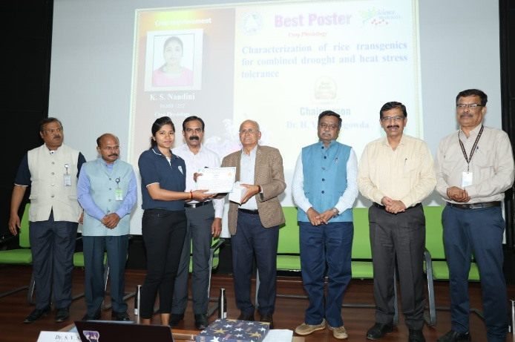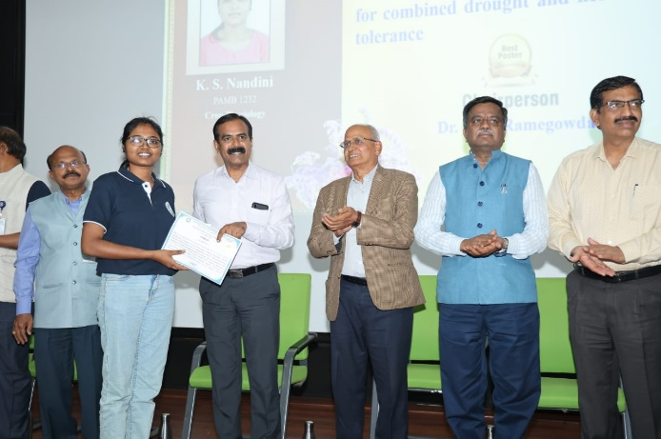
Best Poster Presentation to Ms. B. T Jeevitha and Ms. K.S Nandini

SCHOLARSHIP AWARDEES DETAILS 2023-24

SI No. | Name | Scholarship | Degree Programme
1 | Rubashri P S | ICAR, PG Scholarship | M.Sc.
2 | Brahmesh Reddy B R | OBC Fellowship by Backward Class Welfare Department | Ph.D.

PLACEMENT DETAILS 2023-24

SI No. | Name | Placement
1 | Anu | Research Associate, Srand Life Sciences
2 | Sandeep AS | Junior Research Fellow, GKVK
3 | Neeharika | Technical Assistant, Agriculture Research Station, Ananthpura, AP
4 | Hari Singh Meena | Assistant Professor, Rajasthan College of Agriculture, Udaipur
5 | B Mahadeva Prabhu | Business Development Manager, Phenotec Innovations Pvt Ltd
6 | Pallavi | Assistant Professor, KVK, Hassan, UASB
7 | Basawaraj | Consultant @ Brane Enterprises
8 | Jayalakshmi KT | Senior Research Fellow, UASB
9 | ManjI ugouda patil | SRF, IIHR, Bangalore
10 | Srikant Tengli | Plant physiologist, Hydrogreens Agri solutions
11 | Ramya V | Junior Research Associte, Sea6 Energy, Bangalore

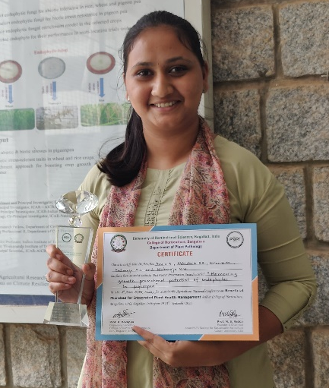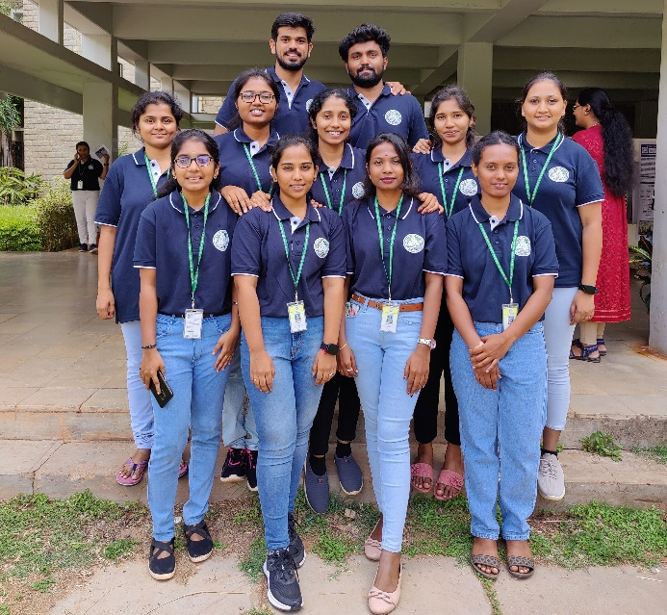
Photos of Participation of Students in Scientific Events

Anu AB
Best Poster presentation for presentation on “Harnessing growth promotional potential of endophytes in pigeonpea”
Conference on Beneficial Microbes for Integrated Plant Health Management organized by
UAHS, Bagalkot

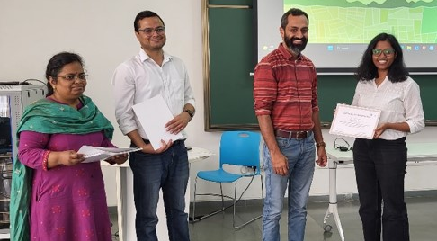
Chaitanya MP
Statistics in Environmental and Agricultural sciences in R

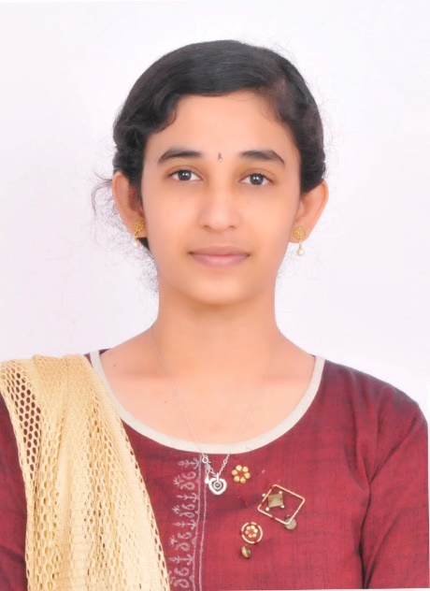 | Ms Aishwarya G, Ph.D. Scholar attended  - International Conference on Climate change and agriculture: Impacts, mitigation and adoption for sustainable food security and livelihood improvement (ICCA-2024)- 01.03.2024 – 02.03.2024, College of Horticulture & Forestry, ANDUAT- Kumarganj, Ayodhya, UP  - International Conference and EXPO on Millets, Organic and Natural Z Farming (ICMOF-2023) - 09.12.2023 – 11.12.2023 - The Art of Living, Sri Sri NaiSARGik- Bengaluru.

Department of Plant Biotechnology

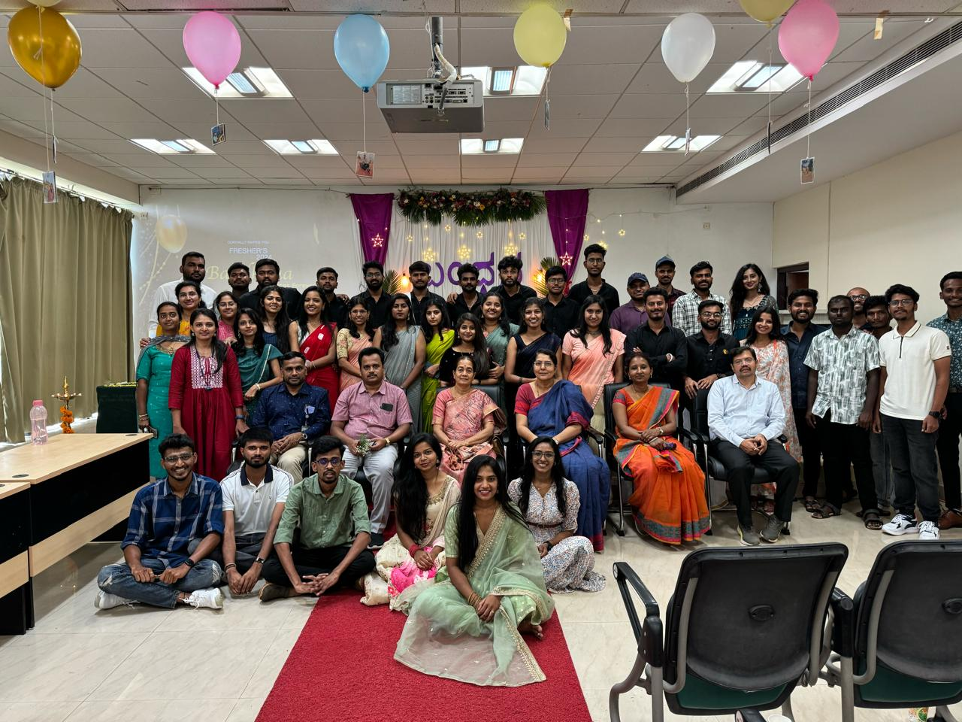

Institute of Agri Business Management

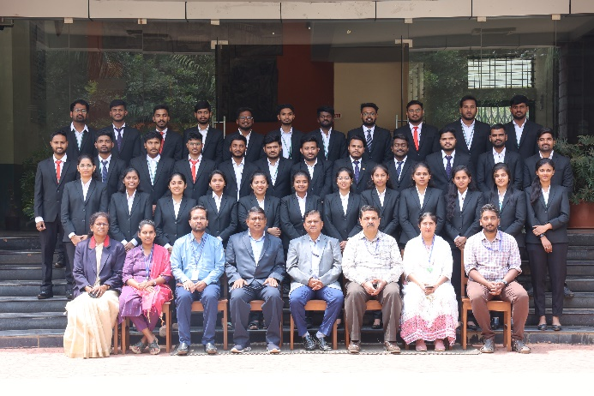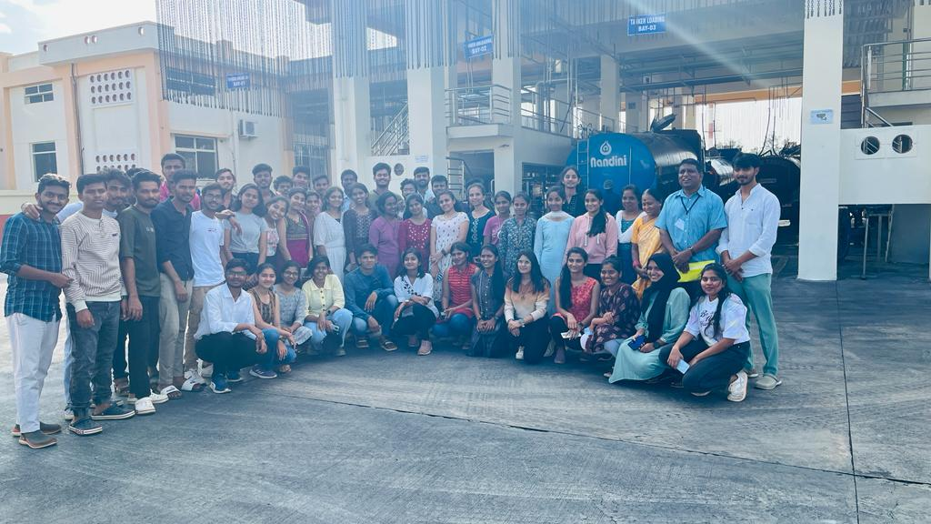

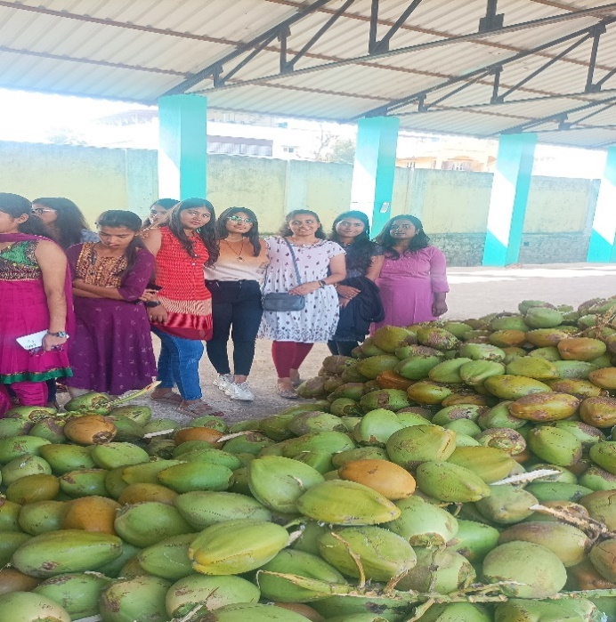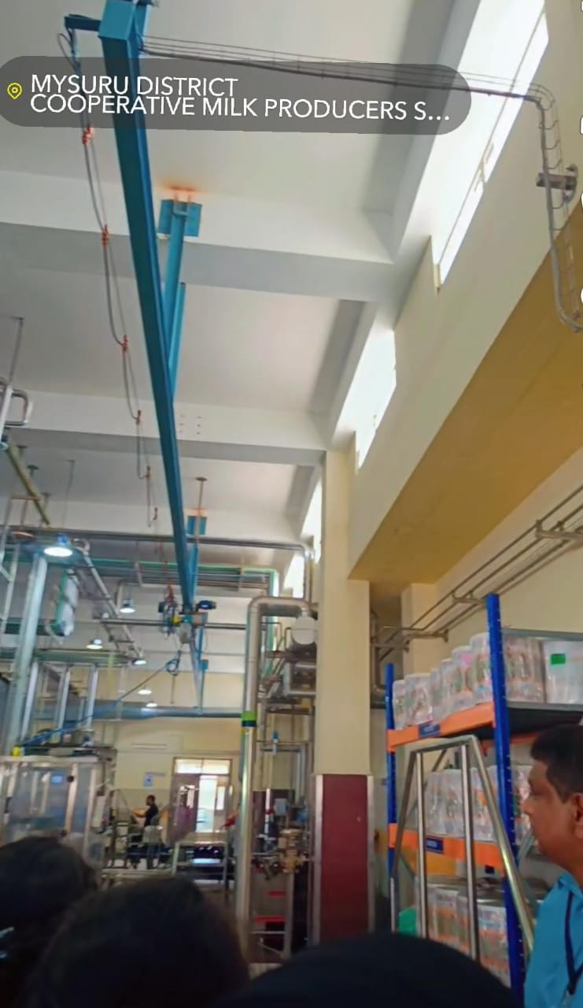

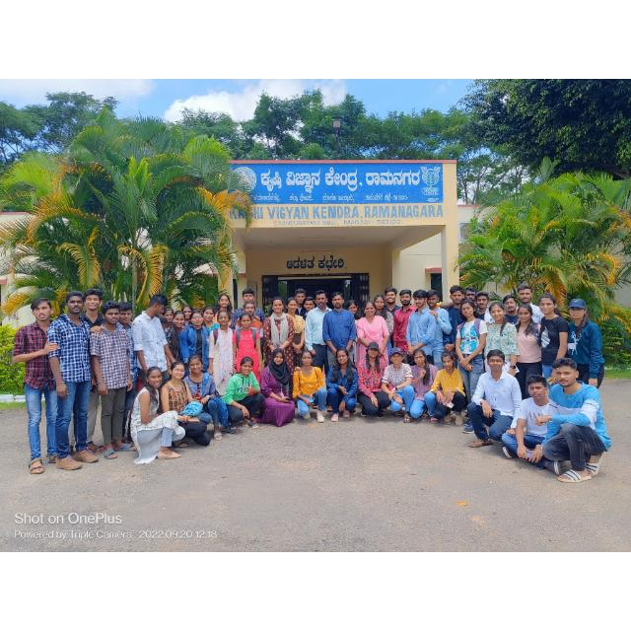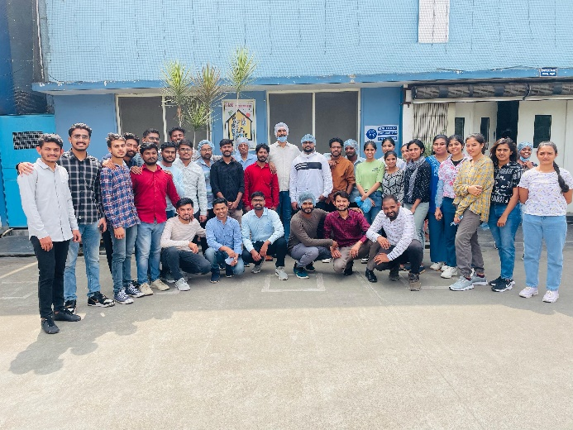

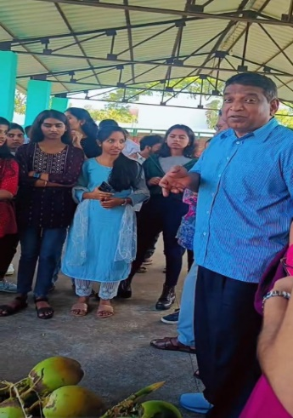
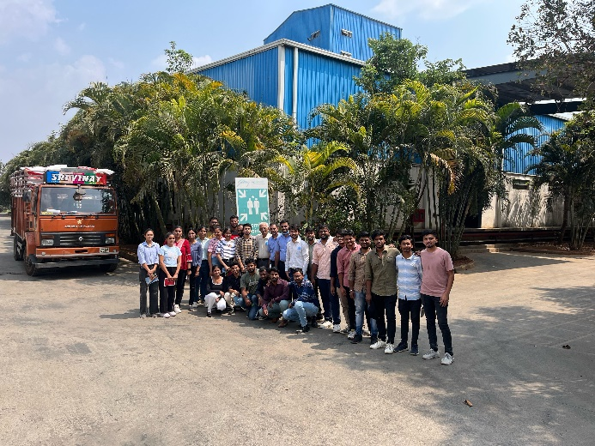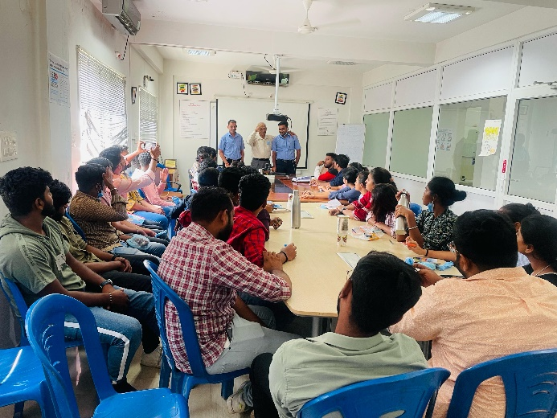

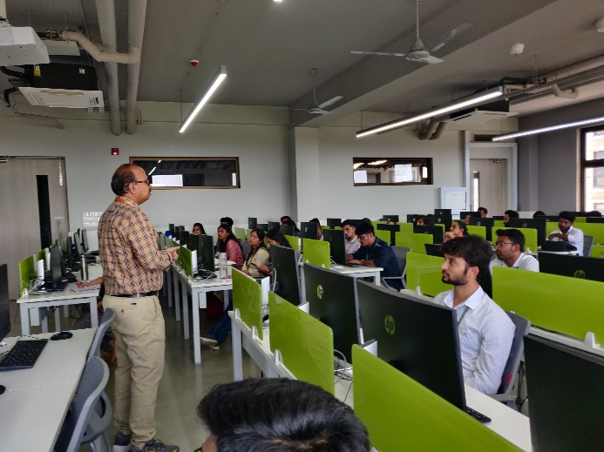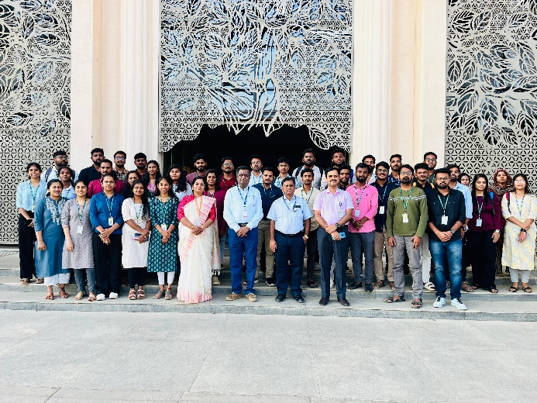

DETAILS OF SCHOLARSHIP WINNERS
Name | Scholarship
Ruqsar Khanum  III year Ph.D.(ABM) | UGC NET
Pavan  III year Ph.D.(ABM) | NFOBC
Manish  II year Ph.D.(ABM) | NET , ICSSR
Deepak  II year Ph.D.(ABM) | ICAR SRF
Varun | JRF
HDFC SELECTION LIST
Sl NO | Name | Qualification | Email | Mob | DOJ | Location | Results
1 | Supriya | ABM | suppysupriya00@gmail.com | 8618042735 | Jun-23 | Devanahalli | Selected
2 | Manoj Kumar M | ABM | manojkumar1611998@gmail.com | 7892567133 | Jun-23 | Bangalore | Selected
3 | Aruna Shiva | ABM | arunashiva11@gmail.com | 8095972757 | Jun-23 | Bangalore | Selected
4 | Rakesh | ABM | rakesh70mm@gmail.com | 9632275340 | Jun-23 | Bangalore | Selected
5 | Vidya K C | ABM | vidyareddy93831@gmail.com | 8105538566 | Jun-23 | Bangalore | Selected
6 | Arpitha P | Msc Agri Economics | arpithagowda2207@gmail.com | 7892627136 | Jun-23 | Nelamangala/ Bangalore | Selected
7 | Keerthana V | Bsc Marketing | keerthanakeeetu05@gmail.com | 9742332816 | Jun-23 | Bangalore | Selected
8 | Shruthi S R | Bsc Marketing | shruthi3623@gmail.com | 9945709845 | Jun-23 | Chanarayanapatna | Selected
9 | Nirsha V | Bsc Agri | nirsh789@gmail.com | 9591778416 | Jun-23 | Rajankunte | Selected
10 | Chandini M | Bsc Marketing | chandgk0407@gmail.com | 8618539335 | Jun-23 | K R Puram | Selected
11 | Narmada Y C | Bsc Marketing | narmadayc123@gmail.com | 8431556542 | Jun-23 | Chintamani, Bangalore | Selected
12 | Chethana T B | Bsc Marketing | chetanatb@gmail.com | 9148469908 | Jun-23 | Shimoga | Selected
13 | Charan Raj M | ABM | charanrajm98@gmail.com | 8217202006 | Jun-23 | Bangalore | Selected
14 | Sharmila S | ABM | sharmila872000@gmail.com | 9626175721 | Oct-23 | Bangalore | Selected
15 | P Reena Thanuja | ABM | reenathanujapanditi327@gmail.com | 7780392568 | Oct-23 | Bangalore | Selected
16 | Shailaja | ABM | shailugalag7676@gmail.com | 9663255035 | Oct-23 | Bangalore | Selected
17 | Vrinda P Sunil | ABM | vrindapsunil4@gmail.com | 7300477593 | Oct-23 | Kerala kottayam | Selected
18 | Dayana S | ABM | dayanashanmukha@gmail.com | 9900922326 | Oct-23 | Bangalore | Selected
19 | Chaithra K V | ABM | chaithrakv2410@gmail.com | 7892844311 | Oct-23 | Shimoga | Selected
20 | Lakshmi Prasanna M | ABM | laxmiprasannagupta26@gmail.com | 9449726944 | Oct-23 | Sindhanur | Selected

PLACEMENT DETAILS 2024
Gireesh M N | Ag.Maco | PAMB1155 | 22-23 | Unemployed
Gururaj K | M.Sc. (Ag.Maco) | PAMB 1156 | 2022 | Fresher
Yashaswini K R | MBA(ABM) | MBAM1030 | 2023 | Not working
Pramod Nayak, S. S. | Ph.D. (ABM) | PAMB1002 | 2021 | III Ph. D.
Chandana C J | MBA(ABM) | MBAM0008 | 2022 | Not working
Suman, K. M. | Ph.D. (ABM) | PAMB 0004 | 2021-22 | Senior Research Fellow, Institute of Agribusiness Management, CoA, UAS, GKVK, Bengaluru
Dayana S | MBA (ABM) | MBAM1008 | 2023 | Working in HDFC as a relationship manager
Maram Srivally | MBA(ABM) | MBAL9008 | 2019 | Bisleri International Private limited
Mahamad Azar K | MBA (ABM) | MBAL 9006 | 2021 | Department of Agricultural Marketing, Government of Karnataka
Mr. RAHUL C R | Ph.D. (ABM) | PAMB 1003 | 2021 | Perusing my Ph.D at IABM.
Ayesha Siddiqua | MBA (ABM) | MBAL9001 | 2019 | PepsiCo India Holdings Pvt Ltd
Ruqsar khanum | Phd (ABM) | Pamb1004 | 2022 | Student
Shailaja | MBA (ABM) | MBAM1022 | 2023 | HDFC Bank Relationship Manager
Pavankumar M | MBA(ABM) | MBAL9014 | 2021-2022 | Rural mandi fintech pvt Ltd
SHARATHKUMAR. B S. | MBA(ABM) | MBAM1023 | 2021 | Fresher
Madhuri O M | MBA (ABM) | MBAM 1014 | 2023
Aruna Shiva A | MBA (ABM) | MBAM 0005 | 2022 | Agriculture Field Officer in Karnataka Bank Ltd. Puttur, Dakshina Kannada
Sushmitha Chengappa A | M. Sc. Ag.Maco | PAMB 0164 | 2022 | LifeHub Coordinator at Bayer CropScience
NARAYAN MURIGEPPA GUNADAL | MBA(ABM) | MBAL9010 | 2019 | Ph.D Scholar, University of Agricultural Sciences Dharwad-05
Rakesh | MBA(ABM) | MBAM0024 | 2023 | Super plum
Anup Katti | Ag. Maco | PAMB0157 | 2023
Shravani. M. A | MBA(ABM) | MBAM 0029 | 2023 | Agri Expert in Kolar district Malur Taluk
RAKSHITHA E GOWDA | M.Sc.( Ag. Maco) | PAMB0163 | 2022 | Not working
Chaitra Tawari | MBA(ABM) | MBAM1006 | 2022 | Not working
Supriya Suresh Jadhav | MSc (Agmaco) | PAMB1164 | 2023 | Project officer in Baif.org
Udayshreyas m s | MBA(ABM) | MBAM 1027 | 2022
Kusuma Durga Lakshmi Prathyusha Veera | MBA(ABM) | MBAL9023 | 2019 | Student (University of Hertfordshire, UK)
Udit U A | MBA (ABM) | MBAL9022 | 2019-2022 | Working as Business Development Executive in TraceX Technologies, Bengaluru

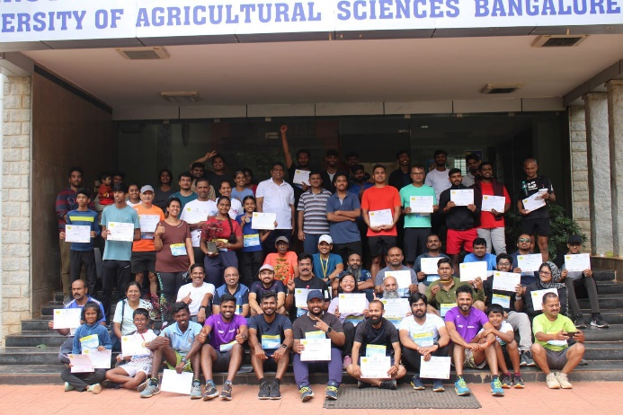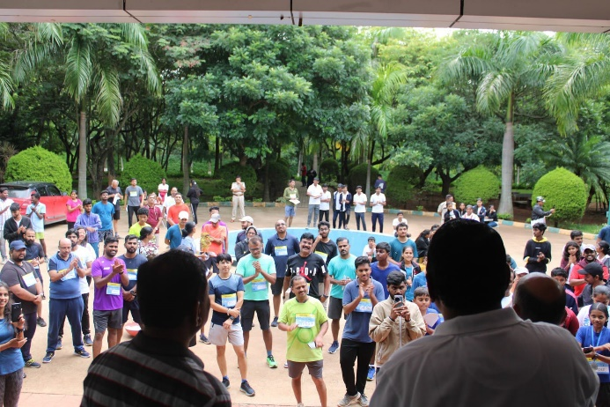

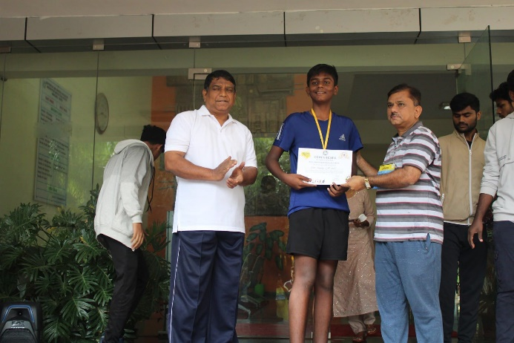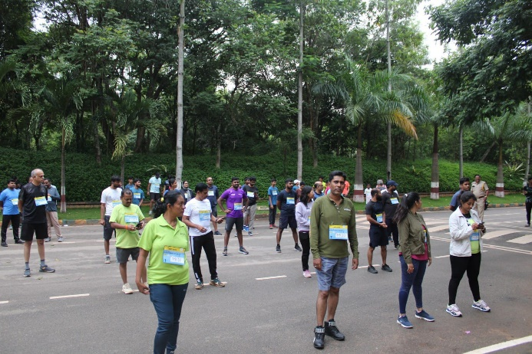

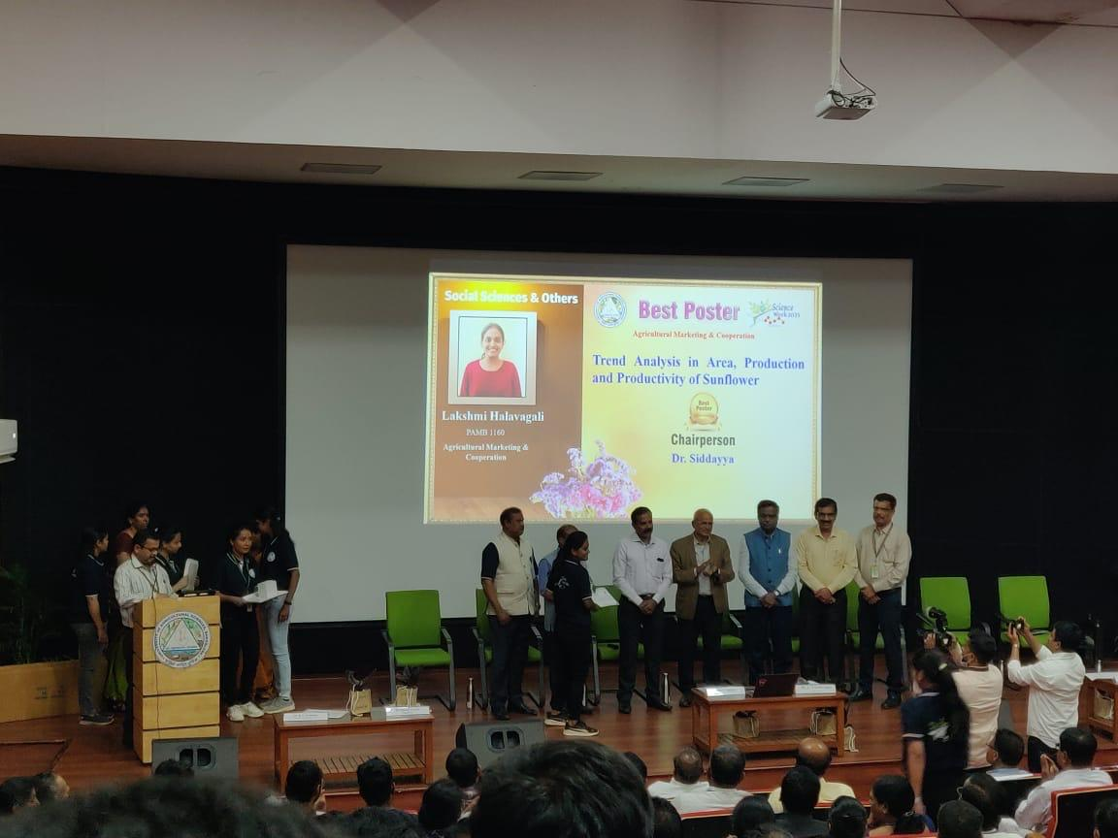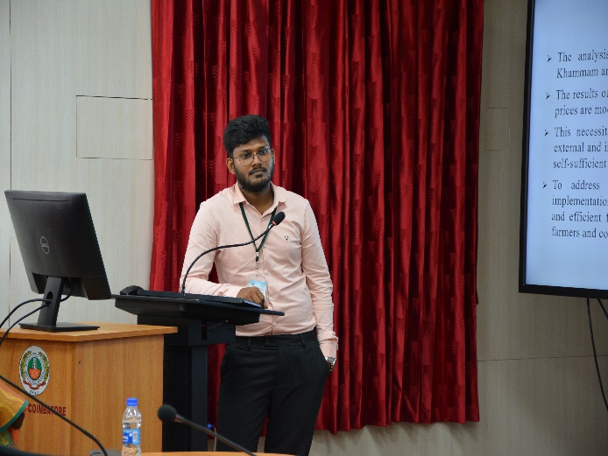
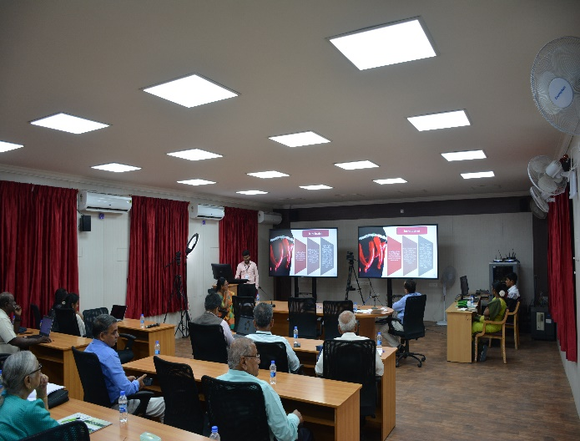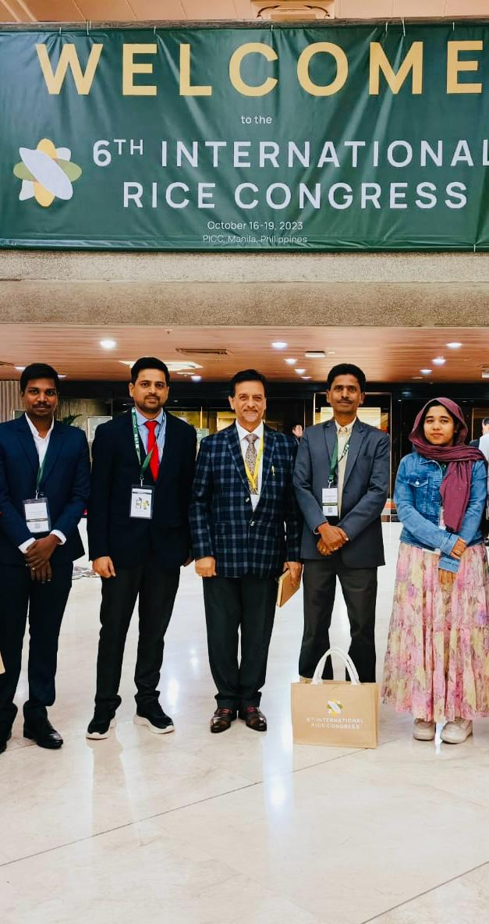

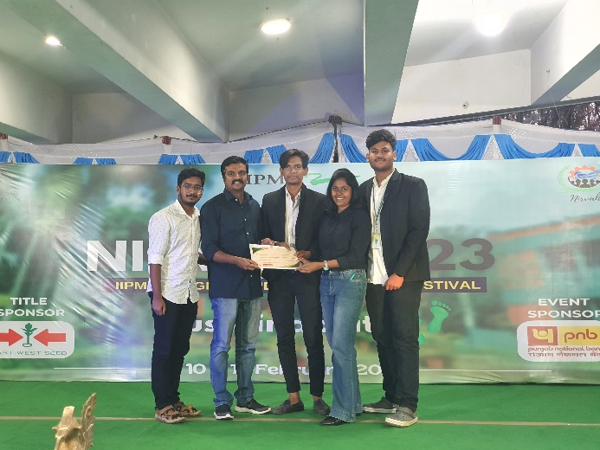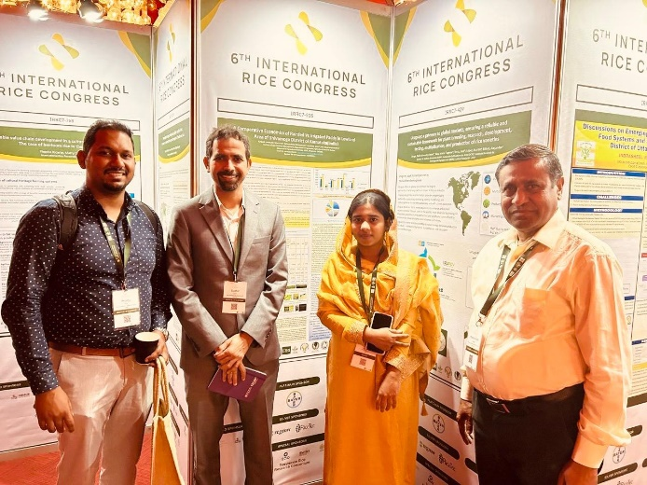

AGROMOMY
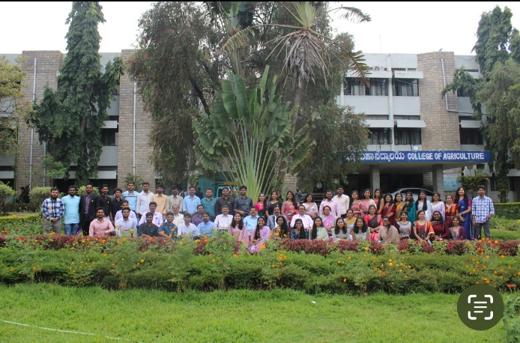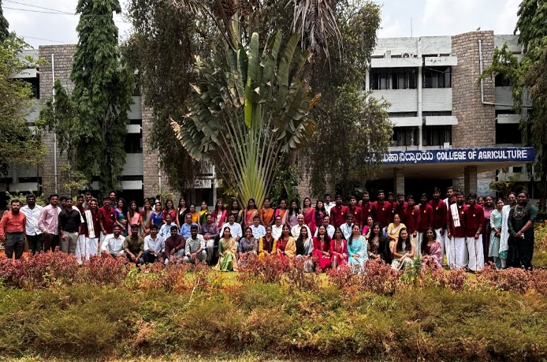

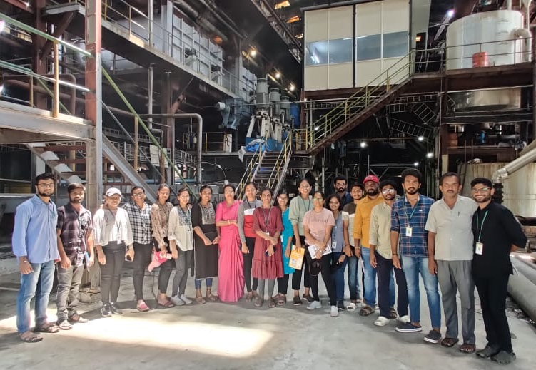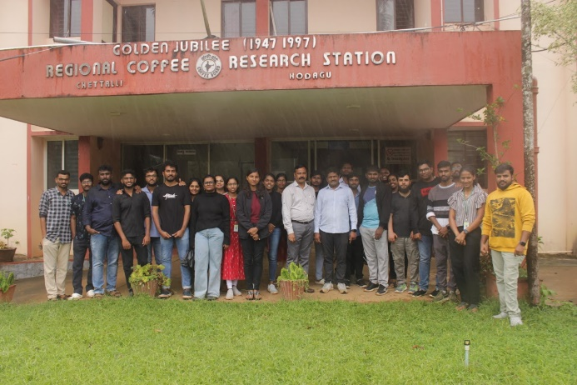

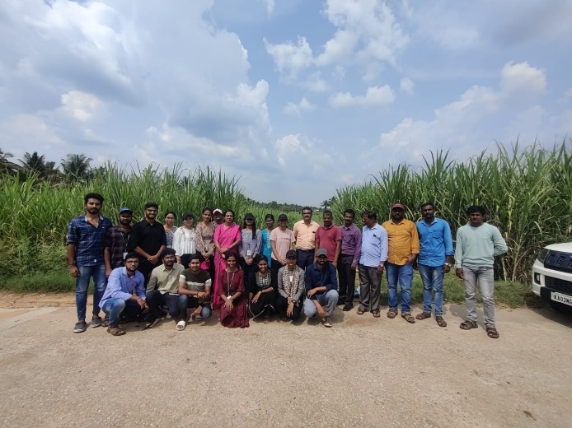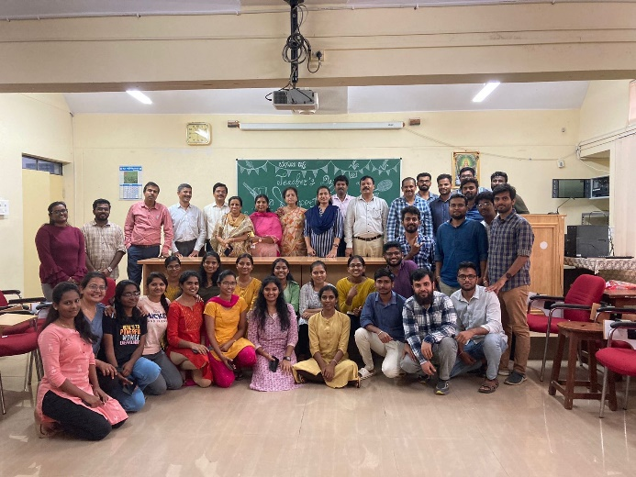

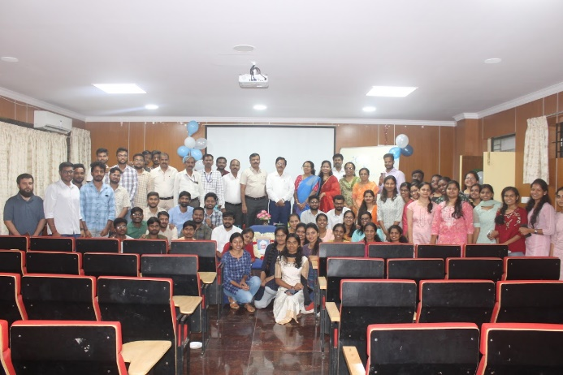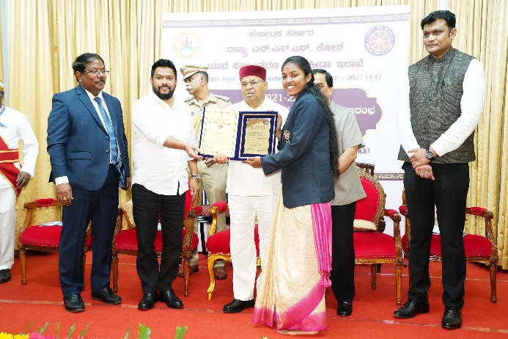

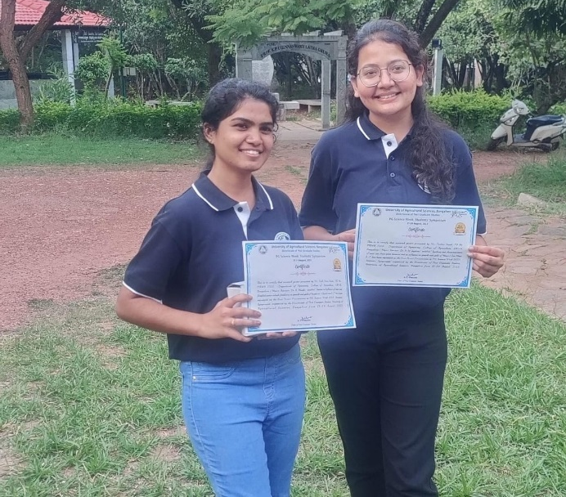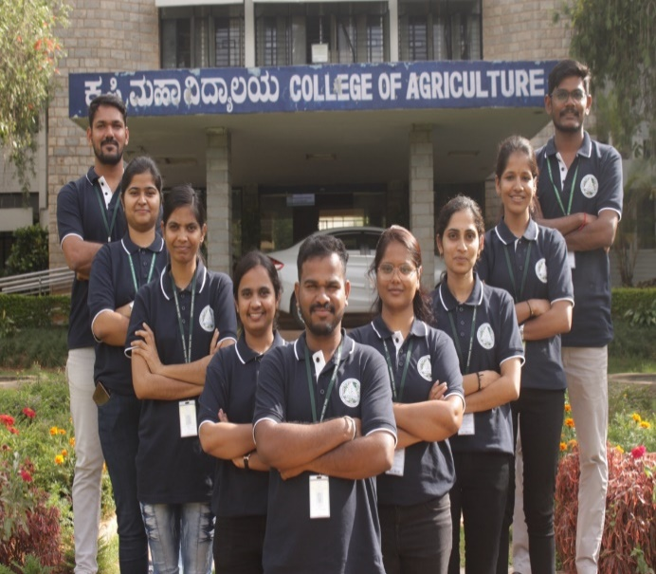

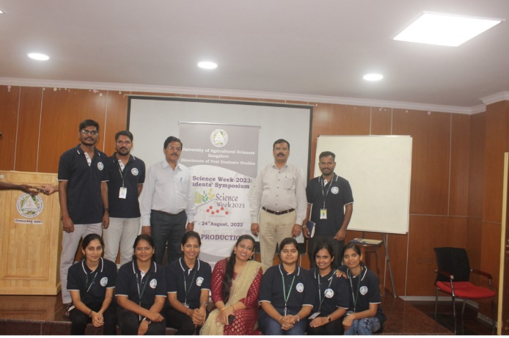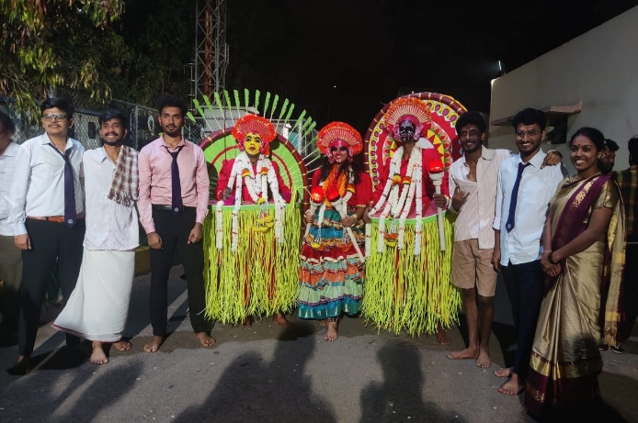

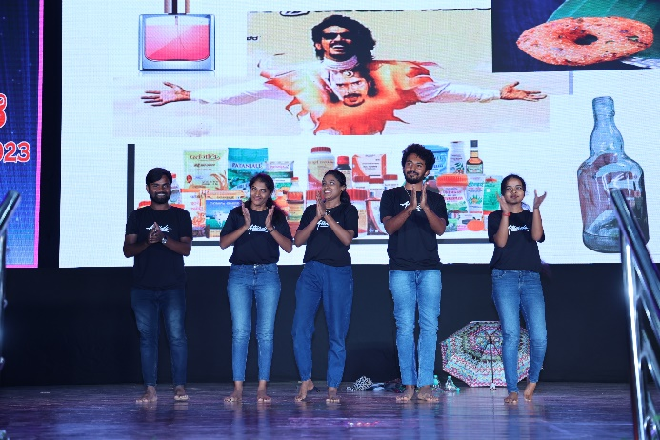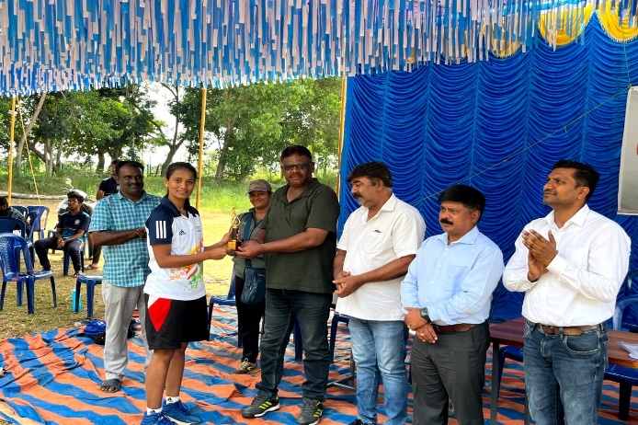

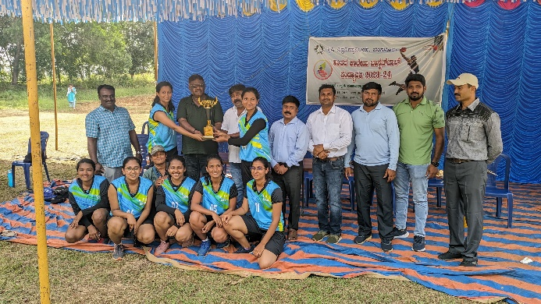

AGRICULTURAL EXTENSION

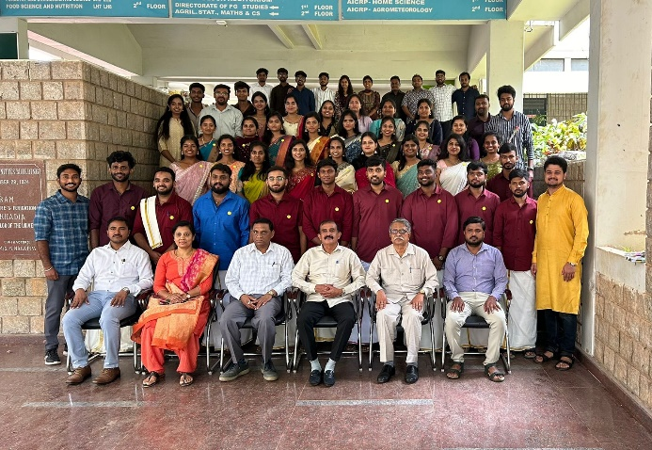
Training Programs/Conferences/ Workshops/ organized
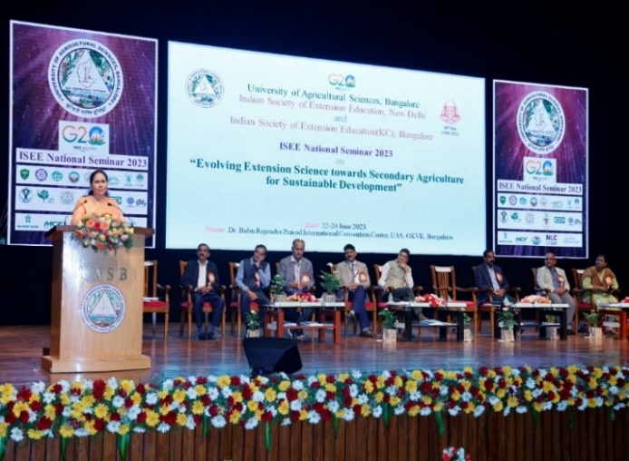 | 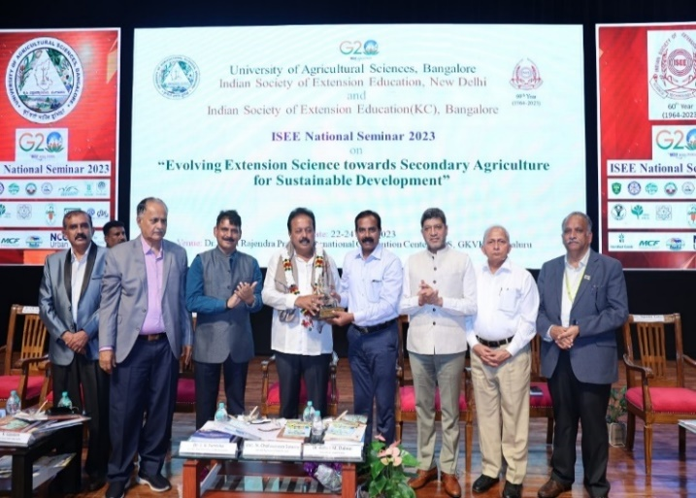
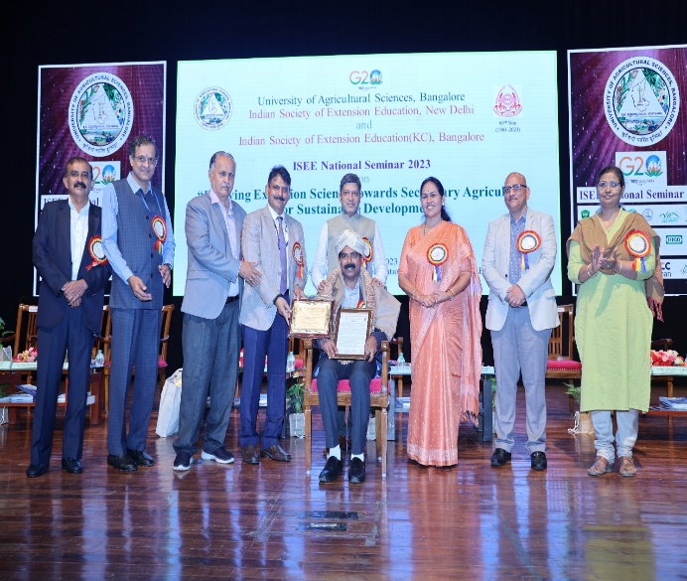 | 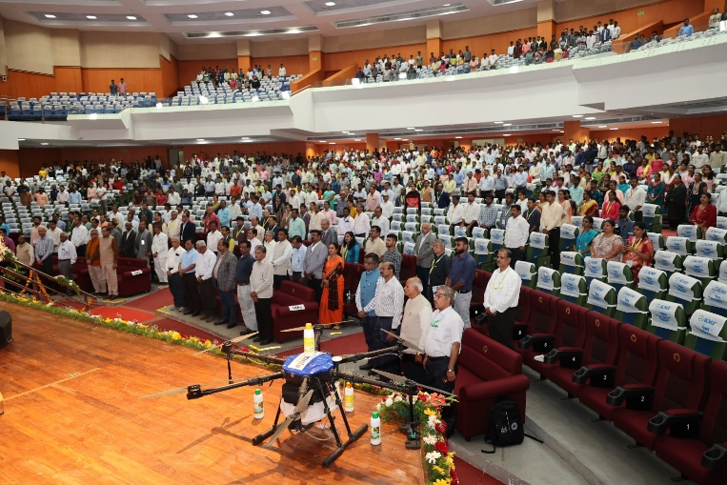
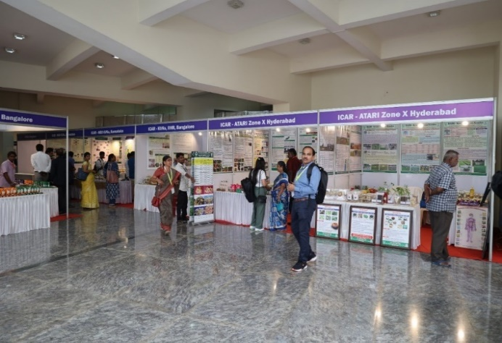 | 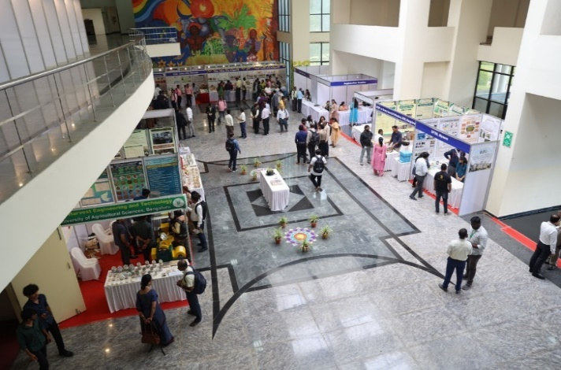
The Department of Agricultural Extension, College of Agriculture, UAS, GKVK, Bengaluru in collaboration with Indian Society of Extension Education (ISEE), ICAR-IARI, New Delhi and ISEE, Karnataka Chapter has organized ISEE National Seminar on “Evolving Extension Science towards Secondary Agriculture for Sustainable Development” from 22-24 June 2023 at Dr. Babu Rajendraprasad International Convention Center, UAS, Bangalore, about 600 participants participated in the programme and Exhibition was also organized during the programme.
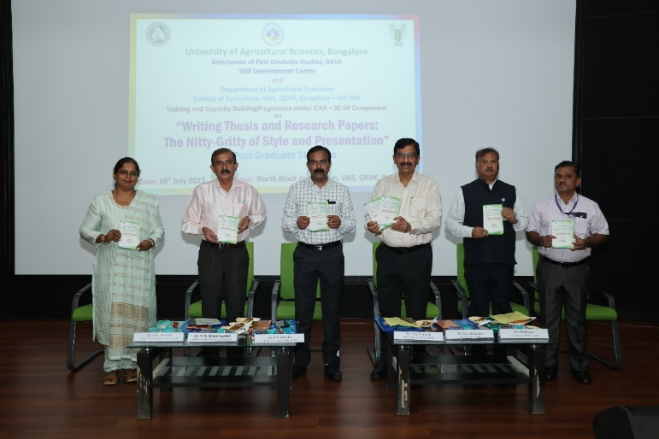 | 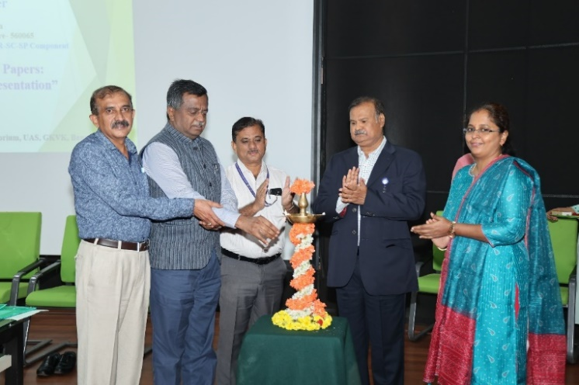
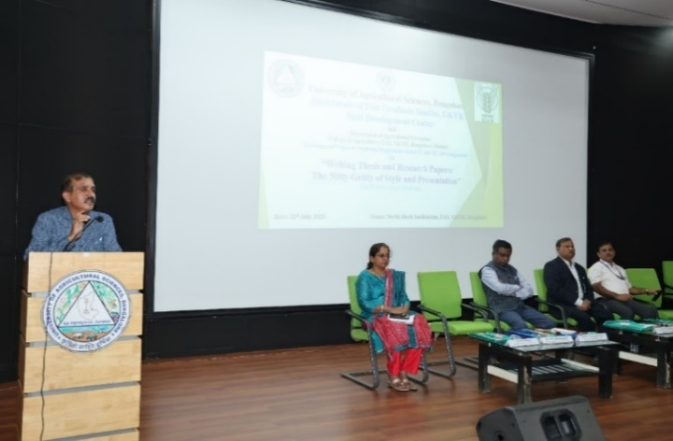
The Department of Agricultural Extension, College of Agriculture, UAS, GKVK, Bengaluru in collaboration with Skill Development Center and Directorate of Post Graduate Studies has organized training programme on “Writing Thesis & Research Papers: The Nitty-Gritty of Style & Presentation” on 10th and 11th July 2023 at North Block Auditorium, UAS, GKVK, Bengaluru, 326 PG students participated in the programme.
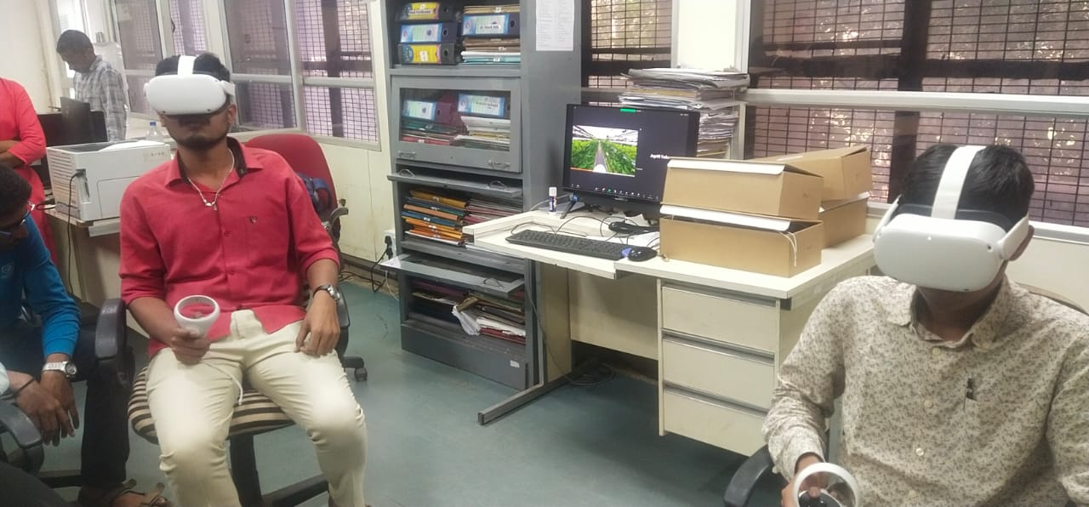 | 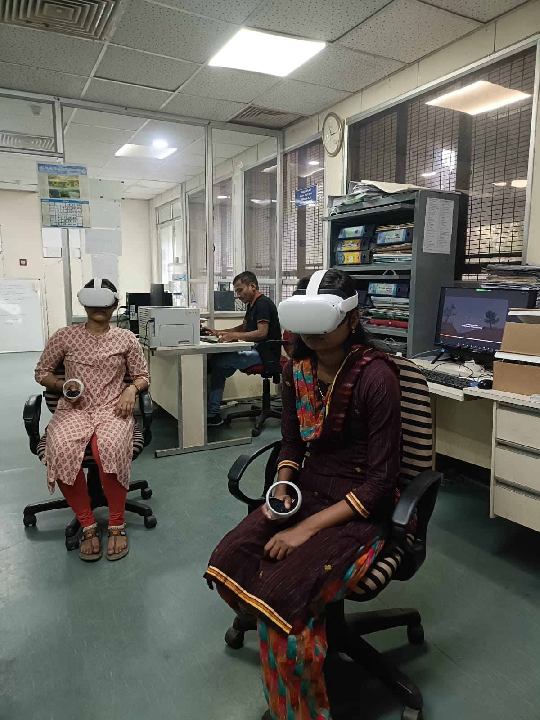
The Department of Agricultural Extension, College of Agriculture, UAS, GKVK, Bengaluru collaborated with NAHEP, New Delhi and organized four sensitization Workshops on “Experiencing virtual reality modules” during July, August, November 2023 and January 2024 in which168 students participated in the workshops.
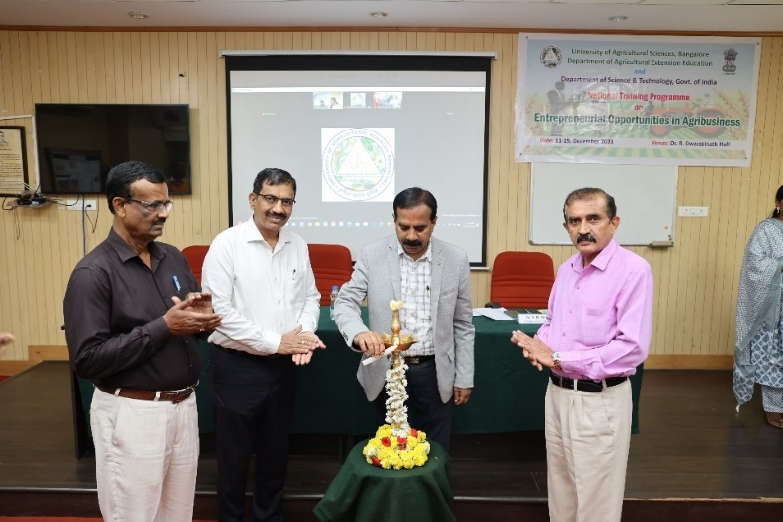 | 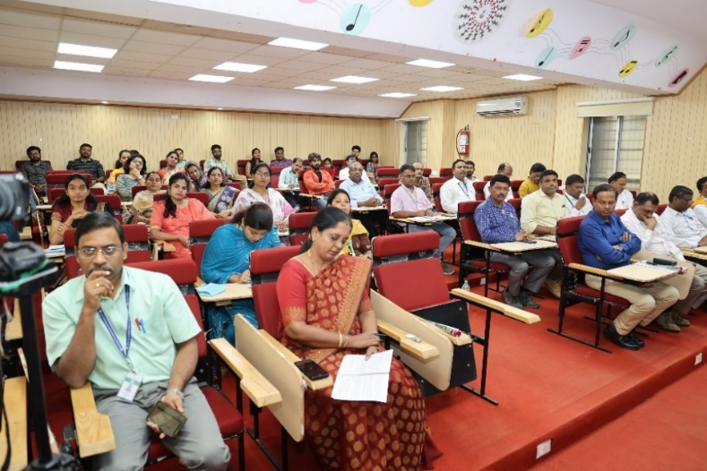
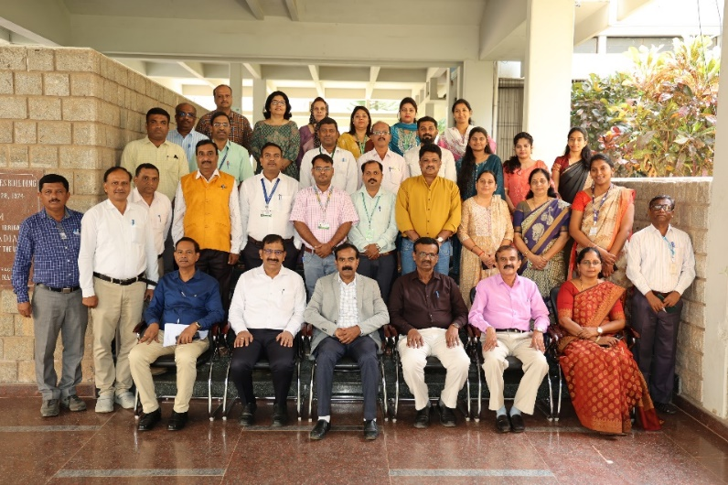 | 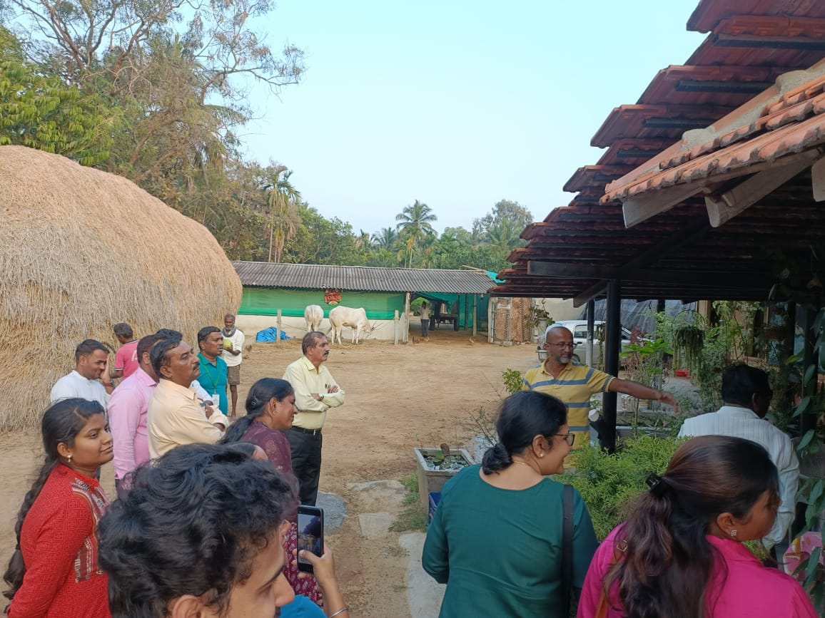
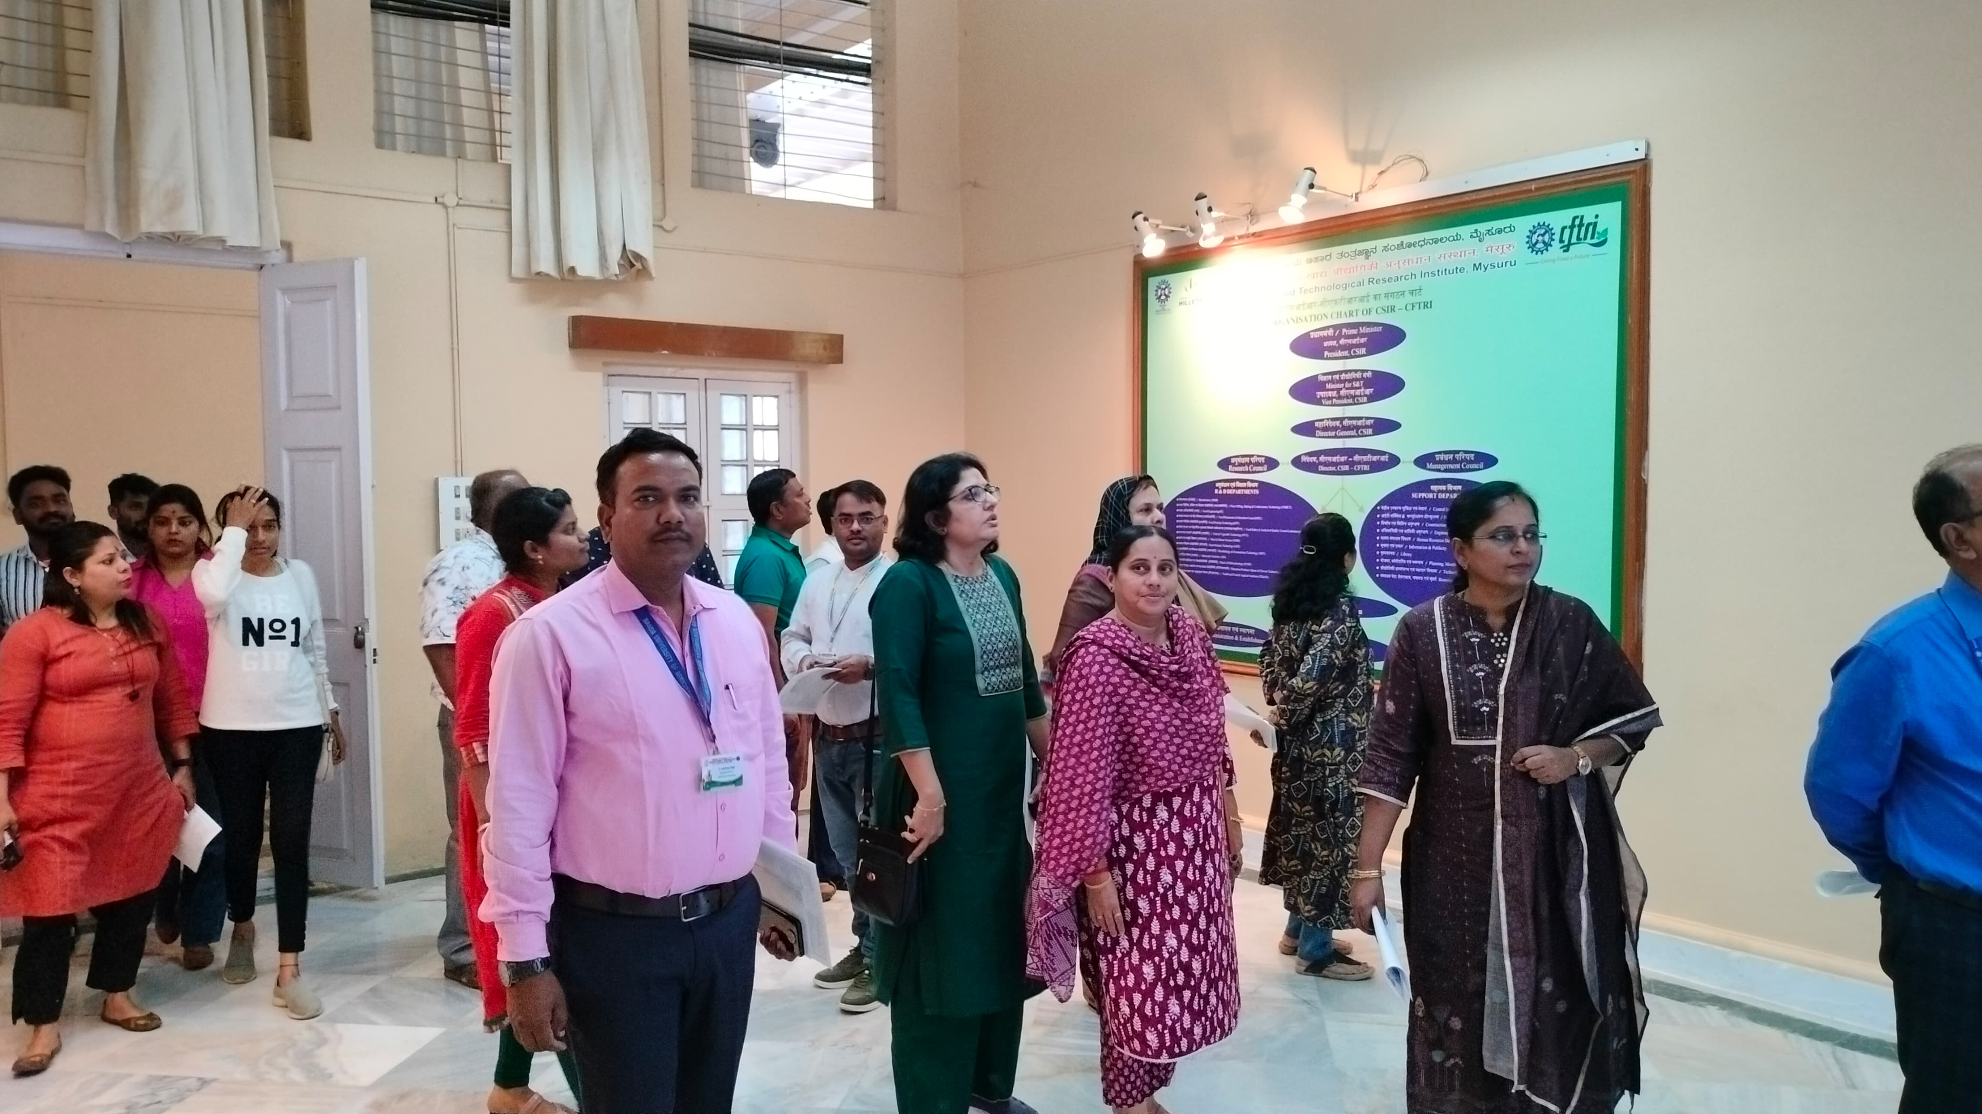 | 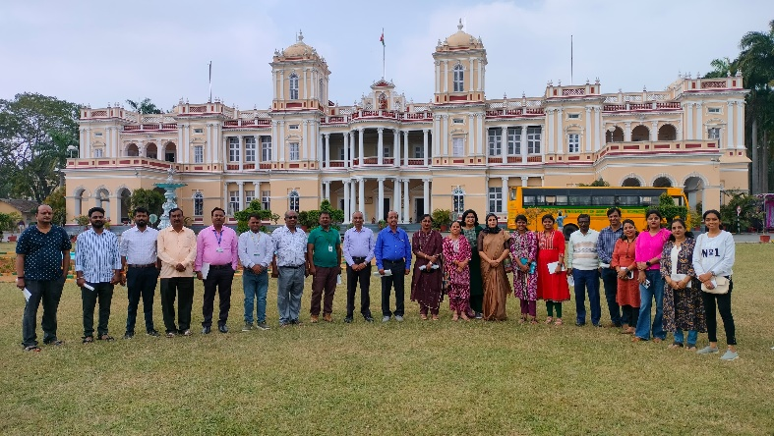
The Department of Agricultural Extension, College of Agriculture, UAS, GKVK, Bengaluru organized Department of Science and Technology sponsored National Training Programme entitled “Entrepreneurial Opportunities in Agribusiness” from 11.12.2023 to 16.12.2023 at Dr. R. Dwarakinath Hall, UAS, GKVK, Bengaluru, 25 participants participated in the programme

STUDENTS ACADEMIC ACHIEVEMENTS
- M.Sc. Students of Department of Agricultural Extension, GKVK PREETI, Y.H., PAMB 1029 secured 6th rank and CHINNI VENKATA SAI BHARATH, PAMB 0144 secured 14th rank in SRF examination.
- Ph.D. Students of Department of Agricultural Extension, GKVK CHAITHRA, N. R., PAMB 0025; LAKSHMI MURALIKRISHNA, PAMB 0030; THIRUMAL, A., PAMB 1032 qualified in in UGC NET and JRF examination
- Ph.D. Students of Department of Agricultural Extension, GKVK CHANDAN GOWDA H., PALB 9025 qualified in ARS examination and undergoing training at NAARM, Hyderabad
- Chaithra, N.R., PAMB 0025, Ph.D. Student received best oral presentation award under theme three “Policy issues in Secondary Agriculture” during ISEE National Seminar-2023
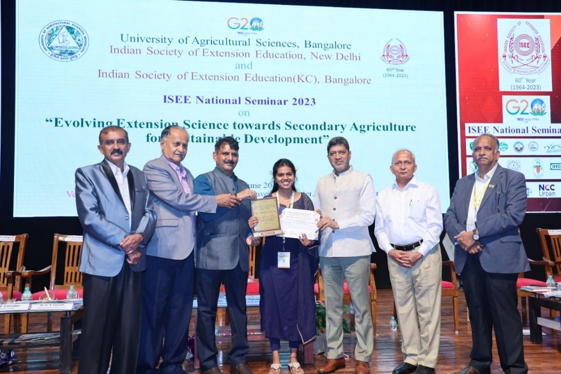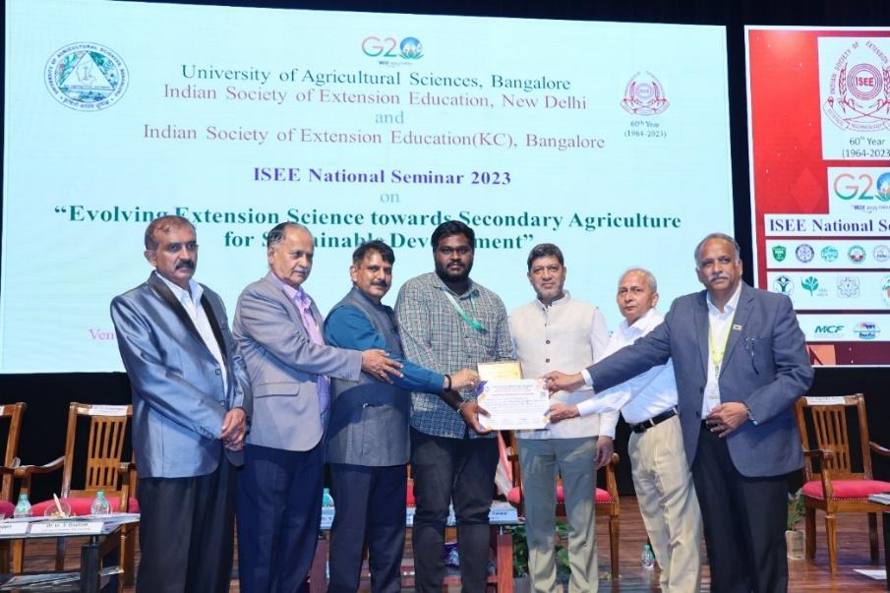
- Chaithra, N.R., PAMB 0025, Ph.D. Student received UGC central fellowship and also selected for DST fellowship
- Mr. Guntukogula Pattabhi Sandeep, PAMB 0028, Ph.D. student received 1st place Best oral presentation award for the title “Social media of effective dissemination of agricultural information” during ISEE National Seminar 2023
- Mr. Rajesh, C.M., PAMB 0032 Ph.D. student received best oral presentation award for the title “Six sigma as a new methodology in extension science” presented during ISEE National Seminar on 24.06.2023
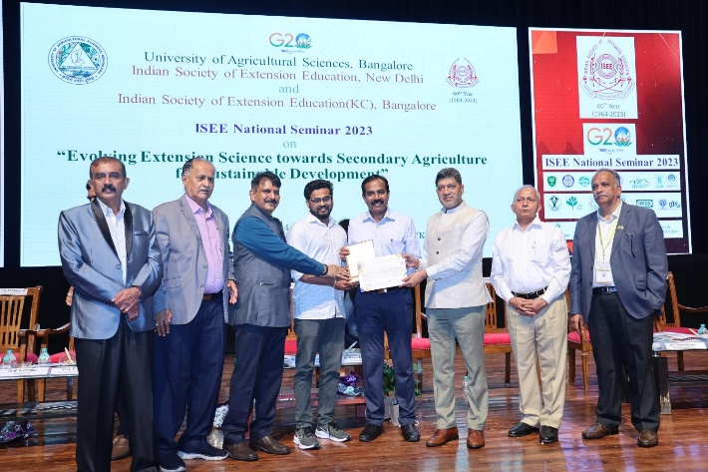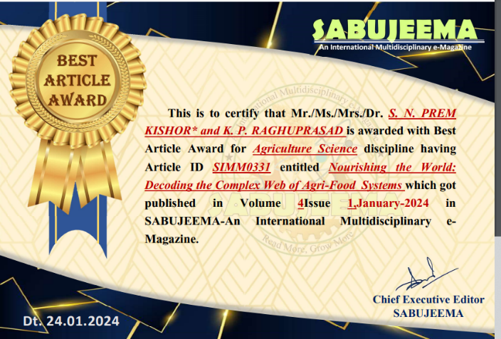
- Prem Kishore, S.N., PALB 9030, Ph.D. Student received Best Research Scholar Award (Ph.D.). on eve of National Farmers Day by SABUJEEMA-An international Multidisciplinary e-magazine and Society for Agriculture, Allied Sciences and Technology, Odisha (SAAST). He also received Best article award by SABUJEEMA-An international Multidisciplinary e-magazine, 24-01-2024.
- Prem Kishore, S.N., PALB 9030, Ph.D. Student received M.Sc. Best thesis award on National conference: “Drone A Boom for Agriculture” SAAST, CJSM university Kanpur and Agri Meet Foundation on 29 January, 2023.
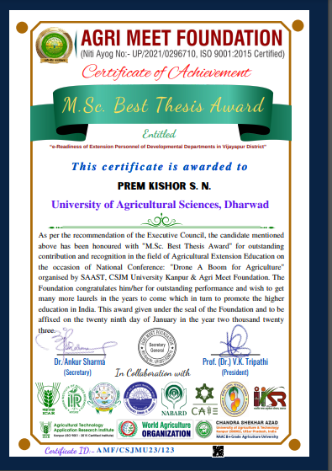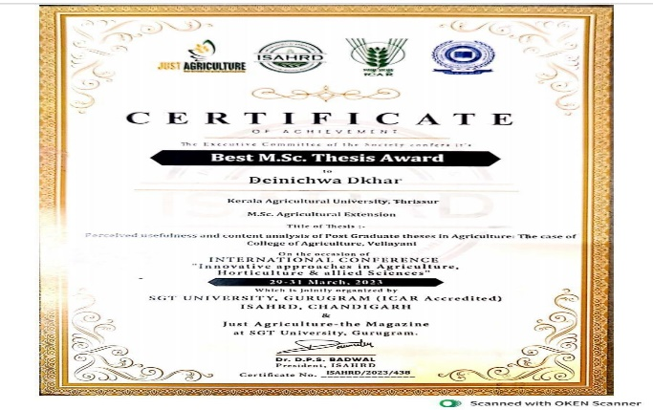
- Deinichwa Dkhar, PAMB 0026, Ph.D. Student received Best M.Sc. Thesis Award on the occasion of International Conference “Innovative approaches in Agriculture, Horticulture and Allied Sciences” from 29-31 March 2023 jointly organized by SGT University, Gurugram, ISHARD, Chandigarh and Just Agriculture – the Magazine, SGT University, Gurugram.
- Amar and Deepak Raj, M.Sc. students of Agril. Extension and team were awarded 1st place in one act play (Maha Mahe) and Folk dance (Veera Gase) 3rd place during intercollege Youth Festival 2023 at UASB.
- Lakshmi Muralikrishna, PAMB 0030, Ph.D. Student of Agril. Extension published a book “Moth of Resistance and Other Poems” is a collection of coming-of-age poems that range from electric themes like lost childhood, introspections, redemption, resurrection, magical realism, and hope, all with an element of nature in them. There is also a hint of nostalgia and the longing in the poems, to go back in time, and may be cherish things a little bit more. Publisher: Clever Fox Publishing (29.06.2023), Paperback – 150 pages, ISBN-10: 935648399X, ISBN-13: 978-9356483996.
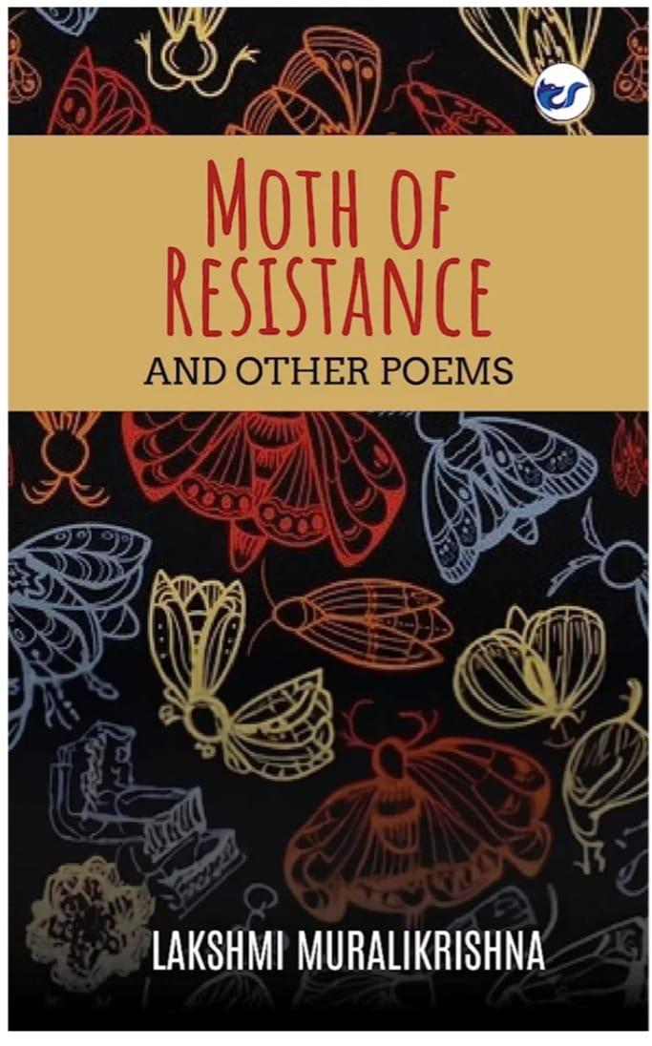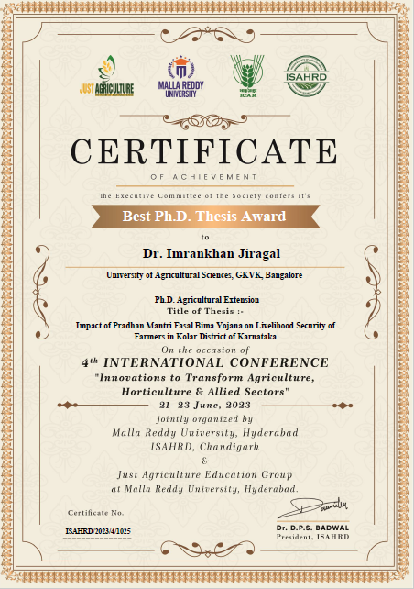
- Imrankhan Jiragal, Ph.D. Student, PALB 9026 received Best Ph.D. Thesis Award on the occasion of 4th International Conference “Innovations to Transform Agriculture, Horticulture & Allied Sectors” held during 21-23 June 2023 at Malla Reddy University, Hyderabad.
- Ms. Shalini, R. PAMB 1152, M.Sc. Student received Best paper Award for the paper titled “Farmers participation in FPO ecosystem in Eastern Dry Zone of Karnataka presented at International Conference on “Global Economic Turmoil: Transformation and Business
- Mr. Shivanandagowda, Ph.D. Student secured UGC-JRF Fellowship in December 2023 cycle and qualified for both Assistant Professor and JRF.
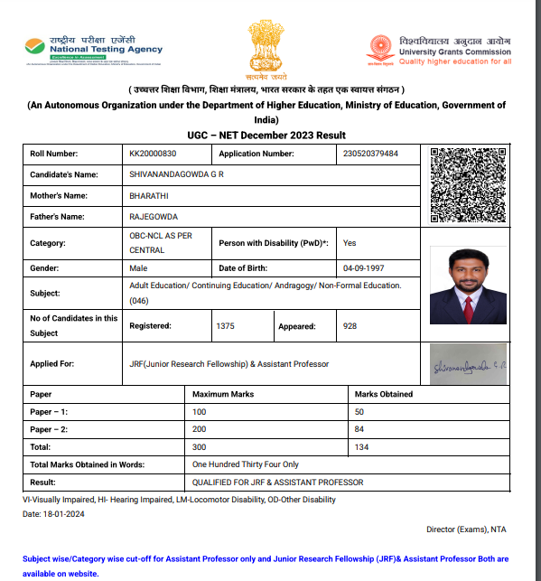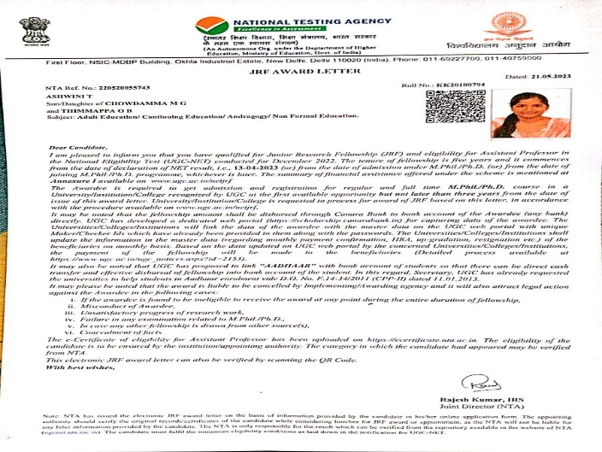
- Ms. Ashwini, T., PAMB 2012, Ph.D. Student receives SRF fellowship
- Ms. Ashwini, T., PAMB 2012, Ph.D. Student has cleared ICAR NET exam during the year 2023.
- Mr. Rahul Prasad, R., PAMB 1030, Ph.D. Student selected for India Council of Social Science Research (ICSSR), New Delhi Fellowship in December 2023.
- Mr. Rahul Prasad, R., PAMB 1030, Ph.D. Student is receiving DST, GoK fellowship
- Mr. Mohan Raj., PAMB 1027, Ph.D. Student selected for India Council of Social Science Research (ICSSR), New Delhi Fellowship in December 2023.
- Mr. Bharath, V., PAMB 2120, M.Sc. student represented PG students of College of Agriculture, Bengaluru in inter campus chess and cricket competition and the cricket team emerged as the winners on August 2023 at UAS, GKVK, Bangalore
- Following PG students cleared ICAR - SRF exam
  - Meghana, N., PAMB 1147 – 3rd Rank and got admitted to Ph.D at IARI, New Delhi
  - Jagadish, H.M., PAMB 1145 – 6th Rank – got admitted to Ph.D. in UASB.
  - Veera Anusha, PAMB 1154 – got 23rd Rank in SRF exam and got institutional fellowship in NDRI, Karnal for perusing Ph.D.
- Following PG students cleared SRF exam through state entrance
- Amrutha Basavaraju, PAMB 1142 – 2nd Rank – got admitted to Ph.D. in UASB
- Gajanand Bhairagond, PAMB 1143 – 7th Rank - got admitted to Ph.D. in UASB
- Ms. Marepally Udaya Sindhu, PAMB 1026, Ph.D. Student got selected for the post of ICAR-SMS at Lakshadweep

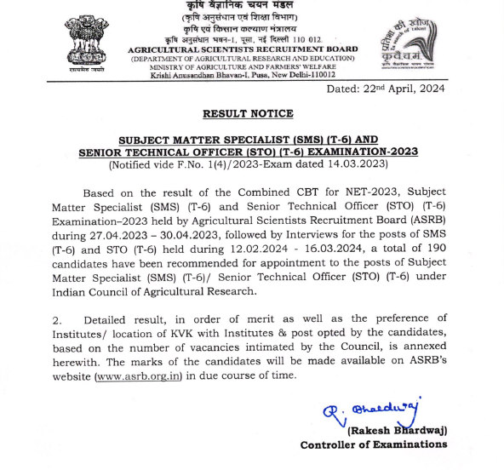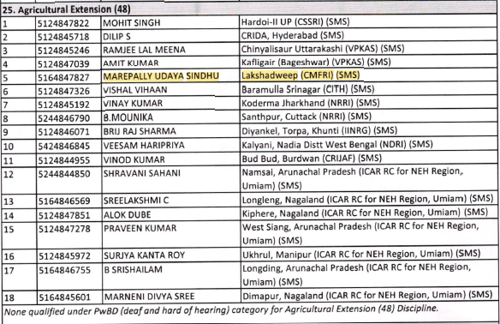

SOIL SCIENCE AND AGRICULTURAL CHEMISTRY

Celebration of State, National and International Days / Important Events
# | Date | Name of the Event | Organise | No. of Participants
1 | 05.12.2023 | World Soil Day | Department of Soil Science and Agril. Chemistry, CoA, GKVK | 430

Participation in Conferences / Seminars / Workshops
- Dr. N. B. Prakash, Dean (Agri.), College of Agriculture, GKVK, Bangalore Attended a 11th International Symposium on Plant –Soil Interaction at Low pH (11th PSILIPH 2023) was organized by Institute of Soil Science, Chinese Academy of Sciences (ISSCAS) from 16-10-2023 to 21-10-2023 at Nanjing, China.
- Dr. A. Sathish, Professor, Department of Soil Science and Agricultural Chemistry, College of Agriculture, GKVK, Bengaluru has participated in Training programmes for LRI scientists from 26.05.2023 to 28.05.2023 at NBSS&LUP, RC, Bangalore and Attended a 2nd Indo-German Conference on Rural-Urban Transitions 2023 from 01.02.2023 to 03.02.2023 at North Block Auditorium, UAS, Bangalore
- Dr. A. Sathish, Professor, Dr. Channakeshava, S. Professor and Dr. Mamatha, B. Assistant Professor, Department of Soil Science and Agricultural Chemistry, College of Agriculture, GKVK, Bengaluru attended a 87th Annual Convention of ISSS from 03.10.2023 to 06.10.2023 at ICAR- IISS, Bhopal.
- Dr. Channakeshava, S. Professor, Department of Soil Science and Agricultural Chemistry, College of Agriculture, GKVK, Bengaluru has attended a Training programme on Natural farming Present Status and Future Prospects from 21.08.2023 to 02.09.2023 at UAS, Dharwad.
- Dr. Jayanthi, T., Associate Professor, Department of Soil Science and Agricultural Chemistry, College of Agriculture, GKVK, Bengaluru has attended a ZREP (Zone No.5) Workshop from 11.04.2023 to 13.04.2023 at Directorate Office, UAS, GKVK, Bangalore.
- Dr. Mamatha, B. Assistant Professor, Department of Soil Science and Agricultural Chemistry, College of Agriculture, GKVK, Bengaluru has Attended a seminar on “Farm Journalism for effective transfer of Technology” from 09.01.2023 to 13.01.2023 at Staff Training Unit, Directorate of Extension, UAS, GKVK & MANAGE, Hyderabad and Attended a Training programmes on Faculty Development Programme for” Global Business Foundation Skills” from 23.06.2023 to 01.07.2023 at Infosys BPM Ltd., Mysore.
- Dr. Gayathri, B. Assistant Professor, Department of Soil Science and Agricultural Chemistry, College of Agriculture, GKVK, Bengaluru has Attended a Training programmes on Advance Training on Interface of TRE, Administration & Finance from 07.08.2023 to 12.08.2023 at Dr. Babu Rajendra prasad International Convention Hall, GKVK, Bangalore.

Conferences / Seminars / Workshops / Training Programmes Organized

- 05 days Skill development training programme on Soil health management and production of organic compost from 20.02.2023 to 24.02.2023 organized by Dr. J. Saralakumari, Professor and Head, Dept. of Soil Science and Agricultural Chemistry, UAS, GKVK, Bangalore at Seminar Hall, Department of SS&AC, COA, GKVK, Bengaluru
- Lecture Series-01(Hybrid mode) on topic “Soil to Soil less cultivation: The Future” was organized by Dept. of Soil Science and Agricultural Chemistry in collaboration with Indian Society of Soil Science, Bangalore chapter on 01.09.2023 at Seminar Hall, Department of SS&AC, COA, GKVK, Bengaluru
- Lecture Series-02 on topic Climate Change: A Major threat to Agri-Food Systems was organized by Dept. of Soil Science and Agricultural Chemistry in collaboration with Indian Society of Soil Science, Bangalore chapter on 20.10.2023 at Seminar Hall, Department of SS&AC, COA, GKVK, Bengaluru
- World Soil Day -2023 on Theme “Soil and water: a source of life” was organized by Dept. SS&AC, GKVK, UAS(B) on 05.12.2023 at Muttur Village, Shidlaghatta (Tq), Chikkaballapur (Dt.)
- Lecture Series-03 on topic “Adaptation of plants to phosphorus availability, a most limiting nutrient in the soil” was organized by Dept. of Soil Science and Agricultural Chemistry in collaboration with Indian Society of Soil Science, Bangalore chapter on 03.01.2024 at Seminar Hall, Department of SS&AC, COA, GKVK, Bengaluru.
- Training program on DPR preparation for JDAs /DDAs / ADAs under REWARD program, Karnataka from 06.03.2023 to 08.03.2023 was organized by Dr, A. Sathish, Professor, Centre of Excellence on Watershed Management, GKVK at UAS, GKVK, Bangalore
- Training program on DPR preparation for JDAs /DDAs / ADAs under REWARD program, Karnataka from 09.03.2023 to 11.03.2023 was organized by Dr, A. Sathish, Professor, Centre of Excellence on Watershed Management, GKVK at UAS, GKVK, Bangalore

STALL AND CONSULTENCY CELL @ KRISHIMELA 2023-24
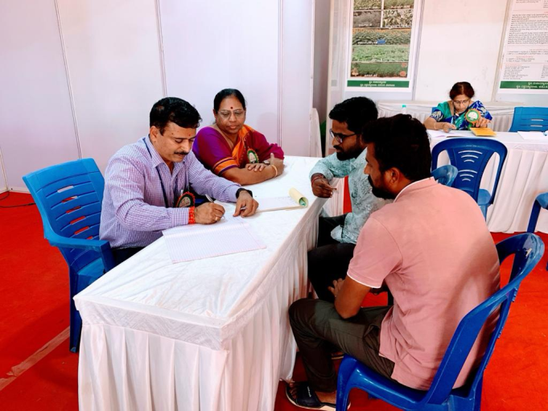 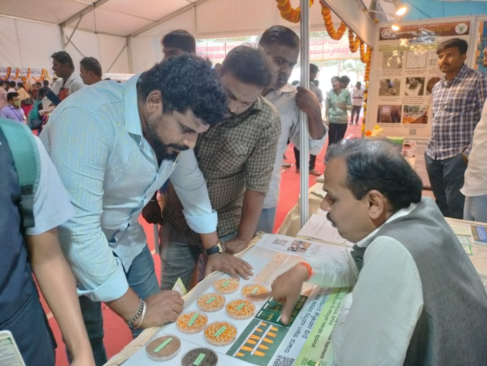 .

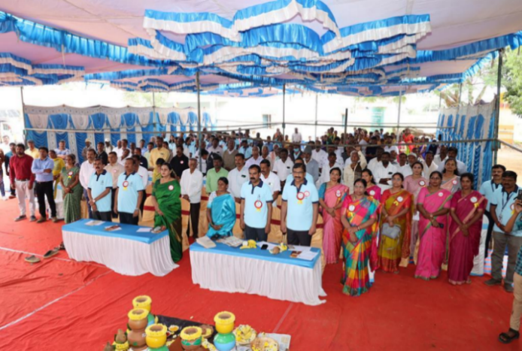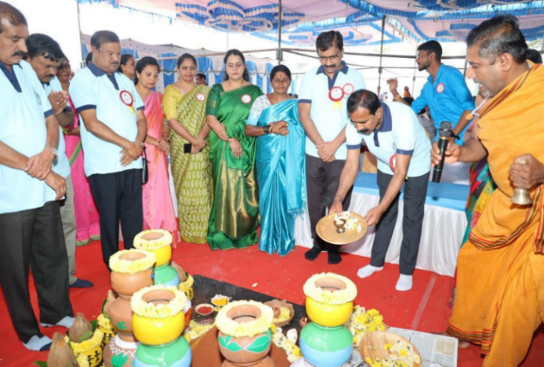
WORLD SOIL DAY CELEBERATION

Horticulture
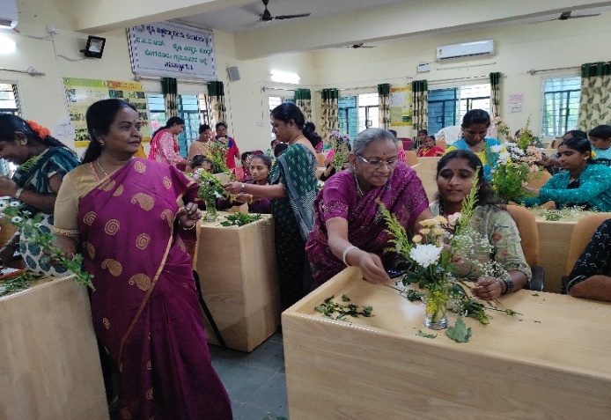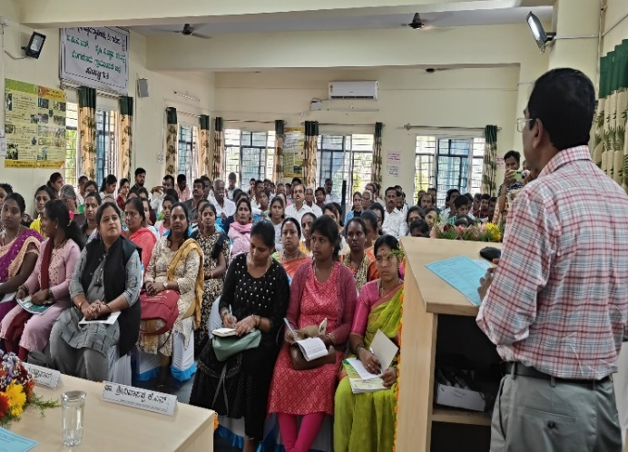

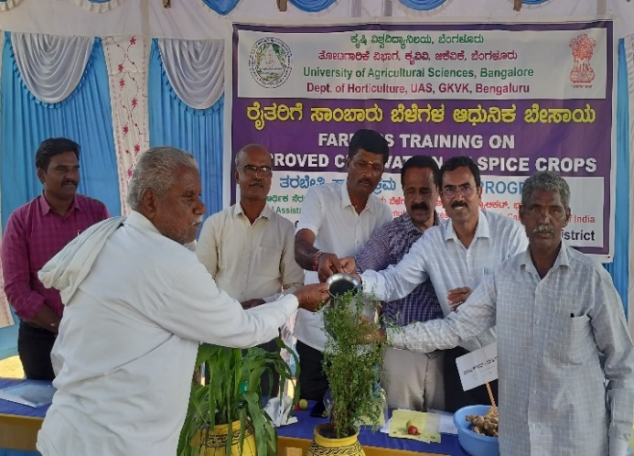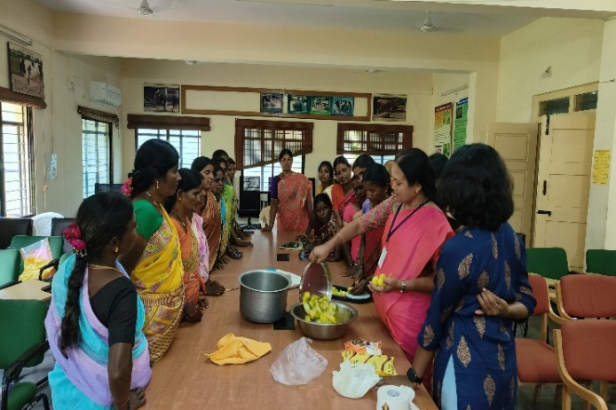

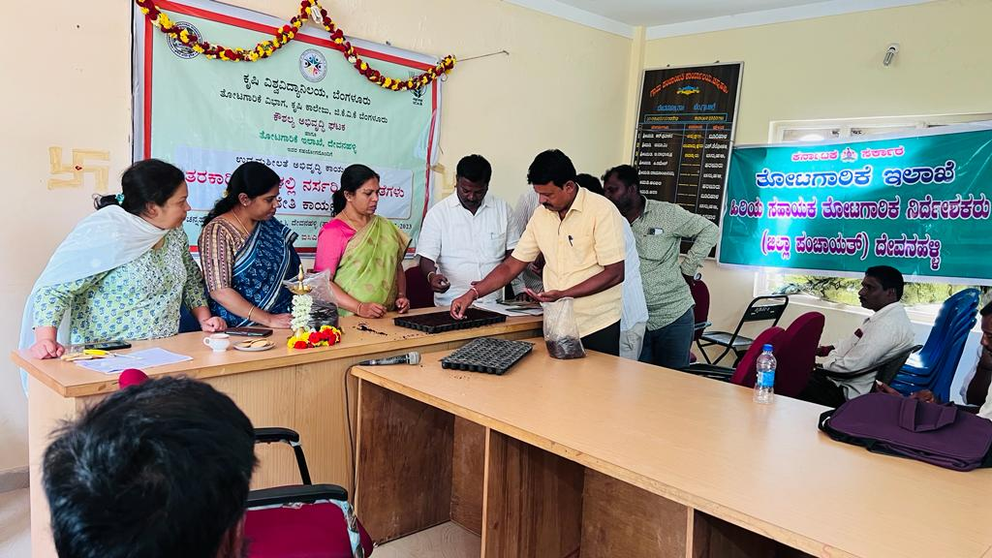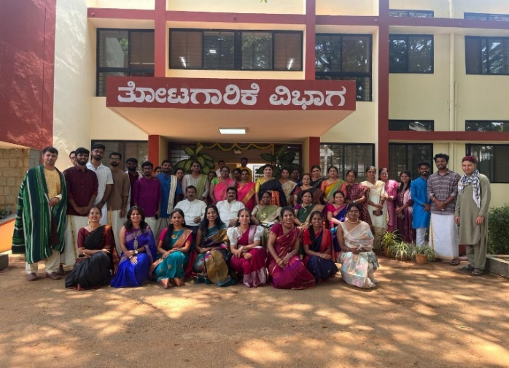

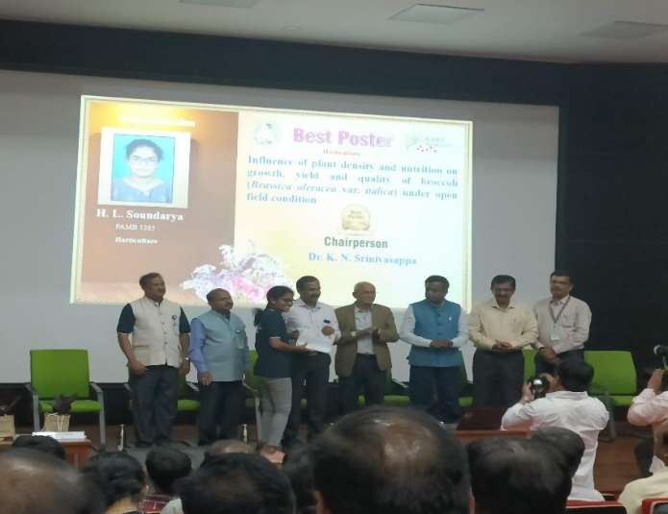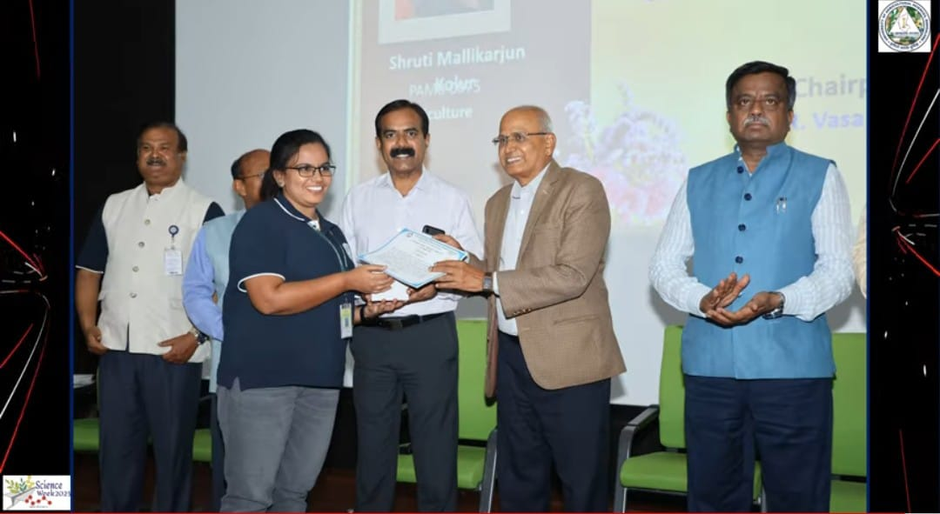
Best Oral presentation for Ph.D. In Horticulture students

Best Poster presentations
Sl.No | ID No. | Name of the Students | Major Advisor
1 | PAMB 0075 | Shruti Mallikarjun Kolur | Dr. R. Vasantha Kumari  Professor, Department of Horticulture  CoA, UAS, GKVK, Bengaluru
2 | PAMB 0073 | Pooja Rajendra Dhange | Dr. A.P. Mallikarjun Gowda, Professor and Senior Farm Superintendent, ZARS, UAS, GKVK Bengaluru

Sl.No | ID No. | Name of the Students | Major Advisor
1 | PAMB 1285 | Soundarya, H.L. | Dr. Srinivasappa, K.N  Professor, Department of Horticulture  CoA, GKVK, Bengaluru
2 | PAMB 1288 | Varsha, H.D. | Dr. Nirmala, K.S., Professor and Scientific Officer, Directorate of Dean (PGS), UAS, GKVK, Bengaluru

Seed Science and Technology
Department of Seed Science and Technology, College of Agriculture, GKVK, University of Agricultural Sciences, Bangalore, has organized Five days National level training programme on “Current Trends in Seed Production, Processing, Testing and Storage to Ensure Supply of Quality Seeds for Sustainable Agriculture” from 5th to 9th February, 2024.
There were 21 participants from Assam Seed Corporation, Assam Seed and Organic Certification Agency, Agriculture Development Officers and the officials of Assam Rural Infrastructure and Agricultural Service Society, have participated in the training program, which comprises of visits to public and private sector seed production and distribution agencies and presentations on latest developments in seed production, processing, testing methods; seed storage, seed quality regulation, varietal purity testing and hands on training on seed quality evaluation and demonstration in the Seed Technology laboratory.
This training programme was inaugurated on 5th February, 2024, by hon’ble Vice Chancellor, UAS, Bangalore, Dr. S.V. Suresha and Dr. Basave Gowda, Registrar, UAS, Bangalore was the chief guest, Dr. N.B. Prakash, Dean(Agri.), College of Agriculture, GKVK, UAS, Bangalore, has presided over the and Dr. Rame Gowda, Vice President, ISST, New Delhi and Dr. Siddaraju, R, Professor and Head, Department of Seed Science and Technology were also present in the inaugural session of the training programme.

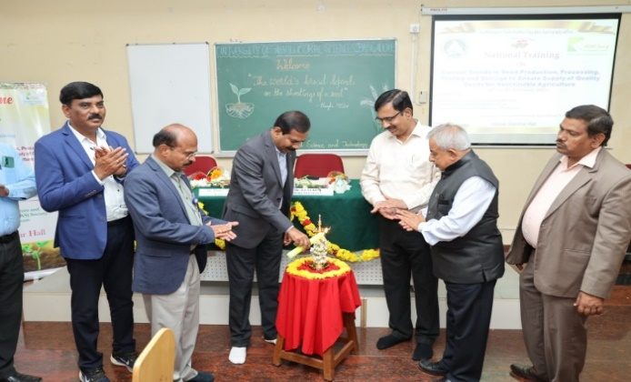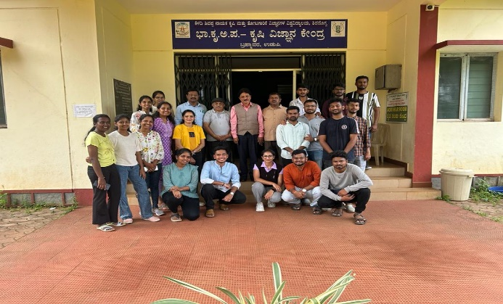
National training programme on “Current Trends in Seed Production, Processing, Testing and Storage to Ensure Supply of Quality Seeds for Sustainable Agriculture”, held from 5th to 9th February, 2024, was inaugurated by Dr. S.V. Suresha, Hon’ble Vice Chancellor, UAS, Bangalore.
Student Achievements
Tejaswini Uppulari, Ravi hybrid Seeds Pvt. Ltd, Yalahanka, Bangalore Rs. 6.0 lakhs DSST,CoA, GKVK, bangalore
Chandrasheraiah Advanta Seeds Enterprises pvt. Ltd. Hyderbad Rs. 3.50 lakhs DSST CoAGKVK, Bangalore
Anushree, G.R. South-East Zone , asocaition of Indian Universities (AIU) 22-26th feb., 2024 Debate group event Third place JSS Science and Technology, Mysore university , Mysore
Anushree, G.R. National Youth Festival 28th March, 2024 to 1st April 2024 Debate Group event Silver medal PAU, Ludhiana, Punjab
Seema, A.N. South zone inter university and All India University Volleyball competition 1st Jan., 2023 Team Team Particpation Pavanatma college, Murickassery, KeralaDSST, CoA, GKVK

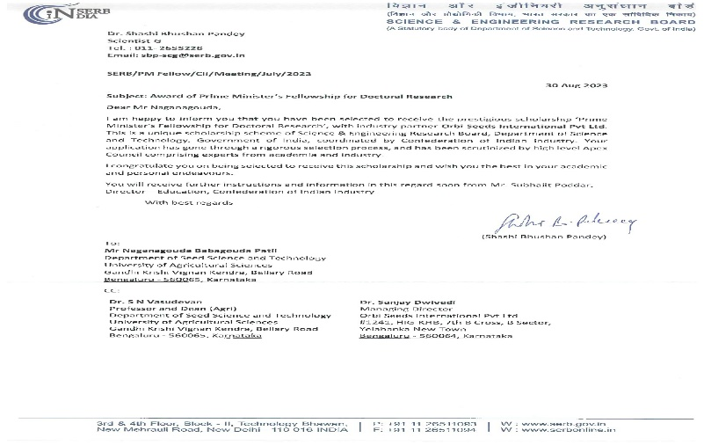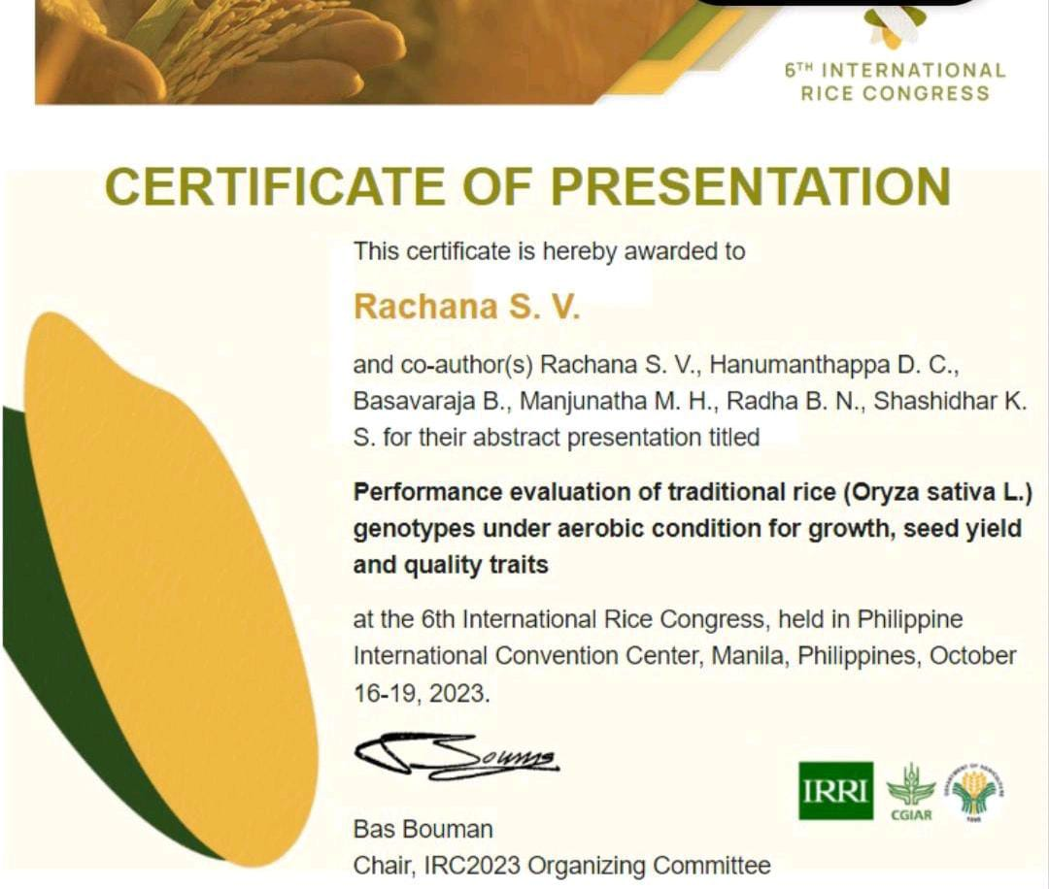
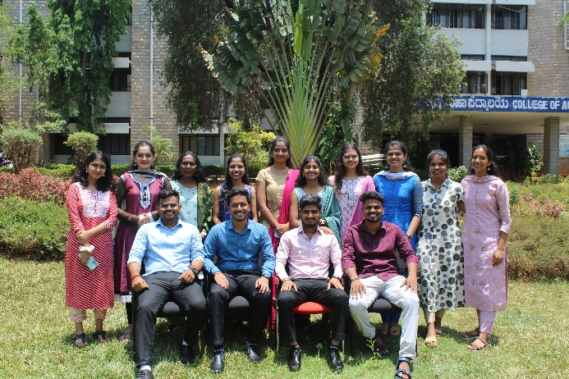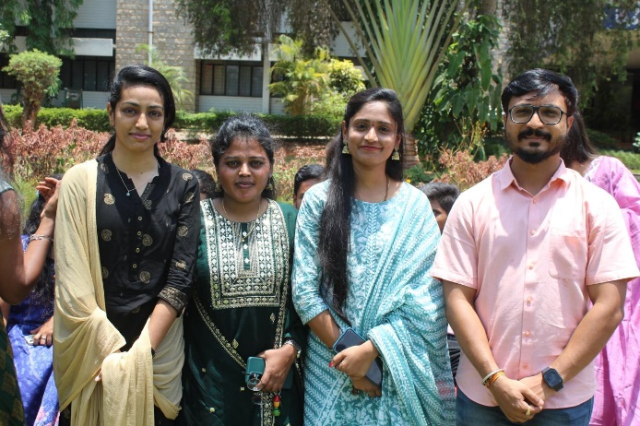

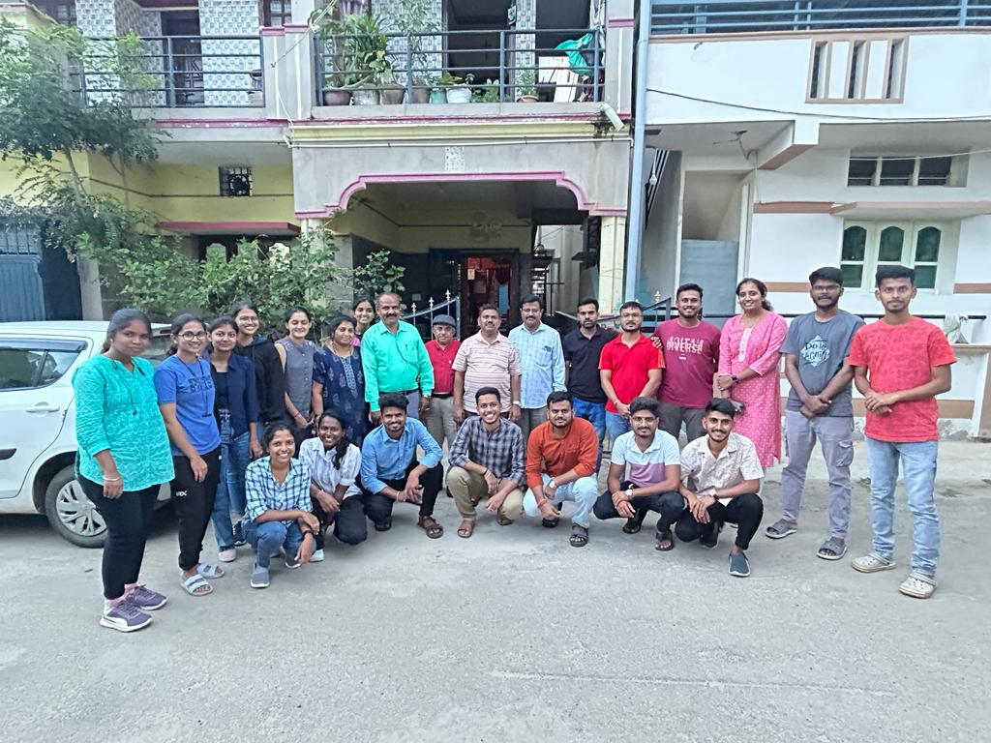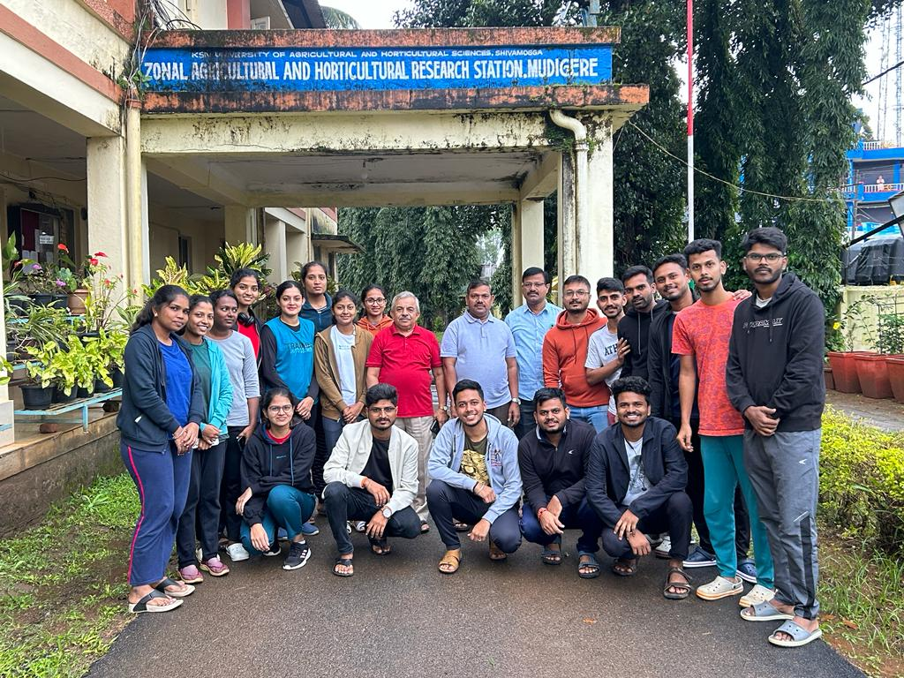
Department of Seed Science and Technology, College of Agriculture, UAS, GKVK, Bangalore who are attending the educational Tour programme to be held on 22nd and 23rd September 2023.

SERICULTURE
G20 MINISTRIAL CONFERENCE ON WOMEN EMPOWERMENT
Venue: Mahatma Mandir, Convention and Exhibition Centre, Gandhinagar, Gujrat Date: 2-4th August, 2023
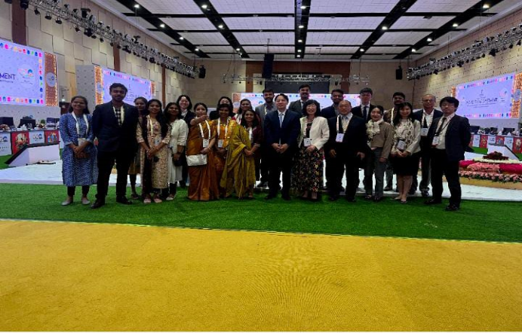 | 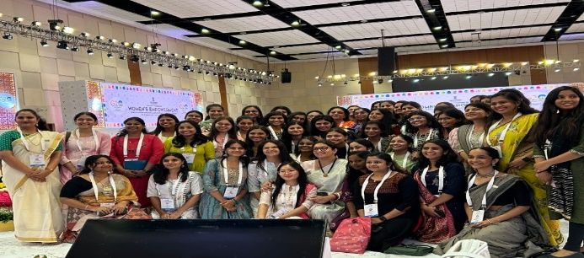
Group photo with Smt. Smriti Zubain Irani
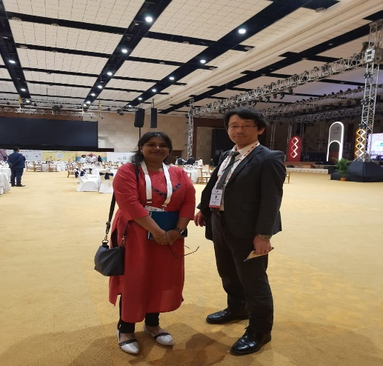  Photo with allotted Japan delegate, Mr. Masahiro Makino, working in Gender equality bureau, Cabinet Office Japan. | 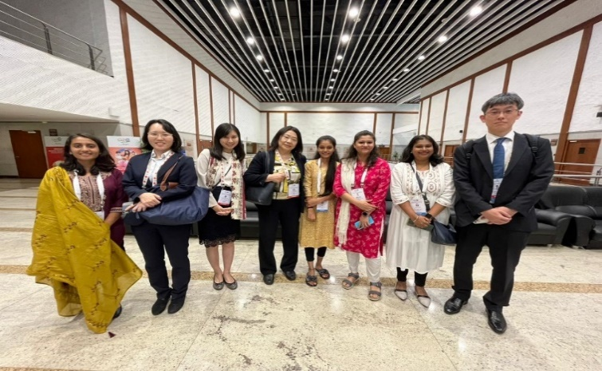  Group photo with Japan minister and delegates with Liaison officers and students
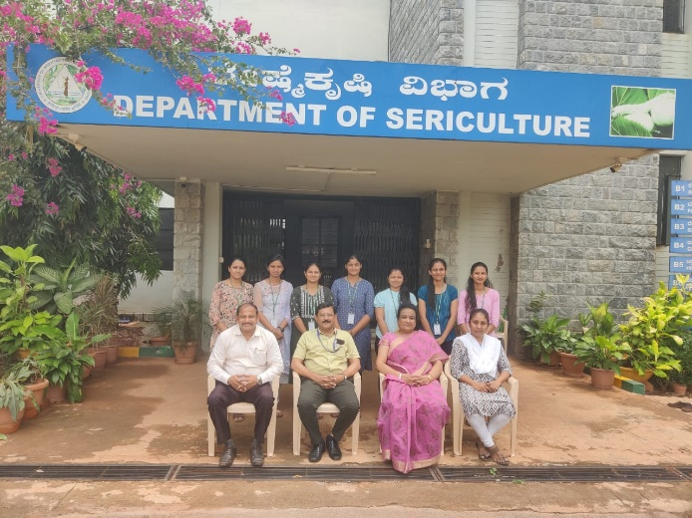

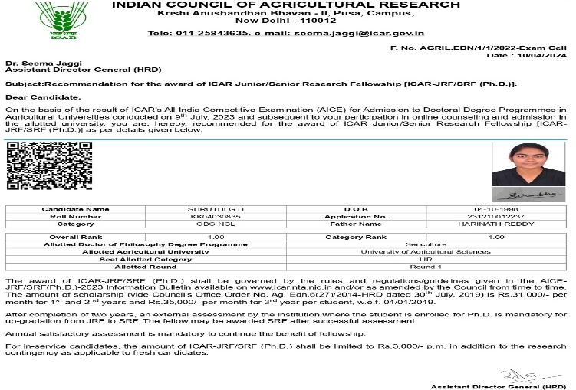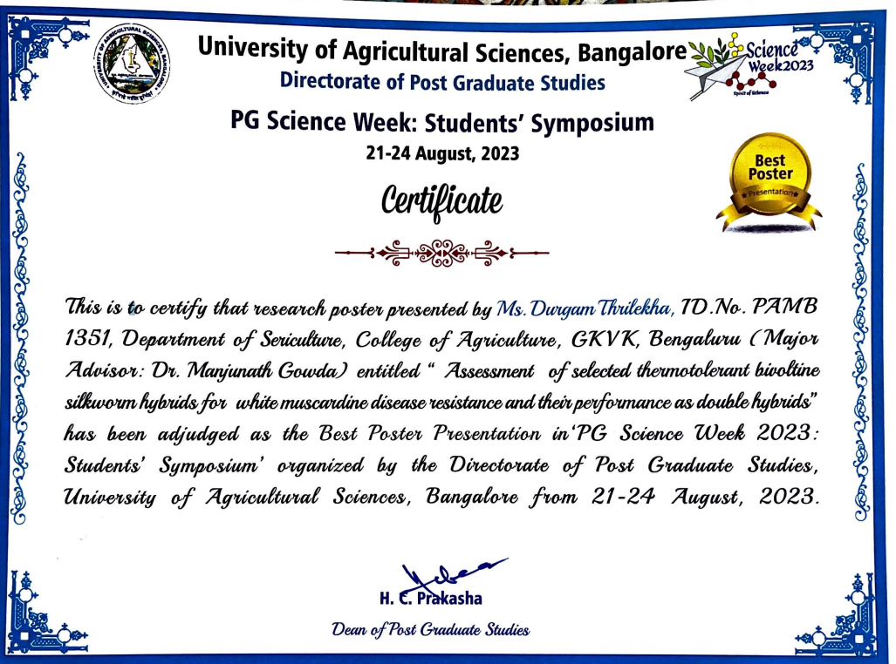
Details of Department Student Placements
1 | Sunil Kumar,T | Government of India | 10,08,000/- | Central Silk Board
2 | Sahana,K.P | Government of India | 10,08,000/- | Central Silk Board
3 | ArunKumar,M | Government of India | 10,08,000/- | Central Silk Board
4 | Pooja,H.S | Government of India | 10,08,000/- | Central Silk Board
5 | Ramya,V.S | Government of India | 10,08,000/- | Central Silk Board
6 | Amruth Kumar Kanti | Government of Karnataka | 5,13,600/- | Sericulture Department
7 | Chandrakala | Government of Karnataka | 5,13,600/- | Sericulture Department
8 | Chethan Kumar D S | HDFC | 5,52,000/- | Banking
9 | Harish Reddy | Spowdi (Solar based drip irrigation) | 4,86,768/- | Agriculture

AGRICULTURAL METEOROLOGY

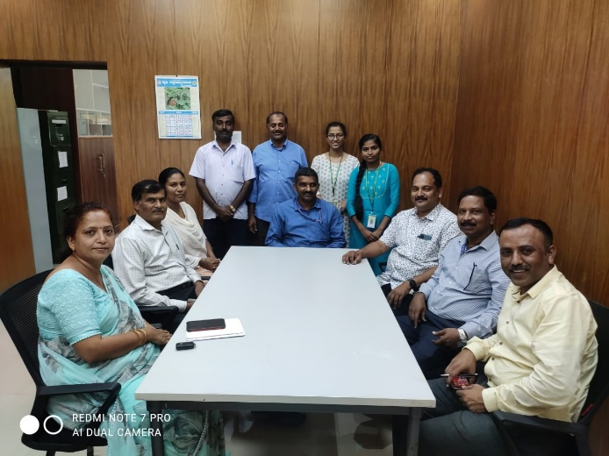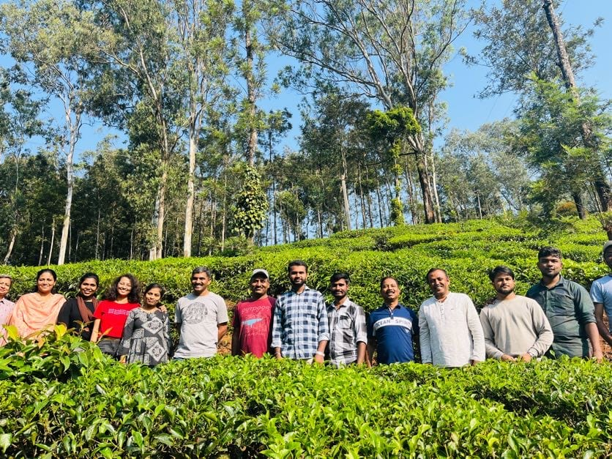

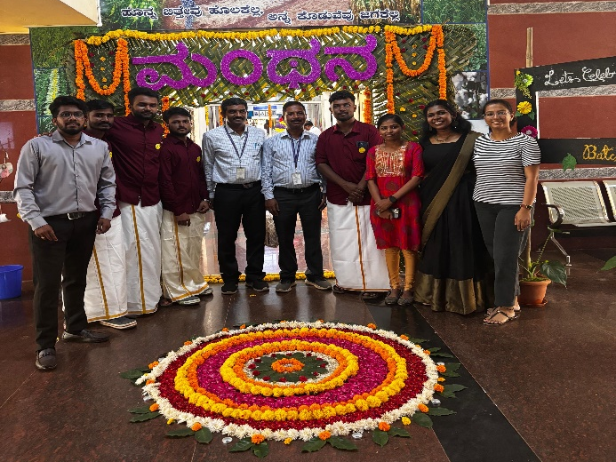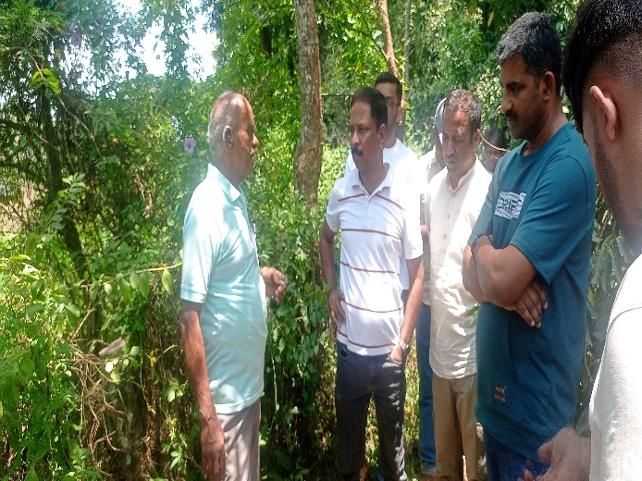

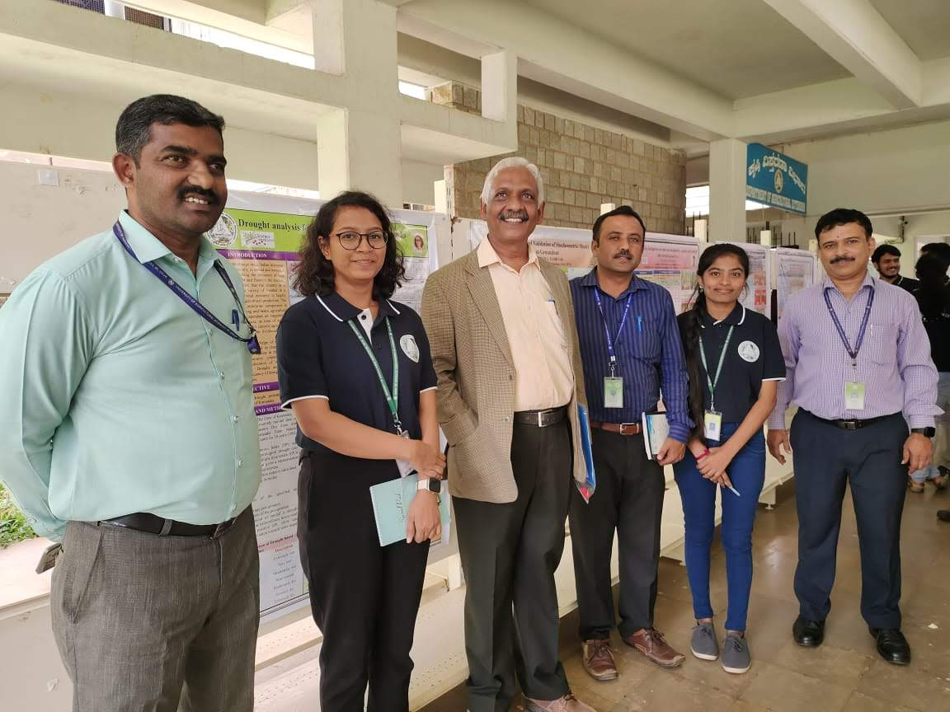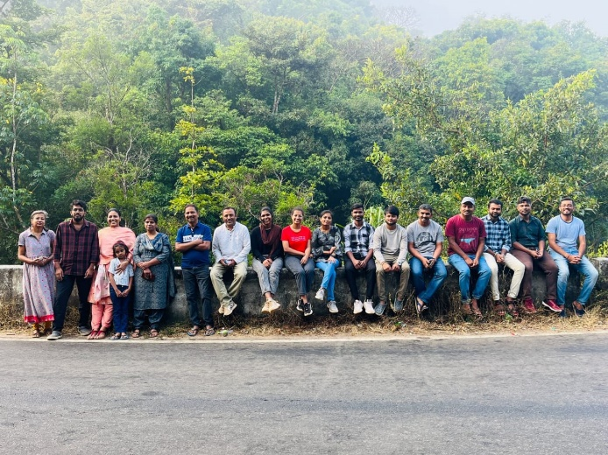

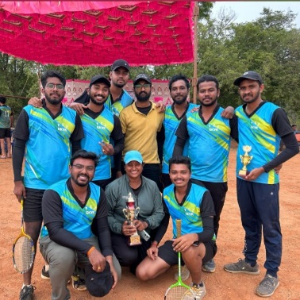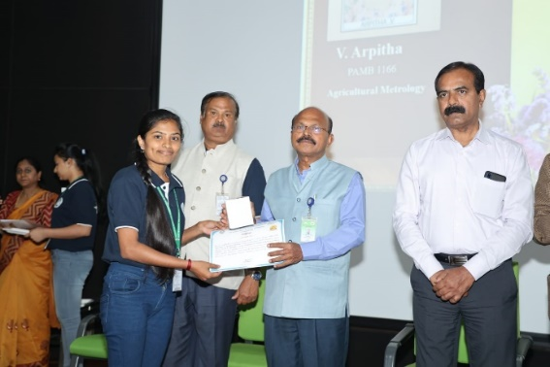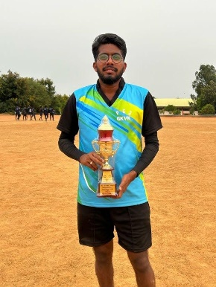

FOOD SCIENCE AND NUTRITION

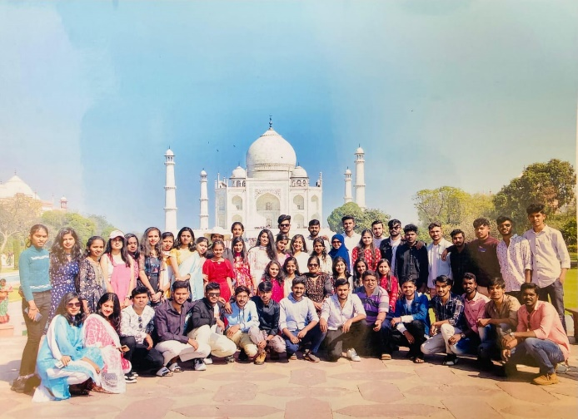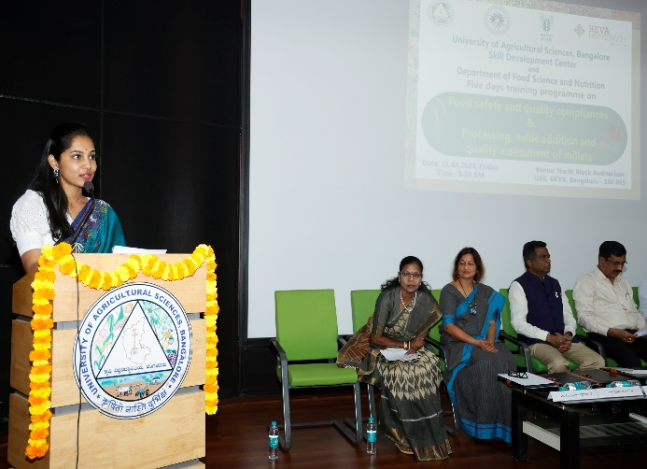

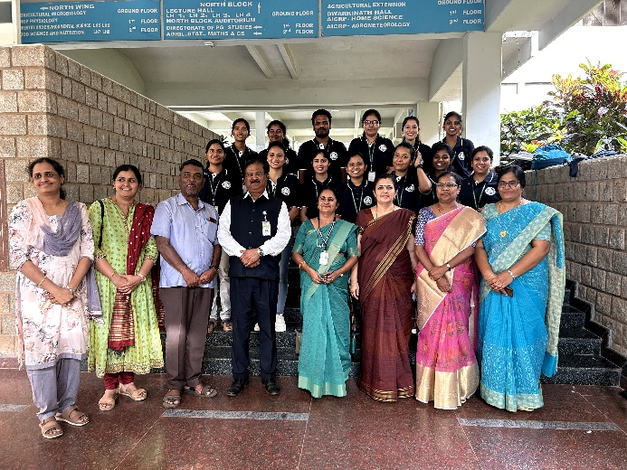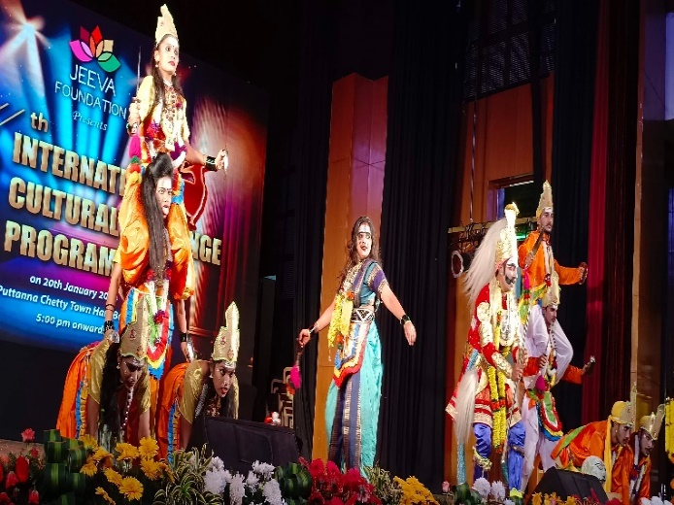

Sl. No. | Name | ID. No. | Scholarship
I Ph.D.
 | Priya V N | 3038 | Ph.D. OBC full time Scholarship
 | Sahana S M | 3039 | Ph.D. OBC full time Scholarship
 | Sheeba Sharma | 3040 | ICAR Scholarship
II Ph.D.
 | Ganavi. B. R | 2040 | Ph.D. OBC full time Scholarship
 | Shwetha. S. L | 2041 | SPSC – TSP Grants Scholarship
 | Sujay Singh | 2042 | Ph.D. OBC full time Scholarship
III Ph.D.
 | Bhavana. A | 1051 | ICSSR Fellowship
 | Divya. C | 1052 | ICSSR Fellowship
 | Palavari yashaswini | 1053 | UGC JRF Fellowship
 | Raju. C. A | 1054 | UGC JRF Fellowship
 | Sinchana shetty | 1055 | Savitribai jothirao pule scholarship for single child (UGC)
Senior M.Sc.
 | Monica. R. G | 2202 | State Scholarship
 | Shabreen sabha | 2204 | State Scholarship
 | Sindhu. H | 2205 | State Scholarship
 | Sushma. S | 2206 | State Scholarship
 | Varsha | 2210 | State Scholarship
Junior M.Sc.
 | Bhoomika T H | 3153 | State Scholarship
 | Harsha R Jamanal | 3154 | State Scholarship
 | Karismita Talukdar | 3155 | ICAR Scholarship
 | Redlam shree vidya lakshmi | 3157 | ICAR Scholarship
 | Sakshi sunil raibhagi | 3158 | State Scholarship
 | Suma | 3159 | State Scholarship
 | Vedhashree K N | 3161 | State Scholarship

AGRICULTURAL ECONOMICS

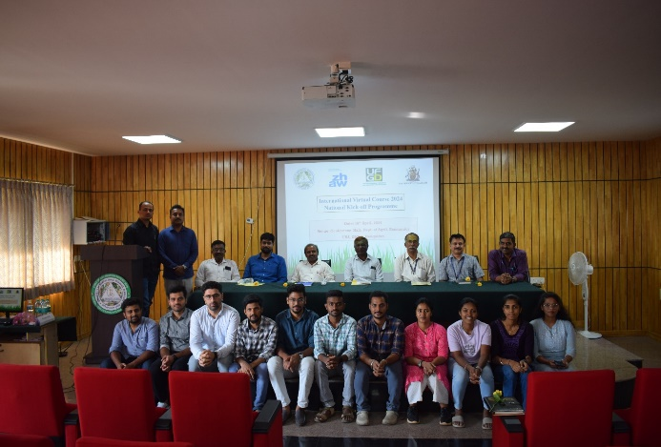 | 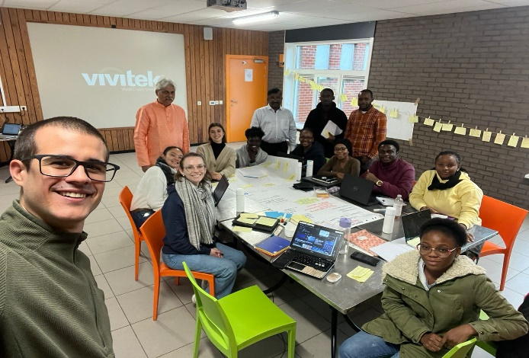
Dr. Mahin Sharif, Assistant Professor and Coordinator, organized National Kick off programme of International Virtual Course 2024 on "Tackling Climate Change through Global Learning" at CCS Conference Hall, Department of Agricultural Economics on 16th April, 2024 | Dr. G. M. Gaddi, Professor, Department of Agricultural Economics visited Ghent University, Belgium and guided case study entitled “Natural Calamities in Karnataka” for the International Master in Rural Development (IMRD) students under SDG lab: Society program for two weeks from 5-17th November, 2023 organised by The Ghent University of Belgium.
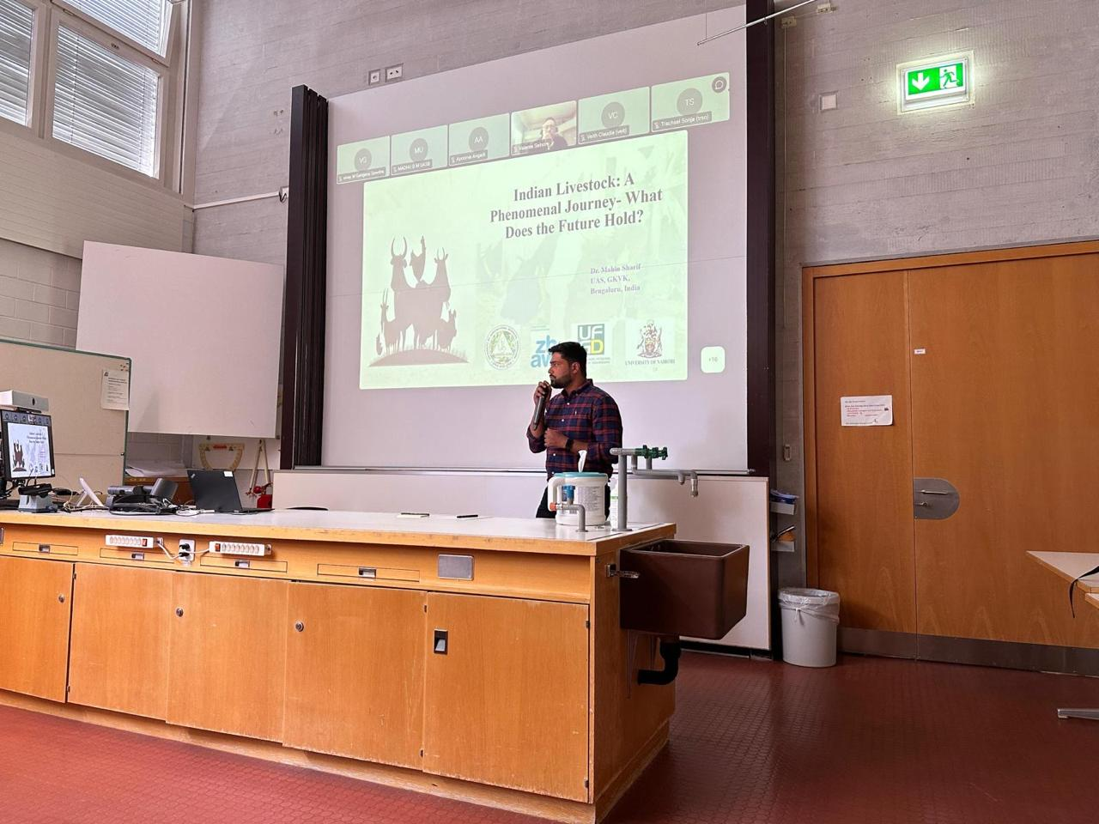 | 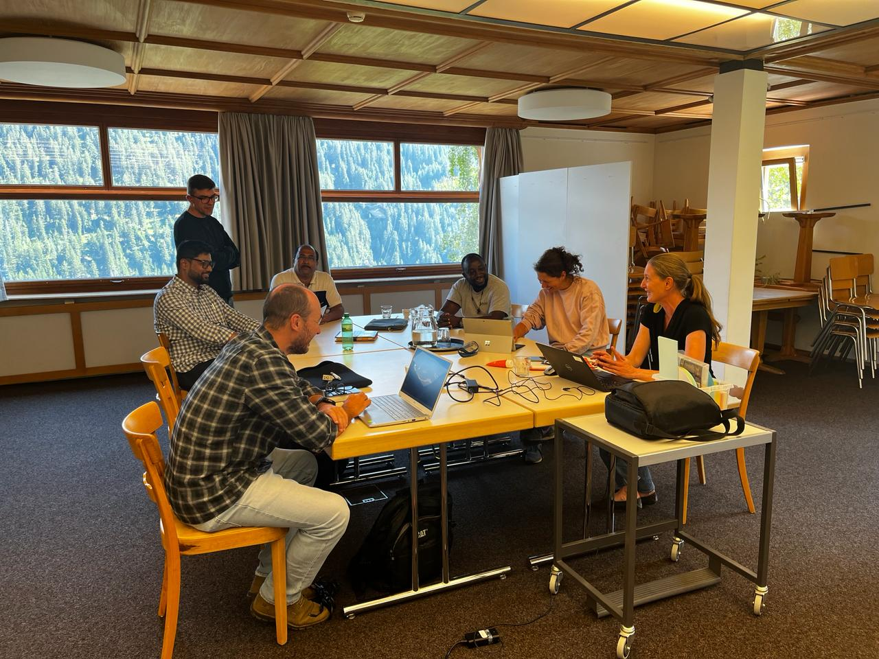
Dr. Mahin Sharif, Assistant Professor, Department of Agricultural Economics, UAS, GKVK, Bangalore delivered a lecture on “Indian livestock: A phenomenal journey- What does the future hold” in the Zurich University of Applies Sciences, Switzerland from 11th to 18th June, 2023. | Dr. Mahin Sharif, Assistant Professor, Department of Agricultural Economics, UAS, GKVK, Bangalore participated in the International Workshop on ‘Tackling climate change through global leering” in the Zurich University of Applied Sciences, Switzerland from 11th to 18th June, 2023.
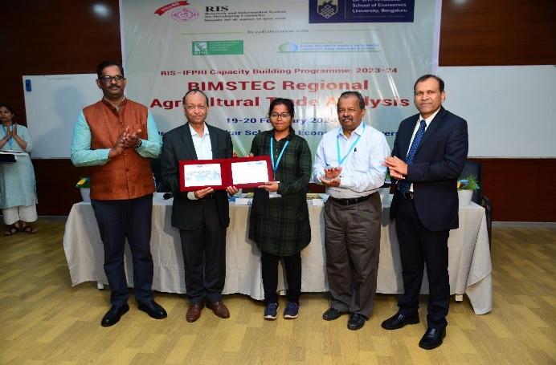 | 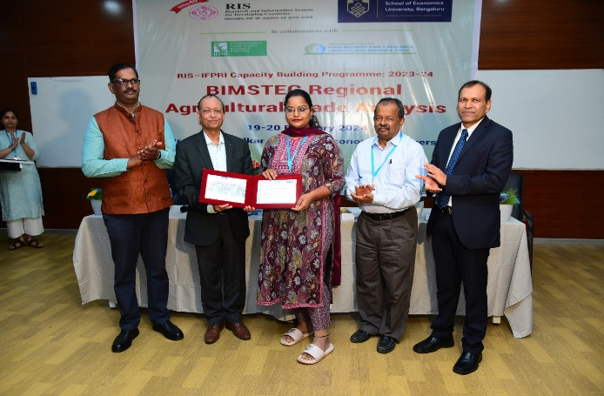
Mrs. Rosalin Geetha, III Ph.D. PAMB1014 attended a RIS-IFPRI Capacity Building Programme 2023-24: BIMSTEC Regional Agricultural Trade Analysis on 19-20 February 2024 at BASE University, Bengaluru. | Mrs. Manisha, V.V.D, III Ph.D. PAMB1015 attended a RIS-IFPRI Capacity Building Programme 2023-24: BIMSTEC Regional Agricultural Trade Analysis on 19-20 February 2024 at BASE University, Bengaluru
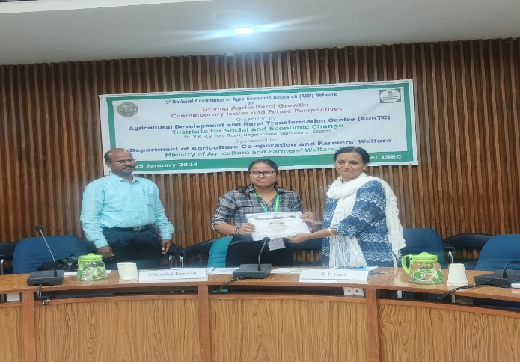 | 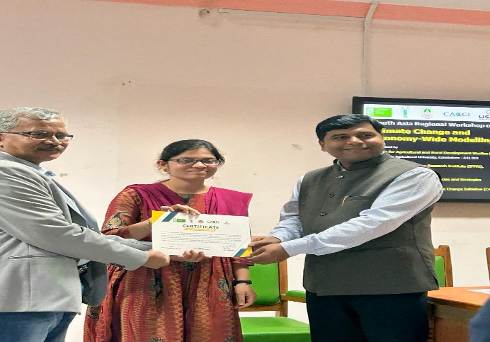
Mrs. Priyanka, III Ph.D. PAMB1013, attended 3rd National Conference on “Agro-Economic Research (AER) Network on Driving Agricultural growth: Contemporary issues and Future Perspectives.” at Institute for Social and Economic change, Nagarabhavi, Bengaluru-560 072. | Mrs. K. Karuna Shree, PAMB 1009, III Ph.D student delivered oral presentation on "Exploring Students preferences towards Millets and Millets based value added products" Conducted by Indian Institute of Plantation Management, Bengaluru-560 056
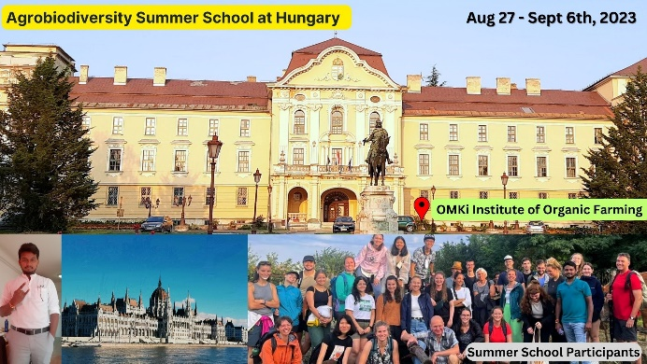

Mr. Suman, L., II Ph.D. (PALB 9135) student of the Department of Agricultural Economics, UAS, GKVK, Bengaluru has participated in the “Agrobiodiveristy Summer School” held at Hungary, OMKi Institute of Organic Farming held from 27th August to 6th September, 2023.
DEPT. OF SOIL AND WATER ENGINEERING




